

**FACULTAD DE INGENIERIA Y SISTEMAS**

ANALISIS DE SISTEMAS II

**CATEDRATICO: Ing. Nelson Antonio Tesorero Valencia**

**GRUPO – V01**

**GRUPO DE TRABAJO Nº**: 05

**PROYECTO :** SISTEMA DE SERVICIO AL CIUDADANO

|  |  |  |  |  |
| --- | --- | --- | --- | --- |
| **FOTOGRAFIA** | **NOMBRE** | **CARNET** | **PORCENTAJE DE PARTICIPACION** | **FIRMA** |
|  | Amaya Carcamo, Jose Roberto | AC200213 | 100% |  |
|  | Arias Andrade, Josue Bernardo | AA104007 | 100% |  |
|  | Arias Escobar, Glendi Odalis | AE100310 | 100% |  |
|  | Cañas Hurtado, Christopher Ernesto | CH101112 | 100% |  |
|  | Castillo Aguilar, Jorge Eder | CA100810 | 100% |  |
|  | Escobar Martinez, Giovanni Alexander | EM100912 | 100% |  |
|  | Flores Mejia, Pedro Francisco | FM101309 | 100% |  |
|  | Garcia, Wilmark Jhovanni | GG104709 | 100% |  |
|  | Menjivar Gonzalez Jose Ricardo | MG101810 | 100% |  |
|  | Preza Meléndez, Armando | PM101410 | 100% |  |

San Salvador, 28 de Agosto de 2015

Contenido

[**1. INFORMACIÓN DE LA EMPRESA O INSTITUCIÓN** 5](#_Toc431584150)

[1.1 MARCO LEGAL / GIRO 5](#_Toc431584151)

[1.2 CROQUIS DE UBICACIÓN 5](#_Toc431584152)

[La alcaldía de Quezaltepeque está ubicada en el Bo. El Centro, 2 Cl. Pte. y Ave. 3 Mayo, Quezaltepeque, El Salvador. 5](#_Toc431584153)

[1.3 OBJETIVOS 6](#_Toc431584154)

[1.3.1 DESCRIPCIÓN Y ANÁLISIS DEL TIPO DE ESTRUCTURA 7](#_Toc431584155)

[1.3.2 ORGANIGRAMA DE LA ALCALDIA 7](#_Toc431584156)

[1.3.3 DESCRIPCIÓN DE FUNCIONES (ÁREAS PRINCIPALES) 9](#_Toc431584157)

[**2. INFORMACIÓN TÉCNICA PRELIMINAR.** 11](#_Toc431584158)

[2.1 CONTROLES ACTUALES 11](#_Toc431584159)

[2.2 TECNOLOGÍA DISPONIBLE 11](#_Toc431584160)

[2.2.1 HARDWARE 11](#_Toc431584161)

[2.2.2 SOFTWARE 11](#_Toc431584162)

[2.2.3 RED 11](#_Toc431584163)

[2.2.4 COMUNICACIONES INFORMÁTICAS 11](#_Toc431584164)

[**3. ESPECIFICACIONES DEL PROYECTO** 12](#_Toc431584165)

[3.1 OBJETIVO GENERAL 12](#_Toc431584166)

[3.2 OBJETIVOS ESPECÍFICOS 12](#_Toc431584167)

[3.3 ALCANCES (FRONTERA) 12](#_Toc431584168)

[3.4 LIMITACIONES EN EL DESARROLLO DEL PROYECTO 13](#_Toc431584169)

[**4. DEFINICIÓN DEL PROBLEMA** 13](#_Toc431584170)

[4.1 ESPINA DE PESCADO 13](#_Toc431584171)

[4.2 DIAGRAMA DE PCES 14](#_Toc431584172)

[5. Estudio de Factibilidad. 15](#_Toc431584173)

[Subsistema de Administración de Mercados 15](#_Toc431584174)

[Subsistema de Administración de Cementerios 24](#_Toc431584175)

[Subsistema de Administración de Desechos Sólidos. 29](#_Toc431584176)

[Subsistema de Administración del Estado Familiar 37](#_Toc431584177)

[COMPARACION DE COSTOS FINALES 48](#_Toc431584178)

[6. ANALISIS Y DETERMINACION DE LOS REQUERIMIENTOS. 50](#_Toc431584179)

[Subsistema de Administración de Mercados 50](#_Toc431584180)

[Subsistema de Administración de Cementerios. 59](#_Toc431584181)

[Subsistema de Administración de Desechos Sólidos. 62](#_Toc431584182)

[Subsistema de Administración del estado Familiar. 78](#_Toc431584183)

[7. IDENTIFICACION Y RECOLECCION DE FORMATOS DE ENTRADA Y SALIDA 83](#_Toc431584184)

[Sistema de Administración de Mercados 83](#_Toc431584185)

[Sistema de Administración de Cementerios 84](#_Toc431584186)

[Sistema de Administración de Desechos Sólidos 86](#_Toc431584187)

[Sistema de Administración del Estado Familiar 87](#_Toc431584188)

[8. IDENTIFICACION DE DATOS (Dependencias y Tipos) 88](#_Toc431584189)

[Sistema de Administración de Mercados. 88](#_Toc431584190)

[Sistema de Administración de Cementerios 90](#_Toc431584191)

[Sistema de Administración de Desechos Sólidos. 91](#_Toc431584192)

[Sistema de Administración del estado Familiar 93](#_Toc431584193)

[9. MATRIZ DE CORRESPONDENCIA ENTRE LOS DOCUMENTOS DE ENTRADA-SALIDA (APLICADO A LOS 4 SUBSISTEMAS) 96](#_Toc431584194)

[10. Análisis de los procesos 98](#_Toc431584195)

[Subsistema de Administración de Mercados 99](#_Toc431584196)

[Subsistema de Administración de Cementerios 104](#_Toc431584197)

[Subsistema de Administración de Desechos Sólidos. 107](#_Toc431584198)

[Subsistema de Administración del estado Familiar 112](#_Toc431584199)

[12. DICCIONARIO DE DATOS (APLICADO A LOS 4 SUBSISTEMAS) 113](#_Toc431584200)

[Subsistema de Administración de Mercados 114](#_Toc431584201)

[Subsistema de Administración de Desechos Solidos 118](#_Toc431584202)

[Subsistema de Administración del estado Familiar 120](#_Toc431584203)

[13. DIAGRAMAS DE CASO DE USOS. 123](#_Toc431584204)

[Subsistema de Administración de Mercados 123](#_Toc431584205)

[Subsistema de Administración de Cementerios 124](#_Toc431584206)

[Subsistema de Administración de Desechos Sólidos 124](#_Toc431584207)

[Subsistema de Administración del Estado Familiar 125](#_Toc431584208)

[14. LISTADO DE REQUERIMIENTOS A SATISFACER. 125](#_Toc431584209)

[Subsistema de Administración de Mercados 125](#_Toc431584210)

[Subsistema de Administración de Cementerios 127](#_Toc431584211)

[Subsistema de Administración de Desechos Sólidos 129](#_Toc431584212)

[Subsistema de Administración del estado Familiar 130](#_Toc431584213)

[CAPITULO I 133](#_Toc431584214)

[INTRODUCCION 133](#_Toc431584215)

[INSTALACION, CONFIGURACION Y ACCESO A LA BASE DE DATOS 133](#_Toc431584216)

[Captura de Pantalla de la Base por Integrantes 137](#_Toc431584217)

[SCRIPT DE LA BASE DE DATOS 142](#_Toc431584218)

[PLAN DE TRABAJO 152](#_Toc431584219)

[PLATAFORMA DE DESARROLLO 153](#_Toc431584220)

[SELECCIÓN DE BASE DE DATOS 153](#_Toc431584221)

[SELECCIÓN DE REPOSITORIO 156](#_Toc431584222)

[SELECCIÓN DE LENGUAJE DE PROGRAMACION 156](#_Toc431584223)

[SELECCIÓN DE IDE 158](#_Toc431584224)

[INSTALAR EL SERVIDOR DE APLICACIONES 160](#_Toc431584225)

[Requerimientos Funcionales 162](#_Toc431584226)

[Subsistema de Administración de Cementerios 163](#_Toc431584227)

[Subsistema de Administración de Desechos Sólidos 165](#_Toc431584228)

[Subsistema de Administración del estado Familiar 167](#_Toc431584229)

[Diseño de Pantallas del Prototipo 167](#_Toc431584230)

[Publicación de Aplicación 173](#_Toc431584231)

[Diccionario de Datos 174](#_Toc431584232)

[URL Video 184](#_Toc431584233)

[CAPITULO 2 185](#_Toc431584234)

[PRESUPUESTO DEL PROYECTO 185](#_Toc431584235)

[SEGURIDAD Y CONTROLES 187](#_Toc431584236)

[CERTIFICADO SSL 187](#_Toc431584237)

[Configurar SSL Segun Support Google 187](#_Toc431584238)

[Costo de SSL Segun Support Google 189](#_Toc431584239)

[Habilitación de HTTPs Para nuestra Aplicación 189](#_Toc431584240)

[Crear un CSR (Certificate Signing Request) 190](#_Toc431584241)

[Generando el certificado SSL 192](#_Toc431584242)

[Configurar el certificado SSL en Apache 192](#_Toc431584243)

[Verificamos el certificado SSL desde un navegador 196](#_Toc431584244)

[Apache SSL de instalación del certificado 199](#_Toc431584245)

[La instalación de certificados SSL en Apache 199](#_Toc431584246)

[ARQUITECTURA DE SOFTWARE 202](#_Toc431584247)

[MODELO MVC 202](#_Toc431584248)

[Interacción de los componentes dentro del sistema 203](#_Toc431584249)

[UML 205](#_Toc431584250)

[Casos de Uso 205](#_Toc431584251)

[PLAN DE TRABAJO 212](#_Toc431584252)

[SOFTWARE A DEPURAR 213](#_Toc431584253)

[URL DEL PROTOTIPO 213](#_Toc431584254)

**1. INFORMACIÓN DE LA EMPRESA O INSTITUCIÓN**

* 1. MARCO LEGAL / GIRO

Alcaldía de municipalidad, del sector Gobierno.

* 1. CROQUIS DE UBICACIÓN

La alcaldía de Quezaltepeque está ubicada en el Bo. El Centro, 2 Cl. Pte. y Ave. 3 Mayo, Quezaltepeque, El Salvador.

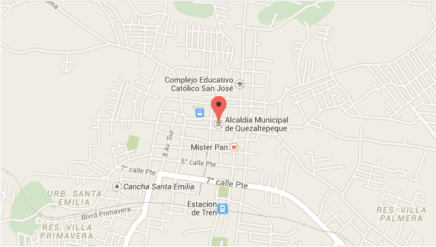

1.2.1. OFICINAS DE ATENCION

**OFICINA CENTRAL**: Por normativa de la alcaldía, todos los servicios ofrecidos así como la recepción de pago de impuestos, servicios prestados, contratos, trabajos, entre otros, TODOS son recibidos en la propia alcaldía Municipal de Quezaltepeque.

**DELEGADOS MUNICIPALES**: La Alcaldía posee 5 delegados municipales y su ubicación física se encuentra dentro de la misma Alcaldía. Su función primordial es realizar visitas rutinarias hacia las localidades de servicios del propio municipio (Mercados, Cementerios, Instalaciones Deportivas), mas no están habilitados para realizar actividades administrativas de la Alcaldía, como recepción de pagos o realización de obras y contratos de servicios.

* 1. OBJETIVOS
* Objetivo General.

El Desarrollo Humano del Municipio de Quezaltepeque.

* Objetivo Específico.

El Desarrollo Económico y de Calidad de Vida de l@s habitantes de nuestra ciudad.

* + 1. DESCRIPCIÓN Y ANÁLISIS DEL TIPO DE ESTRUCTURA

La Alcaldía Municipal de Quezaltepeque en el departamento de La Libertad en El Salvador es dirigida por el Lic. Carlos Figueroa, Alcalde Municipal y el Concejo Municipal. 2012 – 2015

* + 1. ORGANIGRAMA DE LA ALCALDIA

La Alcaldía Municipal de Quezaltepeque en el departamento de La Libertad en El Salvador es dirigida por el Lic. Carlos Figueroa, Alcalde Municipal y el Concejo Municipal. 2012 – 2015

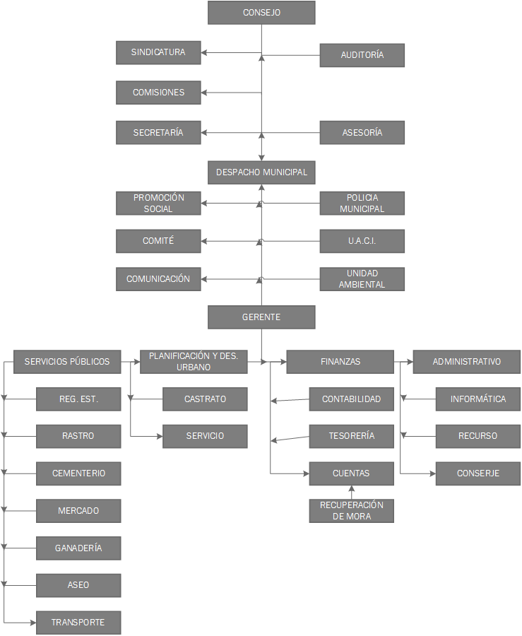

El concejo, es la autoridad máxima del Municipio y es presidido por el Alcalde.

Sus funciones principales se clasifican en 4:

* Administrativo

Consiste en nombrar al Secretario, Gerentes, Directores y Comisiones; aprobar planes de desarrollo; aprobar planes de trabajo; elaborar y aprobar el presupuesto Municipal; aprobar contratos Administrativos; fijar las remuneraciones y dietas, entre otras.

* Normativas

El Concejo debe emitir ordenanzas, reglamentos y acuerdos para nombrar al Gobierno y la Administración Municipal; emitir acuerdos de creación de entidades Municipales, emitir acuerdos de cooperación con otros Municipios; emitir acuerdos de creación de fundaciones, asociaciones, empresas Municipales; conceder personalidad Jurídica a las Asociaciones Comunales.

* Elección

Designar apoderados Judiciales o Extrajudiciales, que asuman la representación del Municipio en determinados asuntos de su competencia; designar al sustituto del Alcalde y Síndico en ausencia del Alcalde y designar al Tesorero.

* Jurisdiccionales

Conocer la apelación de las resoluciones pronunciadas por el Alcalde autorizar las demandas que deban interponerse, las renuncias de plazo, celebración de transacciones y designación de árbitros de hecho o derecho.

* + 1. DESCRIPCIÓN DE FUNCIONES (ÁREAS PRINCIPALES)
* Mercados: Mantener en condiciones ópticas las instalaciones de los mercados municipales.
* Servicios Administrativos y Jurídicos: Este servicio se refiere a la expedición de documentos como Títulos Municipales, Matrimonios, Inspecciones, Constancias.
* Registro y Control Tributario: Registrar y calificar los bienes y empresas de personas naturales o jurídicas que operen dentro de la jurisdicción del Municipio.
* Alcalde Municipal: es el responsable de velar por el bienestar y la seguridad de sus ciudadanos en su municipio.
* Secretaría: Es la unidad que asiste y apoya a la máxima autoridad en el desarrollo de las facultades y atribuciones del Concejo, su objetivo es asesorar y apoyar al Concejo Municipal, al alcalde y las comisiones en todos los asuntos legales y administrativos que la institución requiera.
* Unidad de Comunicaciones: Es la persona responsable de apoyar a la municipalidad en gestiones meramente sociales y de proyectar de la mejor manera la imagen de la municipalidad.
* CAM: Es la unidad responsable de velar por el cumplimiento de las leyes municipales, ordenanzas, reglamentos y otros instrumentos de orden local, que emita el Gobierno Municipal.
* Registro del Estado Familiar: Es la unidad encargada de administrar el registro civil de todos los ciudadanos que reposan en el municipio y dar fe de estos mismos cuando lo solicitan. Lindar los servicios jurídicos de todos aquellos hechos o actos de los ciudadanos que tienen sus registros en el municipio.
* U.A.C.I.: Regular y descentralizar en forma operativa las adquisiciones y Contrataciones de obras, bienes y servicios.
* Cementerio: Brindar un buen servicio en las instalaciones del cementerio y de que este se encuentre en orden e higiénico. Llevar registro de las diferentes secciones del Cementerio.
* Tren de Aseo: Organizar y ejecutar actividades para la recolección de basura en el municipio.

1.3.4. TOMA DE DESICIONES

La toma de decisiones dentro de la alcaldía y las que corresponden al mejoramiento del propio municipio son función primordial del CONSEJO MUNICIPAL, encabezados por el Alcalde.

Aquellas solicitudes correspondientes a los Servicios Municipales, pago de impuestos y otros servicios, las decisiones son tomadas por el Gerente asignado por el Despacho Municipal. No obstante, estas decisiones, al ser de mayor escala, son canalizadas al Consejo Municipal.

**2. INFORMACIÓN TÉCNICA PRELIMINAR.**

2.1 CONTROLES ACTUALES

* Hojas de cálculo de Excel.
* Libro convencional de anotaciones
* Sistema desarrollado en Visual Fox

2.2 TECNOLOGÍA DISPONIBLE

2.2.1 HARDWARE

* PC’s Escritorio Marca DELL Intel Core i3, 4GB RAM, 500GB Disco Duro, Monitores 17”.
* Laptops marca Toshiba, Intel core i3, i5, 4GB RAM, 320GB Disco Duro.
* Central de copias, Kiocera KM1020.

2.2.2 SOFTWARE

* Sistema Operativo Windows 7 32 Bits.}
* Sistema Operativo Windows 8.1 32 y 64 Bits.

2.2.3 RED

Red Local Administrada por grupo de trabajo, a través de switch y cableado convencional

2.2.4 COMUNICACIONES INFORMÁTICAS

Central telefónica sin conectividad voz ip, Skype y correo institucional.

**3. ESPECIFICACIONES DEL PROYECTO**

3.1 OBJETIVO GENERAL

Contribuir con la alcaldía de la municipalidad de Quezaltepeque, a través de la optimización y automatización de oficina.

3.2 OBJETIVOS ESPECÍFICOS

Desarrollar 4 subsistemas para la municipalidad que contribuyan con la administración y desarrollo de las funciones de dicha municipalidad.

3.3 ALCANCES (FRONTERA)

El alcance de nuestro sistema es el de mejorar algunos procesos tales como:

* Agilizar la administración de la información a procesar por la alcaldía en torno a los subsistemas previamente mencionados.
* Mejorar la seguridad de la información en una base de datos con acceso restringido.
* Optimizar la integridad de la información, minimizando en gran medida la manipulación y cálculos manuales de los datos.
* Brindar seguridad de contingencia, mediante la creación de “backups” automatizados de ejecución simple.
* Ordenar adecuadamente y en forma automatizada toda la información de la Empresa.
* Proporcionar seguridad en el manejo de la información.
* Realizar automáticamente todos los cálculos sobre tópicos que lo requieran.
* Proporcionar los reportes de acuerdo a los formatos predefinidos y en una forma eficiente y oportuna.
* Proporcionar flexibilidad en la generación de los informes requeridos.
* Proporcionar a cada área administrativa, la solución automatizada que permita el ingreso, administración y control de la información que ahí se procese; en forma tal, que se mantenga la integridad de la información a nivel gerencial.

3.4 LIMITACIONES EN EL DESARROLLO DEL PROYECTO

Las limitaciones en nuestro desarrollo del proyecto son las siguientes:

* La información solicitada para nuestro proyecto no es del todo pública y debe pasar por aprobación del consejo.
* La administración de la alcaldía será relevada por el partido de oposición al partido de turno, lo cual ha conllevado a una disminución en la colaboración de la alcaldía hacia nosotros, por temas más prioritarios como la organización para preparar la entrega de la alcaldía.

**4. DEFINICIÓN DEL PROBLEMA**

“Agilizar el proceso de gestión de información para su posterior aplicación a los servicios que presentan ineficiencia, a falta de un sistema informático adecuado, permitiendo a la municipalidad de Quezaltepeque la sucesión adecuada del trabajo administrativo puntualizando en: Mercados, Estado Familiar, Desechos Sólidos y Cementerios.”

4.1 ESPINA DE PESCADO

Cajeros/Cobradores

Usuarios/Ciudadanos

Realizar trámites

Metodología

Controles

Administración de cobros e información

Sistemas

Administración

Equipos

Alcaldía

Recursos

4.2 DIAGRAMA DE PCES

| Problema | Causa | Efecto | Solución |
| --- | --- | --- | --- |
| **Se requiere de mucho recurso humano y equipo para digitar la información proveniente de pagos** | Sistema manual de registro y control | El tiempo utilizado para las actividades de revisión delas liquidaciones y la emisión de los informes respectivos es demasiado, así como posibles errores de digitación | Que todas las pagadurías digiten sus liquidaciones en una base de datos central, implementada en la intranet, de esta manera los informes estarán disponibles desde cualquier punto de dicha red |
| **Los pagadores solicitan constantemente soporte para solventar problemas con su aplicación en Fox, y manifiestan que “con anterioridad no sucedía esto”** | Los operadores modifican manualmente algunos archivos como tablas para solventar ellos errores en los productos obtenidos de su aplicación ya que tienen acceso manual a la carpeta que contiene el sistema. | Retraso en la elaboración y presentación reliquidaciones por problemas de sistema y necesitan de bastante soporte técnico para solventarles su problema | Elaborar un sistema que cuente con los niveles de seguridad adecuados para que ningún operador pueda modificar nada, excepto su información con las restricciones y validaciones necesarias para asegurar consistencia en la información almacenada en la base de datos. |
| **No se tiene acceso directo a los informes en el tiempo establecido para los cortes mensuales, dado que estos no son entregados a tiempo** | Los informes se hacen de forma manual y tara mucho tiempo | Datos irreales a la hora de presentar los Informes Financieros, dado a que la información no está completa | El sistema tiene que estar accesible desde cualquier punto en la red, para que el usuario pueda digitar con sus credenciales, los gastos ocasionados por su departamento, facilitando así, el acceso a la información. |
| **Formatos de reportes no estandarizados** | Dado que la aplicación actual se modifica adaptándose a cada una de las pagadurías, los reportes son en muchos casos diferentes. | El usuario que elabora el reporte tiene que tener el cuidado de verificar cada una delos datos | Dado que la aplicación se correrá en el entorno WEB, el mismo reporte, con las mismas características, estará disponible para todas las pagadurías. Si el reporte es modificado, esté estará disponible para todos de Inmediato. |

# 5. Estudio de Factibilidad.

## Subsistema de Administración de Mercados

**Factibilidad Operativa.**

Durante el desarrollo de esta etapa se lograra identificar, por medio de la información obtenida, si la solución que se ha planteado para el sistema de Administración de Mercados cumplirá los requerimientos que la Alcaldía Municipal de Quezaltepeque necesita para este módulo. Las preguntas planteadas son las siguientes:

**¿Trabajara el Sistema cuando esté terminado e instalado?**

Logrará trabajar puesto que se ha analizado la información proporcionada por la Alcaldía para que el sistema trabaje en función de solventar el flujo de información que este proceso implementa, además de haber detectado otras necesidades al desarrollar la solución para este subsistema. Se ha tomado en cuenta que su funcionamiento debe ser práctico y específico para cada transacción que ejecutara.

**¿Existen barreras importantes para la implantación?**

En absoluto, en el proceso de análisis de la información se pudo concluir que no existe algún obstáculo que detenga por completo el funcionamiento íntegro del sistema en ningún momento de la implantación, puesto que el personal y su equipo de trabajo son adecuados para el soporte del sistema.

**¿Existe apoyo suficiente para el proyecto por parte de la Administración y por parte de los usuarios?**

Desde el primer contacto para la solicitud del desarrollo del sistema se pudo detectar en su totalidad el apoyo de la Administración de la alcaldía, de igual forma los usuarios visualizan una mejora potencial en los procesos que el sistema desarrolla.

**¿Los métodos que actualmente se emplean en la alcaldía, son aceptados por los usuarios?**

Actualmente la forma en que opera la alcaldía para estos procesos es aceptado por los usuarios pero reconocen que el tiempo en que actualmente se ejecuta es un poco excesivo pues el llenado de formularios y los controles de pagos se realizan a mano por los empleados del área de administración de mercados, la puesta en marcha del sistema agilizara este aspecto satisfaciendo las necesidades de los usuarios.

**¿Los usuarios han participado en la planeación y desarrollo del proyecto?**

Si, la entrevista a usuarios ha proporcionado una mejor visión sobre lo que la administración de la alcaldía requiere para este sistema pues se han logrado detectar puntos adicionales para un mejor funcionamiento y procesamiento de información.

**¿El sistema propuesto causara prejuicios?**

Al contrario con la planeación y consiguiente creación del sistema se proporcionara tanto al usuario como a la misma alcaldía una mejor gestión en cuanto al trabajo que requiere la administración de mercados, en ningún momento se contempla que cause prejuicios a ninguna de las partes involucradas en el proyecto, por tal razón la recolección de información fue importante para evitar este tipo de evento.

**¿Producirá resultados pobres en algún aspecto o área?**

Durante el periodo de adaptación al sistema por parte de los empleados de administración de mercados se presagia la presencia de dudas respecto al formulario con el que ellos interactuaran, esto en los primeros días de la implementación del sistema luego al ganar experiencia no se esperan resultados pobres, al contrario el sistema cumplirá con la finalidad primordial que es la de agilizar los procesos que esta área requiere.

**¿Se perderá la agilidad de acceso a la información?**

No, el desarrollo del sistema y la manera en la que se ha estructurado ofrecerá tanto a la administración de mercados como a los usuarios la facilidad de consulta de toda la información que en su momento se requiera.

**¿La productividad de los empleados será menor después que antes de la implantación?**

En este aspecto de productividad de los empleados el sistema proporcionara una mejora, puesto que el servicio hacia los usuarios se verá mejorado al estar implantado el sistema pues agilizar el procesamiento de información permitirá este aumento en la productividad laboral.

**¿Los clientes se verán afectados en forma poco favorable?**

De ninguna manera esto sucederá, la implantación del sistema mejorara muchos aspectos dentro de la administración de mercados siendo notable la agilización en términos de tiempo para el usuario, sin dejar a un lado el reflejo de información puntual y su correcta gestión.

**¿El sistema reducirá la productividad en otras áreas?**

No, durante el análisis de toda la información se tuvo especial cuidado en no estropear el funcionamiento de otras áreas, al contrario se trató de garantizar la integración respecto a las actividades que pueden tener en común con la administración de mercados.

**Factibilidad Técnica.**

Para poder determinar la Factibilidad Técnica respecto al Sistema para la Administración de Mercados de la Alcaldía Municipal de Quezaltepeque, se debe dar respuesta a las siguientes interrogantes:

**¿Existe o se puede adquirir la tecnología necesaria para realizar lo que se pide?**

La Alcaldía posee la tecnología necesaria para la implantación del sistema y su respectivo funcionamiento, partiendo de esto no será necesario la adquisición de equipo tecnológico nuevo de presentarse en algún momento la administración de la alcaldía está dispuesta a proveerlo.

Para el desarrollo del sistema informacional el equipo de Analistas/Programadores pone a disposición los siguientes recursos:

**Hardware:**

Una PC con las características:

* Marca: Toshiba
* Procesador: Intel Celeron 925 / 2.3 GHz
* Memoria RAM: 3 GB
* Tipo de Sistema: 64 bits
* Sistema Operativo: Windows 7 Home Premium

Una Laptop con las características:

* Marca: Sony
* Procesador: Intel Core i5 - 3210M
* Memoria RAM: 12 GB
* Tipo de Sistema: 64 Bits
* Sistema Operativo: Windows 8.1 Pro

**Software:**

Sistemas Operativos:

* Windows 7 Home Premium
* Windows 8.1 Pro
* Paquete de Oficina:
  + - Microsoft Office 2010
    - Microsoft Office 2013

**¿El equipo propuesto tiene la capacidad técnica para soportar todos los datos requeridos para usar el nuevo sistema?**

Por supuesto, el equipo computacional está capacitado a soportar el sistema informacional que se implantara.

**¿El sistema propuesto ofrecerá respuesta adecuadas a las peticiones sin importar el número y la ubicación de los usuarios?**

El procesamiento de información por parte del sistema proporcionara en todo momento la respuesta adecuada a toda transacción realizada por los usuarios.

**¿Si se desarrolla el sistema puede crecer con facilidad?**

Por supuesto que sí, el sistema estará a disposición para las actualizaciones, modificaciones que se presenten en momentos puntuales.

**¿Existen garantías técnicas de exactitud, confiabilidad, facilidad de acceso y seguridad de datos?**

Se proporcionara un manual para el correcto uso del sistema para los empleados que utilizaran el sistema, de igual forma se garantiza en su totalidad la seguridad de la información de cada usuario contenida en la base de datos que gestionara el sistema.

**Requerimientos de Software:**

Teniendo en cuenta que se realizara un Sistema en entorno WEB en donde se promueva el uso de Software Libre para el desarrollo, la elección del Software a utilizar es el siguiente:

PARA EL SERVIDOR:

* Sistema Operativo: Microsoft Windows Server 2008 R2
* Herramienta de Desarrollo: JAVA ( NetBeans o Eclipse )
* Herramienta Base de Datos: MySQL
* Servidor de Internet: Servidor Apache

**Requerimientos de Hardware:**

Requisitos Para Sistema Operativo Microsoft Windows Server 2008 R2 y Soporte a la Base de datos MySQL

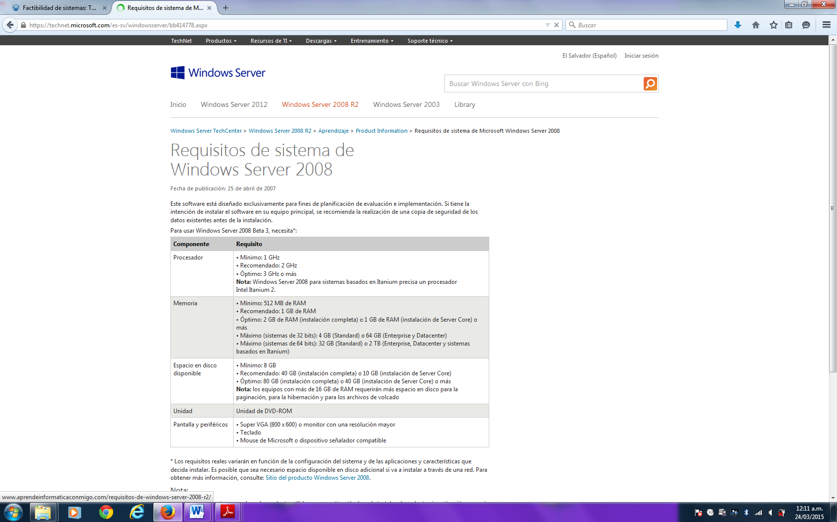

**Requerimientos Humanos**

**Disponibilidad de Recursos Técnicos**

Un análisis realizado a la disponibilidad de recursos técnicos tanto de la Alcaldía Municipal de Quezaltepeque como del equipo de Sistemas, demostró que se contaba con los recursos necesarios para el manejo y Administración del sistema informático en los aspectos de hardware y software para computadoras clientes y servidores, así como el conocimiento necesario para la operatividad del sistema; sin embargo, actualmente, la institución cuenta con una infraestructura de red limitada, por lo que deberá tener en cuenta la instalación de varios componentes de forma previa a la implementación, lo cual ha sido considerado y analizado por las autoridades de la Alcaldía y se dio el visto bueno a las observaciones presentadas.

**Infraestructura de red.**

Los requerimientos para la infraestructura de red que permita la conexión de los ordenadores involucrados en el área de inventario se detallan a continuación:

* Cañuela.
* Cables UTP.
* Conexión de Switch
* Router (4 puertos inalámbricos).
* Conectores RJ-45 (Macho y hembra)
* Protectores.

**Factibilidad Financiera y Económica.**

**El costo de llevar a cabo la investigación completa de sistemas.**

Para la realización completa de la investigación se incurrirá, cuando sea necesario, en costos de papelería puesto que la asignatura ASI1 se cursa de manera virtual y los controles para análisis de información se llevan de manera digital y es compartida de esta forma a los integrantes del equipo de trabajo.

**El costo de Hardware y Software para la aplicación.**

Para el costo de Software no será necesario puesto que se trabajara con Software Libre de la misma forma aplica para el Hardware puesto que la alcaldía cuenta con el equipo adecuado para mantener el sistema eficiente.

**El costo si nada sucede**

Si no llegara a implementarse el sistema la administración de mercados de la Alcaldía de Quezaltepeque seguiría con su funcionamiento normal con el inconveniente de continuar con el tiempo de atención al usuario excesivo en ciertas ocasiones.

**Análisis de Costo Beneficio.**

**Costo de Analista:**

El sistema informacional se desarrollara por el equipo 6 de Análisis de Sistemas 1, Grupo 1 Virtual, estimando un costo por hora de $9.00, invirtiendo 4 horas diarias de lunes a viernes completando 120 horas trabajadas.

El proyecto será desarrollado durante 5 meses el costo total será de $4,320.00.

**Costo de Hardware:**

No se presenta la necesidad de adquirir equipo de cómputo, la alcaldía cuenta con tecnología que soportara el sistema informacional.

**Costos Actuales:**

El servicio prestado por el momento demanda tiempo considerable, los usuarios reclaman agilización en este aspecto para sentirse satisfechos con el servicio prestado por la administración de mercados.

**Posibles Ahorros.**

Se reducirá considerablemente el costo de papelería para la alcaldía en esta área de administración de mercados.

**Beneficios Tangibles e Intangibles.**

**Tangibles.**

Reducción del tiempo de atención al comerciante en sus transacciones.

Agilización en el procesamiento de la información.

**Intangibles.**

Satisfacción del comerciante en los servicios prestados por la administración de mercados.

**Otros Costos.**

Se podría presentar costos de papelería, impresiones, comunicación (telecomunicación e internet) que ascenderían a $200.00

**Costo Estimado del Proyecto.**

Costos del Proceso Actual - administración de mercados

A continuación se detallan los costos actuales que la Alcaldía reporta en concepto de Administración de mercados.

|  |  |  |  |
| --- | --- | --- | --- |
| **GASTOS GENERALES** | **COSTO ESTIMADO** | **CONSUMO x MES** | **MONTO ANUAL** |
| Material de oficina | $ 37.50 | 1 | $ 450 |
| Papelería varios | $ 12.50 | 1 | $ 150 |
| Papel Continuo FACTURAS | $ 7.50 | 1 | $ 90 |
| Impresora | $ 25.00 | 1 | $ 25 |
| Tinta de Impresora | $ 12.50 | 2 | $ 300 |

**TOTAL: $1,015**

Costos del Nuevo Sistema de Administración de mercados

A continuación se detallan los costos propuestos para la Implementación del Nuevo sistema de Administración de mercados.

|  |  |  |  |
| --- | --- | --- | --- |
| **GASTOS GENERALES** | **COSTO ESTIMADO** | **CONSUMO x MES** | **MONTO ANUAL** |
| Material de oficina | $ 25.00 | 1 | $ 300 |
| Papelería varios | $ 2.50 | 1 | $ 30 |
| Papel Continuo FACTURAS | $ 7.50 | 1 | $ 90 |
| Impresora | $ 25.00 | 1 | $ 25 |
| Tinta de Impresora | $ 12.50 | 2 | $ 300 |

**TOTAL: $ 745**

***Costo de Implementación (único costo en 1 mes)***

|  |  |
| --- | --- |
| **COSTO IMPLEMENTACION** | **COSTO ESTIMADO** |
| Desarrollo de Sistema | -- |
| Costos Software | -- |
| Costos Hardware | $ 50 |
| Costos Capacitación Personal | -- |
| Costo Implementación | $ 25 |

**TOTAL: $ 75**

**Conclusión de Factibilidad.**

Considerando que:

* El sistema informacional será desarrollado en base a que pueda ser de fácil uso y específico en cada proceso que ejecutara, sin presentar complicación al momento de la interacción del empleado con el sistema.
* No se presenta algún obstáculo que impida la implantación del sistema.
* El apoyo de la administración de la alcaldía municipal de Quezaltepeque como los usuarios es total y tienen expectativas positivas con el desarrollo e implementación del proyecto.
* El equipo tecnológico que posee la alcaldía garantiza el funcionamiento estable del sistema.
* La administración de la alcaldía está dispuesta a invertir en el proyecto de ser necesario en algún momento.

Y basados en el estudio de factibilidad, se concluye que:

La implementación del sistema para la administración de mercados será posible, teniendo en cuenta que permitirá a la alcaldía una mejor atención a los usuarios en los procesos que involucra el área al que se desarrollara el sistema, permitiendo la integración con otros subsistemas sin estropear su funcionamiento.

## Subsistema de Administración de Cementerios

**FACTIBILIDAD OPERATIVA**

El sistema vendría a facilitar tanto a los empleados de la Alcaldía como a los pobladores por que se llevaría un mejor control par cuando se necesite un nicho o un control de los mismos el sistema vendría a facilitar desde los aspectos de orden y control. En algunos casos para el usuario se le puede tomar tiempo acostumbrarse al nuevo sistema pero a la larga sentirá los beneficios que este le trae.

**FACTIBILIDAD TECNICA**

Todo lo relacionado con software y hardware está cubierto quizás uno que otra actualización a un equipo que se puede haber quedado un hardware desfasado el cual el sistema pudiera tener problema para su óptimo funcionamiento, el software será lo suficientemente liviano para que prácticamente cualquier equipo pueda ejecutarlo y así los costos serán menores.

**Requerimientos de Software:**

Teniendo en cuenta que se realizara un Sistema en entorno WEB en donde se promueva el uso de Software Libre para el desarrollo, la elección del Software a utilizar es el siguiente:

PARA EL SERVIDOR:

* Sistema Operativo: Microsoft Windows Server 2008 R2
* Herramienta de Desarrollo: JAVA ( NetBeans o Eclipse )
* Herramienta Base de Datos: MySQL
* Servidor de Internet: Servidor Apache

**Requerimientos de Hardware:**

Requisitos Para Sistema Operativo Microsoft Windows Server 2008 R2 y Soporte a la Base de datos MySQL



**Requerimientos Humanos**

**Disponibilidad de Recursos Técnicos**

Un análisis realizado a la disponibilidad de recursos técnicos tanto de la Alcaldía Municipal de Quezaltepeque como del equipo de Sistemas, demostró que se contaba con los recursos necesarios para el manejo y Administración del sistema informático en los aspectos de hardware y software para computadoras clientes y servidores, así como el conocimiento necesario para la operatividad del sistema; sin embargo, actualmente, la institución cuenta con una infraestructura de red limitada, por lo que deberá tener en cuenta la instalación de varios componentes de forma previa a la implementación, lo cual ha sido considerado y analizado por las autoridades de la Alcaldía y se dio el visto bueno a las observaciones presentadas.

**Infraestructura de red.**

Los requerimientos para la infraestructura de red que permita la conexión de los ordenadores involucrados en el área de inventario se detallan a continuación:

* Cañuela.
* Cables UTP.
* Conexión de Switch
* Router (4 puertos inalámbricos).
* Conectores RJ-45 (Macho y hembra)
* Protectores.

**FACTIBILIDAD FINANCIERA Y ECONOMICA**

Los gastos serán de la manera posible ser otorgado por la alcaldía proveniente de los impuestos aunque también se pudiera pedir apoyo económico a otras entidades, aunque el proyecto no sea lo suficientemente caro pero los fondos pudieran ser limitados, y eso pudiera originar atrasos en el proyecto.

Costos del Proceso Actual - administración de cementerios

A continuación se detallan los costos actuales que la Alcaldía reporta en concepto de Administración de Cementerios.

|  |  |  |  |
| --- | --- | --- | --- |
| **GASTOS GENERALES** | **COSTO ESTIMADO** | **CONSUMO x MES** | **MONTO ANUAL** |
| Material de oficina | $ 37.50 | 1 | $ 450 |
| Papelería varios | $ 12.50 | 1 | $ 150 |
| Papel Continuo FACTURAS | $ 7.50 | 1 | $ 90 |
| Impresora | $ 25.00 | 1 | $ 25 |
| Tinta de Impresora | $ 12.50 | 2 | $ 300 |

**TOTAL: $1,015**

Costos del Nuevo Sistema de Administración de cementerios

A continuación se detallan los costos propuestos para la Implementación del Nuevo sistema de Administración de Cementerios.

|  |  |  |  |
| --- | --- | --- | --- |
| **GASTOS GENERALES** | **COSTO ESTIMADO** | **CONSUMO x MES** | **MONTO ANUAL** |
| Material de oficina | $ 25.00 | 1 | $ 300 |
| Papelería varios | $ 2.50 | 1 | $ 30 |
| Papel Continuo FACTURAS | $ 7.50 | 1 | $ 90 |
| Impresora | $ 25.00 | 1 | $ 25 |
| Tinta de Impresora | $ 12.50 | 2 | $ 300 |

**TOTAL: $ 745**

***Costo de Implementación (único costo en 1 mes)***

|  |  |
| --- | --- |
| **COSTO IMPLEMENTACION** | **COSTO ESTIMADO** |
| Desarrollo de Sistema | -- |
| Costos Software | -- |
| Costos Hardware | $ 50 |
| Costos Capacitación Personal | -- |
| Costo Implementación | $ 25 |

**TOTAL: $ 75**

**ANÁLISIS DE COSTO BENEFICIO**

El beneficio en si es para el municipio, así que los costos son casi por obligación por el municipio ya que el municipio tendrá un sistema más fácil para los cementerios. Así en conclusión la inversión que la alcaldía haría sería para su propio bienestar.

Un ejemplo es que la inversión se irá reponiendo en el aspecto que los empleados no usaran tanto tiempo de su jornada para cualquier de los tramites.

**Conclusión de Factibilidad.**

Considerando que:

* El sistema informacional será desarrollado en base a que pueda ser de fácil uso y específico en cada proceso que ejecutara, sin presentar complicación al momento de la interacción del empleado con el sistema.
* No se presenta algún obstáculo que impida la implantación del sistema.
* El apoyo de la administración de la alcaldía municipal de Quezaltepeque como los usuarios es total y tienen expectativas positivas con el desarrollo e implementación del proyecto.
* El equipo tecnológico que posee la alcaldía garantiza el funcionamiento estable del sistema.
* La administración de la alcaldía está dispuesta a invertir en el proyecto de ser necesario en algún momento.

Y basados en el estudio de factibilidad, se concluye que:

La implementación del sistema para la administración de Cementerios será posible, teniendo en cuenta que permitirá a la alcaldía una mejor atención a los usuarios en los procesos que involucra el área al que se desarrollara el sistema, permitiendo la integración con otros subsistemas sin estropear su funcionamiento.

## Subsistema de Administración de Desechos Sólidos.

**Definición de objetivos**:

Los objetivos delimitados para el Sistema de Administración de Desechos Sólidos para la Alcaldía de Quezaltepeque son los siguientes:

* Automatización Optima de Procedimientos Manuales
* Reducción de errores y mayor precisión en los procesos.
* Reducción de costos mediante la optimización o eliminación de recursos no necesarios.
* Integración de todas las áreas y subsistemas de la Alcaldía
* Actualización y mejoramiento de los servicios a clientes o usuarios.
* Aceleración en la recopilación de datos.
* Reducción en el tiempo de procesamiento y ejecución de tareas.
* Control óptimo y registro de las zonas con Mayor producción de desechos Solidos

**FACTIBILIDAD OPERATIVA**

**Lugar de atención para realizar el trámite de pagos de desechos sólidos.**

La atención para la cancelación del recibo correspondiente al pago de los desechos sólidos se realizará en la propia alcaldía de Quezaltepeque. Contando esta con una sala adecuada para la recepción del pago y personal capacitado para la realizar la actividad. Dicho sistema depende exclusivamente del Consejo Municipal, la administración y contabilidad de la misma alcaldía, la cual se encarga de manejar estos fondos.

**Aceptación por el Personal Administrativo de la Alcaldía**

Para el análisis de la factibilidad operativa se buscó determinar si el sistema informático sería utilizado una vez desarrollado, si contaría con el apoyo suficiente por parte de la Administración de la alcaldía y si había resistencia u obstáculos para su utilización e implementación. Para evaluar estos aspectos se realizaron entrevistas a todos los usuarios involucrados en los procesos del control y manejo de los Desechos Sólidos de la Alcaldía Municipal de Quezaltepeque.

De acuerdo a la información obtenida durante las entrevistas con el personal Administrativo y de Sistemas, los entrevistados manifestaron mucho interés y expectativas en cuanto a las facilidades que podría brindarles un sistema informático orientado al apoyo de estos procesos en la institución, por lo que no habría resistencia a su implementación.

De acuerdo a las opiniones recibidas, el nuevo sistema de Administración de Desechos Sólidos debe contemplar cuatro puntos importantes al momento de desarrollarse:

1. El sistema no debe ser complejo para los usuarios de la Alcaldía o los que operan el sistema, hay que evitar que el usuario ocupe el sistema de manera que pueda ocasionar errores o darle un uso indebido, simplificar las funciones y dar todo por servido.
2. Evitar que a los usuarios les incomode el nuevo sistema, ya sea porque se sientan desplazados de sus obligaciones o por la costumbre a un sistema antiguo, mantenerlo amigable y comprensible para los operadores.
3. Un cambio repentino, puede ocasionar un lento aprendizaje, capacitar y permitir al personal adaptarse a él con la tranquilidad y apoyo necesario, manuales, charlas, capacitaciones.
4. Como último punto a considerar es la posibilidad de la obsolescencia subsecuente. La tecnología existe, pero aún no está disponible en ese caso, es mejor constar con tecnología que esté disponible en el momento y sea fácil de obtener o esté más al alcance de la mano (por si se requieren repuestos o correcciones sea fácil de conseguir). También tener en consideración las políticas habidas y por haber, de manera que si hay un cambio administrativo el sistema no quede obsoleto muy pronto y permita modificarse de acuerdo a los nuevos requerimientos de la nueva administración

**Conclusión de Factibilidad Operativa.**

Teniendo en cuenta las opiniones dadas por el personal Administrativo de la Alcaldía de Quezaltepeque, así como los detalles técnicos recibidos por el equipo de Sistemas, este requisito se cumple y que las características son idóneas para la implementación del sistema propuesto.

**FACTIBILIDAD TECNICA**

El análisis de Factibilidad Técnica permitió determinar si la alcaldía municipal de Quezaltepeque cuenta con el equipo informático necesario para poder implementar el sistema propuesto. En el análisis se consideraron los recursos que están involucrados directamente en el desarrollo e implementación del sistema, tales como: hardware, software y recurso humano con el que actualmente se cuenta y el que debe tenerse como mínimo para que el sistema funcione de manera óptima.

**Especificaciones Técnicas mínimas para el desarrollo de la aplicación.**

Debido a que el sistema se ejecutaría en red, se requeriría de un entorno web para el desarrollo de la aplicación; en este sentido las maquinas debían de poseer la potencia suficiente para poder establecer la conexión entre el usuario final y la base de datos a través de un browser. Desde este punto de vista, para las computadoras del ambiente de desarrollo se tomaron en cuenta características similares a las de las computadoras clientes utilizadas por los usuarios finales.

**Requerimientos de Software:**

Teniendo en cuenta que se realizara un Sistema en entorno WEB en donde se promueva el uso de Software Libre para el desarrollo, la elección del Software a utilizar es el siguiente:

PARA EL SERVIDOR:

* Sistema Operativo: Microsoft Windows Server 2008 R2
* Herramienta de Desarrollo: JAVA ( NetBeans o Eclipse )
* Herramienta Base de Datos: MySQL
* Servidor de Internet: Servidor Apache

Una de las características principales del Software que se menciona es su distribución libre, por lo cual no requieren de pago de licencia, al igual que la base de datos elegida.

PARA USUARIOS:

Solo es necesario que el equipo del Usuario tenga instalado un software de Aplicación para la Navegación WEB (Browser), pues ser Internet Explorer, Mozilla, Google Chrome, Netscape, Opera o cualquier otro software de Navegación. No se requiere de costos adicionales, al igual que las licencias.

**Requerimientos de Hardware:**

Requisitos Para Sistema Operativo Microsoft Windows Server 2008 R2 y Soporte a la Base de datos MySQL



**Requerimientos Humanos**

**Disponibilidad de Recursos Técnicos**

Un análisis realizado a la disponibilidad de recursos técnicos tanto de la Alcaldía Municipal de Quezaltepeque como del equipo de Sistemas, demostró que se contaba con los recursos necesarios para el manejo y Administración del sistema informático en los aspectos de hardware y software para computadoras clientes y servidores, así como el conocimiento necesario para la operatividad del sistema; sin embargo, actualmente, la institución cuenta con una infraestructura de red limitada, por lo que deberá tener en cuenta la instalación de varios componentes de forma previa a la implementación, lo cual ha sido considerado y analizado por las autoridades de la Alcaldía y se dio el visto bueno a las observaciones presentadas.

**Infraestructura de red.**

Los requerimientos para la infraestructura de red que permita la conexión de los ordenadores involucrados en el área de inventario se detallan a continuación:

* Cañuela.
* Cables UTP.
* Conexión de Switch
* Router (4 puertos inalámbricos).
* Conectores RJ-45 (Macho y hembra)
* Protectores.

**Conclusión de Factibilidad Técnica**

En base a todo lo planteado a lo largo de los apartados anteriores se puede concluir que la alcaldía municipal de Quezaltepeque cuenta con el recurso técnico necesario para poder implementar el Sistema de administración y control de desechos Sólidos, así como también se observó que se cuenta con el recurso humano y técnico necesario para la administración futura del mismo. En cuanto al hardware, se cuenta con los requerimientos técnicos mínimos necesarios para que el sistema brinde resultados a corto plazo evitando problemas en la implementación y ejecución, así como también se cuenta con el software necesario y el apoyo de la Administración y se concluye que el sistema es factible desde el punto de vista técnico.

**FACTIBILIDAD FINANCIERA Y ECONOMICA**

Para comprobar que el desarrollo del sistema informático fuera factible desde el punto de vista económico, se realizó un estudio para el que se determinaron los recursos necesarios para desarrollar, implementar, y mantener en operación el sistema propuesto, haciendo una evaluación del equilibrio existente entre los costos del sistema y los beneficios que derivarían de su implementación.

ANÁLISIS DE COSTO BENEFICIO

Este análisis permitió hacer una comparación entre los costos del proceso actual y los costos que tendría el nuevo sistema, conociendo de antemano los beneficios que la ciencia de la Informática ofrece.

El análisis costo – beneficio se definió a través de una comparación de los costos, tanto del proceso actual como del propuesto y su relación con los beneficios expresados en forma tangible.

Costos del Proceso Actual - desechos solidos

A continuación se detallan los costos actuales que la Alcaldía reporta en concepto de Administración de Desechos Sólidos.

|  |  |  |  |
| --- | --- | --- | --- |
| **GASTOS GENERALES** | **COSTO ESTIMADO** | **CONSUMO x MES** | **MONTO ANUAL** |
| Material de oficina | $ 37.50 | 1 | $ 450 |
| Papelería varios | $ 12.50 | 1 | $ 150 |
| Papel Continuo FACTURAS | $ 7.50 | 1 | $ 90 |
| Impresora | $ 25.00 | 1 | $ 25 |
| Tinta de Impresora | $ 12.50 | 2 | $ 300 |

**TOTAL: $1,015**

Costos del Nuevo Sistema de Administración de Desechos Solidos

A continuación se detallan los costos propuestos para la Implementación del Nuevo sistema de Administración de Desechos Sólidos.

|  |  |  |  |
| --- | --- | --- | --- |
| **GASTOS GENERALES** | **COSTO ESTIMADO** | **CONSUMO x MES** | **MONTO ANUAL** |
| Material de oficina | $ 25.00 | 1 | $ 300 |
| Papelería varios | $ 2.50 | 1 | $ 30 |
| Papel Continuo FACTURAS | $ 7.50 | 1 | $ 90 |
| Impresora | $ 25.00 | 1 | $ 25 |
| Tinta de Impresora | $ 12.50 | 2 | $ 300 |

**TOTAL: $ 745**

***Costo de Implementación (único costo en 1 mes)***

|  |  |
| --- | --- |
| **COSTO IMPLEMENTACION** | **COSTO ESTIMADO** |
| Desarrollo de Sistema | -- |
| Costos Software | -- |
| Costos Hardware | $ 50 |
| Costos Capacitación Personal | -- |
| Costo Implementación | $ 25 |

**TOTAL: $ 75**

**Beneficios Tangibles:**

Los beneficios Tangibles aportados por el sistema propuesto están dados por los siguientes aspectos:

Reducción de costos de Material de oficinas y papelería Varios, ya que el proceso solo se limita a impresión de Facturas por el pago del Servicio de Desechos Sólidos.

Ahorro en tiempo para el proceso

**Beneficios Intangibles**

Entre los beneficios intangibles del sistema propuesto se pueden incluir:

Optimización del proceso de Registro y Pago del servicio de Desechos Solidos

Un mejor control de las zonas con mayor índice de generación de desechos solidos

Flexibilidad de manejar un gran volumen y diversidad de información con rapidez, oportunidad y precisión

Generación de información eficiente y confiable

Mejor capacidad de Búsqueda a detalle y actualización de información

Mayor y mejor aprovechamiento de los recursos tecnológicos instalados

**Conclusión de Factibilidad Económica.**

El análisis costo-beneficio demostró que el sistema propuesto tendrá un costo de $19,666.90 al final de 5 años, que es la vida útil que se estimó. Esta cantidad, es menor al costo que reportara el sistema actual para ese momento que es de $20,615, por lo que la alcaldía se ahorrara $948.10 para ese año si adopta el sistema propuesto. El análisis también demostró que el sistema propuesto, presentará costos menores a los del proceso actual a partir de su segundo año de adopción.

Bajo este criterio, es la mejor alternativa para solucionar la problemática presente, mejorar la situación actual y cumplir con los objetivos para la administración de los Desechos sólidos. Por tanto se concluye que la implementación del sistema es factible económicamente

## Subsistema de Administración del Estado Familiar

**Factibilidad Operativa.**

Durante el desarrollo de esta etapa se lograra identificar, por medio de la información obtenida, si la solución que se ha planteado para el sistema de Administración del Estado Familiar cumplirá los requerimientos que la Alcaldía Municipal de Quezaltepeque necesita para este módulo. Las preguntas planteadas son las siguientes:

**¿Trabajara el Sistema cuando esté terminado e instalado?**

Logrará trabajar puesto que se ha analizado la información proporcionada por la Alcaldía para que el sistema trabaje en función de solventar el flujo de información que este proceso implementa, además de haber detectado otras necesidades al desarrollar la solución para este subsistema. Se ha tomado en cuenta que su funcionamiento debe ser práctico y específico para cada transacción que ejecutara.

**¿Existen barreras importantes para la implantación?**

En absoluto, en el proceso de análisis de la información se pudo concluir que no existe algún obstáculo que detenga por completo el funcionamiento íntegro del sistema en ningún momento de la implantación, puesto que el personal y su equipo de trabajo son adecuados para el soporte del sistema.

**¿Existe apoyo suficiente para el proyecto por parte de la Administración y por parte de los usuarios?**

Desde el primer contacto para la solicitud del desarrollo del sistema se pudo detectar en su totalidad el apoyo de la Administración de la alcaldía, de igual forma los usuarios visualizan una mejora potencial en los procesos que el sistema desarrolla.

**¿Los métodos que actualmente se emplean en la alcaldía, son aceptados por los usuarios?**

Actualmente la forma en que opera la alcaldía para estos procesos es aceptado por los usuarios pero reconocen que el tiempo en que actualmente se ejecuta es un poco excesivo pues el llenado de formularios, como las partidas de nacimiento, las partidas marginadas, contrarios nupciales; y los controles de pagos se realizan a mano por los empleados del área de administración del estado Familiar, la puesta en marcha del sistema agilizara este aspecto satisfaciendo las necesidades de los usuarios.

**¿Los usuarios han participado en la planeación y desarrollo del proyecto?**

Si, la entrevista a usuarios ha proporcionado una mejor visión sobre lo que la administración de la alcaldía requiere para este sistema pues se han logrado detectar puntos adicionales para un mejor funcionamiento y procesamiento de información.

**¿El sistema propuesto causara prejuicios?**

Al contrario con la planeación y consiguiente creación del sistema se proporcionara tanto al usuario como a la misma alcaldía una mejor gestión en cuanto al trabajo que requiere la administración del estado Familiar, en ningún momento se contempla que cause prejuicios a ninguna de las partes involucradas en el proyecto, por tal razón la recolección de información fue importante para evitar este tipo de evento.

**¿Producirá resultados pobres en algún aspecto o área?**

Durante el periodo de adaptación al sistema por parte de los empleados de administración del estado Familiar se presagia la presencia de dudas respecto al formulario con el que ellos interactuaran, esto en los primeros días de la implementación del sistema luego al ganar experiencia no se esperan resultados pobres, al contrario el sistema cumplirá con la finalidad primordial que es la de agilizar los procesos que esta área requiere.

**¿Se perderá la agilidad de acceso a la información?**

No, el desarrollo del sistema y la manera en la que se ha estructurado ofrecerá tanto a la administración de mercados como a los usuarios la facilidad de consulta de toda la información que en su momento se requiera.

**¿La productividad de los empleados será menor después que antes de la implantación?**

En este aspecto de productividad de los empleados el sistema proporcionara una mejora, puesto que el servicio hacia los usuarios se verá mejorado al estar implantado el sistema pues agilizar el procesamiento de información permitirá este aumento en la productividad laboral.

**¿Los clientes se verán afectados en forma poco favorable?**

De ninguna manera esto sucederá, la implantación del sistema mejorara muchos aspectos dentro de la administración de mercados siendo notable la agilización en términos de tiempo para el usuario, sin dejar a un lado el reflejo de información puntual y su correcta gestión.

**¿El sistema reducirá la productividad en otras áreas?**

No, durante el análisis de toda la información se tuvo especial cuidado en no estropear el funcionamiento de otras áreas, al contrario se trató de garantizar la integración respecto a las actividades que pueden tener en común con la administración de mercados.

**Factibilidad Técnica.**

Para poder determinar la Factibilidad Técnica respecto al Sistema para la Administración del estado Familiar de la Alcaldía Municipal de Quezaltepeque, se debe dar respuesta a las siguientes interrogantes:

**¿Existe o se puede adquirir la tecnología necesaria para realizar lo que se pide?**

La Alcaldía posee la tecnología necesaria para la implantación del sistema y su respectivo funcionamiento, partiendo de esto no será necesario la adquisición de equipo tecnológico nuevo de presentarse en algún momento la administración de la alcaldía está dispuesta a proveerlo.

Para el desarrollo del sistema informacional el equipo de Analistas/Programadores pone a disposición los siguientes recursos:

**Hardware:**

Una PC con las características:

* Marca: Toshiba
* Procesador: Intel Celeron 925 / 2.3 GHz
* Memoria RAM: 3 GB
* Tipo de Sistema: 64 bits
* Sistema Operativo: Windows 7 Home Premium

Una Laptop con las características:

* Marca: Sony
* Procesador: Intel Core i5 - 3210M
* Memoria RAM: 12 GB
* Tipo de Sistema: 64 Bits
* Sistema Operativo: Windows 8.1 Pro

**Software:**

Sistemas Operativos:

* Windows 7 Home Premium
* Windows 8.1 Pro
* Paquete de Oficina:
  + - Microsoft Office 2010
    - Microsoft Office 2013

**¿El equipo propuesto tiene la capacidad técnica para soportar todos los datos requeridos para usar el nuevo sistema?**

Por supuesto, el equipo computacional está capacitado a soportar el sistema informacional que se implantara.

**¿El sistema propuesto ofrecerá respuesta adecuadas a las peticiones sin importar el número y la ubicación de los usuarios?**

El procesamiento de información por parte del sistema proporcionara en todo momento la respuesta adecuada a toda transacción realizada por los usuarios.

**¿Si se desarrolla el sistema puede crecer con facilidad?**

Por supuesto que sí, el sistema estará a disposición para las actualizaciones, modificaciones que se presenten en momentos puntuales.

**¿Existen garantías técnicas de exactitud, confiabilidad, facilidad de acceso y seguridad de datos?**

Se proporcionara un manual para el correcto uso del sistema para los empleados que utilizaran el sistema, de igual forma se garantiza en su totalidad la seguridad de la información de cada usuario contenida en la base de datos que gestionara el sistema.

**Requerimientos de Software:**

Teniendo en cuenta que se realizara un Sistema en entorno WEB en donde se promueva el uso de Software Libre para el desarrollo, la elección del Software a utilizar es el siguiente:

PARA EL SERVIDOR:

* Sistema Operativo: Microsoft Windows Server 2008 R2
* Herramienta de Desarrollo: JAVA ( NetBeans o Eclipse )
* Herramienta Base de Datos: MySQL
* Servidor de Internet: Servidor Apache

**Requerimientos de Hardware:**

Requisitos Para Sistema Operativo Microsoft Windows Server 2008 R2 y Soporte a la Base de datos MySQL



**Requerimientos Humanos**

**Disponibilidad de Recursos Técnicos**

Un análisis realizado a la disponibilidad de recursos técnicos tanto de la Alcaldía Municipal de Quezaltepeque como del equipo de Sistemas, demostró que se contaba con los recursos necesarios para el manejo y Administración del sistema informático en los aspectos de hardware y software para computadoras clientes y servidores, así como el conocimiento necesario para la operatividad del sistema; sin embargo, actualmente, la institución cuenta con una infraestructura de red limitada, por lo que deberá tener en cuenta la instalación de varios componentes de forma previa a la implementación, lo cual ha sido considerado y analizado por las autoridades de la Alcaldía y se dio el visto bueno a las observaciones presentadas.

**Infraestructura de red.**

Los requerimientos para la infraestructura de red que permita la conexión de los ordenadores involucrados en el área de inventario se detallan a continuación:

* Cañuela.
* Cables UTP.
* Conexión de Switch
* Router (4 puertos inalámbricos).
* Conectores RJ-45 (Macho y hembra)
* Protectores.

**Factibilidad Financiera y Económica.**

**El costo de llevar a cabo la investigación completa de sistemas.**

Para la realización completa de la investigación se incurrirá, cuando sea necesario, en costos de papelería puesto que la asignatura ASI1 se cursa de manera virtual y los controles para análisis de información se llevan de manera digital y es compartida de esta forma a los integrantes del equipo de trabajo.

**El costo de Hardware y Software para la aplicación.**

Para el costo de Software no será necesario puesto que se trabajara con Software Libre de la misma forma aplica para el Hardware puesto que la alcaldía cuenta con el equipo adecuado para mantener el sistema eficiente.

**El costo si nada sucede**

Si no llegara a implementarse el sistema de la administración del estado Familiar de la Alcaldía de Quezaltepeque seguiría con su funcionamiento normal con el inconveniente de continuar con el tiempo de atención al usuario excesivo en ciertas ocasiones.

**Análisis de Costo Beneficio.**

**Costo de Analista:**

El sistema informacional se desarrollara por el equipo 6 de Análisis de Sistemas 1, Grupo 1 Virtual, estimando un costo por hora de $9.00, invirtiendo 4 horas diarias de lunes a viernes completando 120 horas trabajadas.

El proyecto será desarrollado durante 5 meses el costo total será de $4,320.00.

**Costo de Hardware:**

No se presenta la necesidad de adquirir equipo de cómputo, la alcaldía cuenta con tecnología que soportara el sistema informacional.

**Costos Actuales:**

El servicio prestado por el momento demanda tiempo considerable, los usuarios reclaman agilización en este aspecto para sentirse satisfechos con el servicio prestado por la administración del estado Familiar.

**Posibles Ahorros.**

Se reducirá considerablemente el costo de papelería para la alcaldía en esta área de administración del estado Familiar.

**Beneficios Tangibles e Intangibles.**

**Tangibles.**

Reducción del tiempo de atención al cliente en sus transacciones.

Agilización en el procesamiento de la información.

**Intangibles.**

Satisfacción del cliente en los servicios prestados por la administración del estado Familiar.

**Otros Costos.**

Se podría presentar costos de papelería, impresiones, comunicación (telecomunicación e internet) que ascenderían a $200.00

**Costo Estimado del Proyecto.**

Costos del Proceso Actual - administración del estado familiar

A continuación se detallan los costos actuales que la Alcaldía reporta en concepto de Administración del estado Familiar.

|  |  |  |  |
| --- | --- | --- | --- |
| **GASTOS GENERALES** | **COSTO ESTIMADO** | **CONSUMO x MES** | **MONTO ANUAL** |
| Material de oficina | $ 37.50 | 1 | $ 450 |
| Papelería varios | $ 12.50 | 1 | $ 150 |
| Papel Continuo FACTURAS | $ 7.50 | 1 | $ 90 |
| Impresora | $ 25.00 | 1 | $ 25 |
| Tinta de Impresora | $ 12.50 | 2 | $ 300 |

**TOTAL: $1,015**

Costos del Nuevo Sistema de Administración del estado familiar

A continuación se detallan los costos propuestos para la Implementación del Nuevo sistema de Administración del estado Familiar.

|  |  |  |  |
| --- | --- | --- | --- |
| **GASTOS GENERALES** | **COSTO ESTIMADO** | **CONSUMO x MES** | **MONTO ANUAL** |
| Material de oficina | $ 25.00 | 1 | $ 300 |
| Papelería varios | $ 2.50 | 1 | $ 30 |
| Papel Continuo FACTURAS | $ 7.50 | 1 | $ 90 |
| Impresora | $ 25.00 | 1 | $ 25 |
| Tinta de Impresora | $ 12.50 | 2 | $ 300 |

**TOTAL: $ 745**

***Costo de Implementación (único costo en 1 mes)***

|  |  |
| --- | --- |
| **COSTO IMPLEMENTACION** | **COSTO ESTIMADO** |
| Desarrollo de Sistema | -- |
| Costos Software | -- |
| Costos Hardware | $ 50 |
| Costos Capacitación Personal | -- |
| Costo Implementación | $ 25 |

**TOTAL: $ 75**

**Conclusión de Factibilidad.**

Considerando que:

* El sistema informacional será desarrollado en base a que pueda ser de fácil uso y específico en cada proceso que ejecutara, sin presentar complicación al momento de la interacción del empleado con el sistema.
* No se presenta algún obstáculo que impida la implantación del sistema.
* El apoyo de la administración de la alcaldía municipal de Quezaltepeque como los usuarios es total y tienen expectativas positivas con el desarrollo e implementación del proyecto.
* El equipo tecnológico que posee la alcaldía garantiza el funcionamiento estable del sistema.
* La administración de la alcaldía está dispuesta a invertir en el proyecto de ser necesario en algún momento.

Y basados en el estudio de factibilidad, se concluye que:

La implementación del sistema para la administración del estado Familiar será posible, teniendo en cuenta que permitirá a la alcaldía una mejor atención a los usuarios en los procesos que involucra el área al que se desarrollara el sistema, permitiendo la integración con otros subsistemas sin estropear su funcionamiento.

## COMPARACION DE COSTOS FINALES

A continuación la proyección de Gastos actuales de la Alcaldía, en función de los 4 servicios acá mencionados:

|  |  |  |
| --- | --- | --- |
| **ANIO** | **TASA DE INTERES ANUAL\*** | **COSTOS ANUALES** |
| 2015 |  | $16,960 |
| 2016 | 5% | $17,808 |
| 2017 | 5% | $18,698.40 |
| 2018 | 5% | $19,633.32 |
| 2019 | 5% | $20,615 |

\*Tasa Actual de Interés, según el Banco Central de Reserva

Ahora que tenemos también los costos anuales de todos los servicios unidos en sus nuevos subsistemas y un tiempo estimado de vida, podemos calcular los costos de los procedimientos para los próximos 5 años, tomando una tasa de interese anual estimada a la tasa actual.

|  |  |  |
| --- | --- | --- |
| **ANIO** | **TASA DE INTERES ANUAL\*** | **COSTOS ANUALES** |
| 2015 |  | $16,180 |
| 2016 | 5% | $16,989 |
| 2017 | 5% | $17,838.45 |
| 2018 | 5% | $18,730.38 |
| 2019 | 5% | $19,666.90 |

\*Tasa Actual de Interés, según el Banco Central de Reserva

**Análisis Costo Beneficio del Sistema Propuesto y el Sistema Actual.**

En la tabla que se muestra a continuación, se pueden visualizar los costos totales tanto proceso actual como los del sistema propuesto a lo largo de su vida útil que se estimó para un periodo de 5 años.

|  |  |  |  |
| --- | --- | --- | --- |
| **ANIO** | **Costo Proceso Actual** | **Costo Sistema Nuevo** | **Ahorro** |
| 2015 | $16,960 | $16,480 | $ 480 |
| 2016 | $17,808 | $16,989 | $ 819 |
| 2017 | $18,698.40 | $17,838.45 | $ 859.95 |
| 2018 | $19,633.32 | $18,730.38 | $ 902.94 |
| 2019 | $20,615 | $19,666.90 | $ 948.10 |

# 6. ANALISIS Y DETERMINACION DE LOS REQUERIMIENTOS.

Subsistema de Administración de Mercados.

**Proceso básico de la empresa.**

La alcaldía proporciona en calidad de alquiler cada uno de los establecimientos del mercado municipal, los diferentes comerciantes que deseen vender en dicho mercado, deben cancelar mensualmente el alquiler a la alcaldía, para seguir teniendo el derecho del local asignado y de vender en el mercado.

**Datos utilizados por el proceso.**

* Nombre completo del propietario en calidad de alquiler del local del mercado.
* Código del puesto que cancela.
* Mes que cancela.
* Cantidad a pagar.
* Valores agregados por mora o adicionales.

**Límites de tiempo y carga de trabajo.**

El proceso de cancelación y entrega de recibo de pago se ejecuta en un plazo máximo de 20 Minutos e interviene un solo empleado de caja.

**Controles de desempeño utilizados por la empresa.**

Actualmente la alcaldía no lleva un control de desempeño, más que el puramente visual, en el que el administrador de la alcaldía supervisa que las cajas no estén muy saturadas y que los usuarios sean atendidos en la brevedad posible, sin embargo las mismas cajeras, también se encargan de recibir otros pagos provenientes de procesos diferentes, lo cual dificulta un control de desempeño por actividad específica.

**Comprensión del proceso.**

**Finalidad de esta actividad dentro de la empresa.**

La finalidad principal de la empresa es cobrar el alquiler a los comerciantes, para la obtención de ingresos para la alcaldía y así dar mantenimiento al mercado, para un mejor uso de los habitantes de la municipalidad.

**Pasos que se siguen para llevarla a cabo.**

El comerciante se presenta a la alcaldía y firma un contrato en el cual se hace responsable entre otros elementos, de cancelar la cuota establecida de forma mensual y sin demora en la alcaldía.

El comerciante se presenta a la alcaldía y cancela su cuota respectiva, más un cobro adicional en caso de demoras del pago.

La alcaldía emite un recibo de cancelación.

**Lugar físico en el cual se realizan dichos pasos.**

Las transacciones se llevan a cabo únicamente en la alcaldía de la municipalidad.

**Personal que ejecuta los pasos.**

El comerciante propietario o un delegado por el mismo es quien cancela la cuota, un empleado de caja de la alcaldía es quien recibe el pago y entrega recibo de cancelación.

**Tiempo de duración de los pasos.**

El proceso de cancelación se ejecuta en un lapso de 10 a 15 minutos, por cada cobro.

**Frecuencia con la cual se ejecutan los pasos.**

Una vez cada mensualidad por cada comerciante.

**Usuarios de la información resultante.**

La administración de la alcaldía y el gestor de cobros.

6.1.3 Requerimientos de transacciones de los usuarios.

**Elementos que forman parte de la transacción realizada.**

* Los comerciantes.
* Las cajeras.
* Los locales pertenecientes en calidad de alquiler.
* Las cuotas de cobro.

**Factores que inician la transacción.**

La existencia de un contrato.

La necesidad de pago de la cuota misma.

**Personas que inician la transacción y el propósito.**

El inicio de la transacción surge de la alcaldía en sí, con el propósito de cobrar las cuotas respectivas a los comerciantes, por cada uno de los establecimientos del mercado municipal.

**Frecuencia de las transacciones.**

Una vez cada mensualidad por cada comerciante.

**Detalles necesarios para procesar la transacción.**

Es necesario que la cajera pueda tener la información relacionada con el puesto del mercado, ya que la cuota varía dependiendo del puesto en específico.

**Información generada y datos almacenados.**

Se genera un recibo de pago, cuya copia es archivada y almacenada como comprobante de pago y control de cobros de la alcaldía.

**Requerimientos de decisión de los usuarios.**

**Información empleada para la toma de decisiones.**

La alcaldía utiliza el estado de cuenta de pago de los puestos para tomar la decisión de realizar cobros o inclusive de desalojar al poseedor en calidad de alquiler.

**Fuente de la información.**

Los pagos realizados.

**Forma de presentar la información.**

Actualmente la información es presentada de forma manual, donde un empleado procesa la información de los cobros en un archivo de Excel el cual traslada a la administración de la alcaldía.

**Perfil del PDS.**

**Volumen**

**¿Cuál es el volumen de las actividades que se presentan?**

Principalmente la administración de mercados recibe pagos de los usuarios llegando a contabilizarse de 80 a 100 usuarios atendidos.

**¿Con que frecuencia ocurren las actividades?**

Jornada diaria, siendo mayor cada fin de mes o 8 días después para los pagos en mora.

**¿Ocurren las actividades de acuerdo con un ciclo?**

Si se presentan cíclicamente, cada fin de mes presentándose el control de los pagos realizados por los usuarios en concepto de alquiler de los locales del mercado. Siendo el orden cronológico el siguiente:

Recepción de datos por parte del empleado de la alcaldía para la identificación del usuario: nombre del arrendatario, número del local; expedición del recibo que refleja el pago realizado; registró por parte del empleado de la transacción realizada. Esto mismo se repite con el siguiente usuario a atender.

**Control**

**¿Qué áreas necesitan un control específico?**

Para este subsistema será enfocado directamente a la administración de mercados que se encarga del control y registro de las transacciones referentes a esta área de la alcaldía.

**¿Cuáles son los métodos de control utilizados?**

Específicamente el área de administración de mercados controla las transacciones por medio de recibos que detalla información básica sobre el usuario, archivando este documento posterior a la transacción realizada.

**¿Qué criterios se emplean para medir y evaluar el desempeño?**

La alcaldía lleva un control manual de las transacciones realizadas en el periodo estipulado para pago de alquiler de los locales del mercado, siendo la expedición de un recibo como comprobante que permite llevar un registro para cada usuario.

**¿Qué métodos se emplean para detectar lagunas en los controles?**

Por el momento la alcaldía se respalda en los registros de pago de cada usuario para detectar estas lagunas, todo el procedimiento es manual y corresponde al área de administración de mercados realizar dicha actividad.

**¿Se toman precauciones específicas de seguridad para protección contra una actividad impropia?**

Los empleados que se encargan de la recolección de pagos e información están debidamente informados sobre posibles sanciones al detectarse actividades fraudulentas igualmente hay personal de seguridad controlando las actividades tanto de los usuarios como de los empleados.

**¿Existen métodos para evadir el sistema? ¿Por qué se presenta?**

Al momento de archivar el recibo que controla el pago de arrendamiento podría darse el caso de la omisión de este paso, pero es corroborado posteriormente en el control que el sistema lleva al momento de ingresar y procesar información detectándose dicha anomalía.

**Procesos**

**¿Qué procesos, pasos o funciones constituyen esta actividad?**

El arrendamiento que la alcaldía proporciona al comerciante o usuario a utilizar un local en el mercado municipal y que genera el pago mensual de una cuota por parte del comerciante para poder vender dentro de este.

**¿Qué es lo que da inicio a esta Actividad?**

El proceso de recolectar las cuotas mensuales de los comerciantes que arrendan locales dentro del mercado municipal para su posterior registro en la BD que maneja la alcaldía.

**¿Cuánto tiempo tarda cada actividad?**

Un promedio de 10 a 15 minutos por cada usuario, siendo esto de mayor realización al cumplirse la fecha del contrato que firmó el comerciante a realizar el pago correspondiente. Realizando al final de cada mes un reporte con todas las transacciones realizadas y que concuerden con el registro manual.

**¿Qué factores intervienen en la duración de la actividad?**

La interacción correcta por parte del empleado encargado del área de administración de mercados con el sistema informacional.

Posibles fallos en el sistema a causa de mal funcionamiento de hardware o de la misma aplicación debido a su uso.

Factores ajenos a la alcaldía como una interrupción del servicio de electricidad, provocaría un paro momentáneo de las labores.

**¿Qué retrasos ocurren o pueden ocurrir?**

En la mayoría de los casos si el sistema dejara de funcionar correctamente provocaría un pausa de labores mientras de soluciona el error que se está presentando en ese momento en específico.

**¿Cómo interactúan los elementos entre sí?**

Para la administración de mercados primordialmente se lleva un registro sistemático respecto a los datos de un comerciante al realizar sus pagos, esto interactúa con el área de contabilidad para reflejar los movimientos financieros de la alcaldía así como para el área administrativa de la misma.

**¿Cuál es el costo de operación del Sistema?**

Es limitada la información sobre los costos de operación de la alcaldía, por consiguiente no se puede expresar específicamente.

**¿Se satisfacen los objetivos específicos de la gerencia?**

Según los datos proporcionados por la administración de la alcaldía se cumple en su totalidad los objetivos para el que será implementado el sistema informacional.

**¿Qué datos entran al Sistema y cuál es su origen?**

Información sobre transacciones de los comerciantes que arrendan locales en el mercado municipal que son ingresados al sistema.

**¿En qué forma se reciben los datos del Sistema? ¿En qué forma son almacenados?**

El comerciante se presenta al área de administración de mercados de la alcaldía, proporciona sus datos para poder detectarlo en la BD del sistema para su posterior procesamiento. Se almacenan en el formulario proporcionado por el sistema que directamente se ingresa, actualiza en la BD y de igual forma se es archivado el recibo original que se entrega al comerciante.

**¿Qué datos son almacenados en el sistema o como parte de las actividades del mismo?**

* Nombre completo del propietario en calidad de alquiler del local del mercado.
* Código del puesto que cancela.
* Mes que cancela.
* Cantidad a pagar.
* Valores agregados por mora o adicionales.

**¿Quiénes utilizan la información generada por el sistema? ¿Con que finalidad la utilizan?**

El área de contabilidad de la empresa para control de situación financiera de la alcaldía.

La administración de la alcaldía para concluir en que invertir el capital recaudado.

La administración de mercados para el control exacto de los comerciantes que realizan sus pagos a tiempo y que permite su continuidad en el local arrendado.

**¿Qué es lo que no se utiliza (partes extrañas)?**

El sistema está desarrollado en base a las necesidades que la alcaldía expreso y las que se identificaron eran necesarias solucionar, por lo tanto el sistema está hecho a la medida de la alcaldía y toda la información procesada es útil.

**¿Qué datos faltan con mayor frecuencia?**

No se detectan datos faltantes puesto que es necesario el procesamiento correcto de la información que proporciona el comerciante así como su posterior actualización.

**¿Existen datos desarrollados o empleados sobre una base ad hoc?**

No es necesario una base ad hoc, puesto que se tiene definido la estructura de la red que conecta el equipo computacional.

**¿Qué tablas de referencia, diagramas u otros datos se utilizan?**

Reportes manuales, llenados en un documento de Excel.

Registro de transacciones por medio de expedición de recibos para su posterior archivado.

**¿Cómo están codificados o abreviados los datos y actividades?**

La información que se procesa es explicita y no es necesario el uso de codificación o abreviaturas.

**¿Quiénes son las personas clave en el sistema? ¿Por qué son importantes?**

Comerciantes que arrendan los locales en el mercado municipal

Empleados del área de administración de mercados

La administración de la alcaldía municipal de Quezaltepeque.

**¿Qué obstáculos o influencias de tipo político afectan la eficiencia del sistema?**

No se presenta ninguna influencia u obstáculo que afecte a la eficiencia del sistema.

## Subsistema de Administración de Cementerios.

**ANÁLISIS DE LOS REQUERIMIENTOS**

**DIAGNÓSTICO**

El proceso básico que se manejara es la de proporcionar servicios funerarios a los habitantes de dicho municipio, de una manera más automatizada, rápida y segura; de tal manera que se tenga un mejor control de cada uno de los servicios que proporciona la alcaldía dependiendo del caso.

Para controlar el desempeño del nuevo sistema, se realizara una pequeña reunión semanal entre el administrador y las personas que ingresan datos a la base, y posteriormente a eso, el administrador deber reunirse directamente con el alcalde a final de cada mes para presentar los resultados del funcionamiento del nuevo sistema, y su respectivo plan de acción dependiendo de cómo se vaya manejando.

**COMPRENSIÓN DEL PROCESO**

La actividad realizada mediante la alcaldía en el ámbito de cementerios, hay que aclarar que se llevara a cabo por parte de un administrador a cargo de estos servicios dentro de la alcaldía, y es quien tendrá acceso de la administración de la base de datos, no obstante esto no significa que solo esta persona tenga acceso a los datos, ya que las personas que cobren los servicios requeridos, como el departamento que se encarga de realizar el análisis crediticio de los usuarios también tendrán acceso, para ingresar datos y que todo quede registrado en el nuevo sistema.

Recordar que todos los procesos serán realizados independientemente por cada área, pero todos se verán reflejados en el nuevo sistema, tanto por las personas que toman los pagos, los que someten los usuarios a análisis, como el mismo administrador.

Además las actividades serán realizadas a diario y los resultados serán utilizados por las bases de la alcaldía para poder tener una proyección para años venideros, como para ver qué servicios son los que se mueven con mayor frecuencia.

**REQUERIMIENTOS DE TRANSACCIONES DE LOS USUARIOS**

Recordar que lo que forma parte de las transacciones en primer lugar el requerimiento del servicio que utilizara el usuario, posteriormente el análisis crediticio, con esto se inicia el proceso, todo esto con el propósito de proporcionar el servicio que mejor se acomode en todos los aspectos, incluyendo el económico.

Esto ocurre a diario, ya que siempre hay muertos en un municipio, especialmente en nuestro país por lo que el servicio puede ser requerido, de acuerdo a las necesidades de los habitantes.

El volumen si es variado dependiendo de los meses, si hay fiestas, como por ejemplo fiestas navideñas o las venideras fiestas de semana santa, deben estar ingresados los servicios ofrecidos, como los análisis crediticios y los pagos realizados por cada uno de los usuarios.

**REQUERIMIENTOS DE DECISIÓN DE USUARIOS**

Cada usuario de la base de datos tiene distintas actividades a realizar, claro está todo es una cadena ya que unos usuarios dependen de la información de otros, como por ejemplo no se puede asignar un servicio mientras el grupo que realice el análisis no lo haya completado.

La fuente de esta información será la base de datos que se implementará dónde estarán los datos de todos los usuarios asociados y agrupados de manera lógica.

Se deben procesar los datos en un orden lógico para que el usuario que tenga acceso a la información no tenga problema alguno al momento de hacer una lectura del servicio que se está asignando o la cuota pagada o pendiente del usuario.

**PERFIL DEL PDS**

**VOLUMEN**

El volumen de transacciones se maneja a diario, podríamos agrupar entre 5 a 6 transacciones diarias tanto para pagos como para solicitar análisis crediticio, todas las actividades generan un ciclo ya que luego del requerimiento y posterior aprobación el usuario tiene una fecha determinada para realizar dicho pago.

**CONTROL**

Las áreas que necesitan un control específico sería básicamente, el área que se encarga de realizar el análisis crediticio, ya que ellos manejan un proceso aparte al momento de verificar si el usuario aplica a una cuota grande, pequeña o nula, a la hora de adquirir un servicio; en cuando a las demás partes del sistema se pueden manejar independientemente solamente siendo monitoreadas por el administrador dentro de la misma base.

A pesar de esto recordar que cada área tiene sus respectivos controles internos, como por ejemplo en el área de cobros que termina siendo una parte de todos los cobros que realiza la alcaldía.

Actualmente si se realizan ciertos análisis de parte del área de sistemas para que no haya fuga de información, pero es algo bastante básico ya que hay mucha información que de momento no se encuentra digitalizada o en un formato único.

**PROCESOS**

* **Verificación de Recibo.** Implica el proceso de revisión manual del Recibo y el correcto registro del número correlativo del mismo.
* **Verificación de Pagos realizados:** El cajero podrá verificar los pagos realizados del cliente en el sistema y brindar información correcta sobre los próximos pagos a realizar.
* **Elaboración de Contrato de Servicio.** El cajero generara la información en el sistema y realizara la impresión del contrato de servicio con el cliente.
* **Actualización de los datos.** El cajero podrá realizar la actualización de datos de los clientes y las cuotas de pagos.

**DIAGRAMA DE FLUJO DEL PRODUCTO**

Inicio del proceso

Es cliente nuevo

Ingresar datos al sistema

Asignación de servicio sin pago

Análisis crediticio

Generar nuevo servicio

Pago de mensualidad por servicio

Imprime el comprobante

Entrega recibo al cliente

Cierra el pago realizado

Fin

Guarda el pago BD

## Subsistema de Administración de Desechos Sólidos.

El objetivo de esta apartado es presentar una reseña de todo el proceso realizado para la etapa de Análisis de Requerimientos, por el equipo de trabajo del proyecto denominado: Sistema de Administración de Desechos Sólidos de la Alcaldía de Quezaltepeque.

Este capítulo incluye los aspectos más relevantes tratados durante el desarrollo de esta etapa, iniciando por la presentación del listado de requerimientos del sistema solicitados por los usuarios, y mostrando además las técnicas empleadas para modelar los procesos plasmados en dichos requerimientos que posteriormente serían utilizados para el diseño y desarrollo de la aplicación.

Para el modelado de los procesos se hizo uso de diagramas de flujo de datos de los cuales se presentan aquellos considerados como de mayor relevancia para el sistema, y finalmente se presenta una discusión técnica en la que se evalúan todas las situaciones que se dieron durante el desarrollo de la etapa de Análisis de Requerimientos.

**ANÁLISIS DE LOS REQUERIMIENTOS**

**DIAGNÓSTICO**

**Proceso básico de la Alcaldía: La** alcaldía se encarga de recolectar los desechos sólidos de todo el municipio en los diferentes barrios y colonias utilizando un equipo de trabajadores dedicados a esa actividad, en lo cual requieren del uso de camiones para recolectar la basura en hogares y botaderos; y la otra parte se cubre con carretas, las cuales recolectan la basura de las calles y avenidas. Por este servicio la alcaldía cobra un porcentaje a la población, ya que hay que dar mantenimiento a las unidades y pagar salarios a los trabajadores.

**Finalidad de esta actividad dentro de la Alcaldía:** La finalidad de la alcaldía con esta actividad es recolectar toda la basura que se genera en los hogares y la que se deja tirada en las calles de todo el municipio para mantener limpio y ordenado.

**COMPRENSION DEL PROCESO**

**Pasos que se siguen para llevar a cabo el proceso de Pago por el servicio**:

El solicitante, como persona natural o judicial, se hace presente a la alcaldía y cancela su recibo mensualmente. La alcaldía hace un análisis de la zona de residencia para poder asignar al contribuyente el porcentaje adecuado si la ruta de recolección está disponible.

La alcaldía emite un recibo de pago mensual como comprobante, con el cual podrá exigir su derecho a la prestación de este servicio. Como medida alterna, el servicio también cubre los pagos colectivos, en otras palabras, pudiera establecerse una cuota fija mensual a una comunidad, colonia privada, cantón, etc. Toda vez que esta gestión sea realizada por la respectiva directiva de dicha asociación de vecinos y comunidades.

**Lugar físico en el cual se realizan dichos pasos**: Las cancelaciones del servicio se llevan a cabo únicamente en la alcaldía de la municipalidad.

**Personal que ejecuta los pasos**: El contribuyente se hace presente a la caja de la alcaldía, donde un empleado le genera el cobro y emite su recibo correspondiente.

**Tiempo de duración de los pasos: El** cobro de contribución se genera entre 5 y 10 minutos, ya que a veces hay que revisar si existe mora.

**Frecuencia con la cual se ejecutan los pasos**: Los pagos se realizan una vez al mes por parte de los contribuyentes.

**Usuarios de la información resultante**: La administración de la alcaldía y el departamento que maneja los cobros (contabilidad).

**Datos utilizados por el proceso**: Los datos utilizados, básicamente el nombre del contribuyente o si presenta recibos anteriores el código asignado.

**Límites de tiempo y carga de trabajo**: El proceso de abono se genera alrededor de las 24 horas después de efectuado el pago por el contribuyente y en lo que se hace una revisión de su record y la situación actual para futuros cobros.

**Controles de desempeño utilizados por la empresa:** La alcaldía utiliza registros archivados para control de dicho cobro y se hace una revisión de los mismos para actualizar saldos de los contribuyentes.

**REQUERIMIENTOS DE TRANSACCION DE LOS USUARIOS**

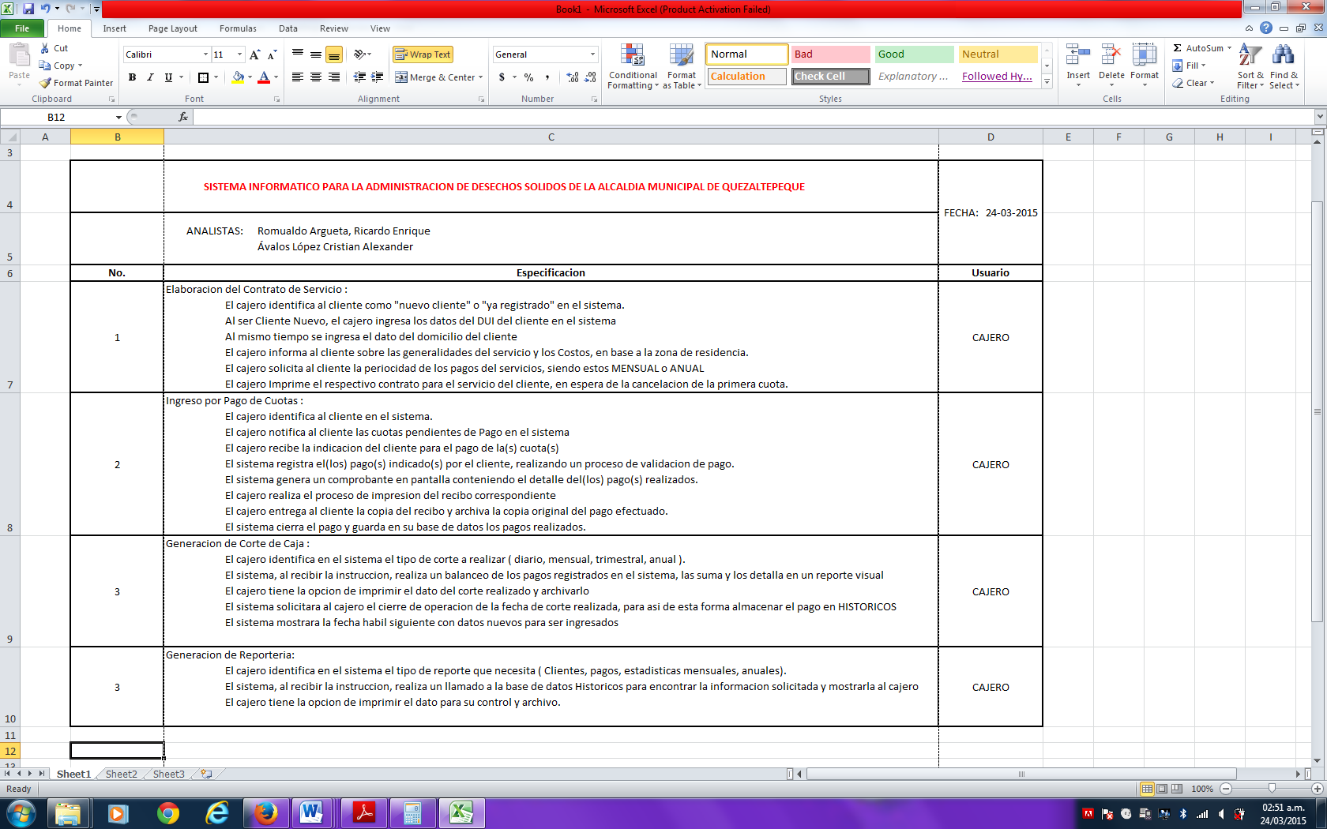

**REQUERIMIENTOS DE DESICION DE USUARIOS**

**Información empleada para la toma de decisiones.**

La alcaldía utiliza la evaluación de la zona de la ubicación de los desechos sólidos y de la cantidad de desecho generado del solicitante (o los solicitantes). En base a esto se establece la respectiva cuota de pago y la administración del cobro de la misma.

El sistema estará habilitado para que el cajero pueda ingresar, con base en un banco de datos de cuotas preestablecidas y dependiendo de la zona de residencia, el valor de la cuota, la cual será asignada al cliente de forma permanente.

**Fuente de la información para la decisión de los usuarios:** La evaluación de la zona y los Pagos realizados.

**PERFIL DEL PDS**

**VOLUMEN**

El volumen de transacciones a realizar dependerá de la cantidad de personas que asistan a la alcaldía a realizar los trámites y pagos del Servicio Indicado.

Según estadísticas propias de la alcaldía, se atienden a un promedio de entre 30 a 50 personas realizando estos pagos de forma diaria.

Promedio de Clientes en atención diaria: **40**

Cantidad de Visitas al mes: 40 x 23 = **920**

Cantidad de Visitas al año: 920 x 276 = **253,920**

En términos de Sistema, la Base de datos será de Amplio margen de almacenamiento, por lo que los datos indicados anuales solo consumirán un 5% del tamaño de la Base de datos, con un crecimiento del 0.3% mensual.

**CONTROL**

El control en el sistema se asegura de que los procesos se realicen dentro de los parámetros, leyes y normativas internas y externas que rigen a la institución:

Leyes, reglamentos y normativas internas y externas que rigen a la institución.

Manuales de procedimientos.

Modelo de registro de la institución.

**PROCESOS**

**Verificación de Recibo.** En esta parte del proceso se lleva a cabo la forma correcta de la verificación del recibo, es decir el cajero revisa de una forma rápida y eficaz que el recibo que presento el contribuyente sea el que realmente emite la alcaldía para su pago respectivo y también se revisa que el correlativo del mismo sea el correcta y no se encuentre alterado por alguna razón.

**Verificación de Pagos realizados:** En este proceso el cajero revisa los pagos correspondientes a la fecha actual y determina si los pagos del contribuyente se encuentran al día o si poseen mora. Si se encuentra al día es un pago con la cuota pactada mensual o anual, pero si se encuentra en mora el contribuyente debe pagar un porcentaje extra sobre el pago dependiendo de la zona del lugar de residencia.

**Elaboración de Contrato de Servicio.** En este proceso se lleva a cabo la elaboración del contrato de servicio del contribuyente, con todas las clausulas pertinentes para el correcto control de lo pactado entre alcaldía y contribuyente. Posteriormente se le entrega al contribuyente una copia impresa de dicho contrato.

**Actualización de los datos.** Existen casos en que los contribuyentes cambian de domicilio, en este caso se debe realizar una actualización de datos, la cual consiste en que la información que se dio a la alcaldía ya no es la correcta y debe modificarse con la información nueva. El cajero podrá realizar la actualización de datos de los clientes y las cuotas de pagos.

**Verificación de existencias.** Se realiza el proceso de verificación de existencia de los insumos para que el servicio no se vea afectado.

**Generación de Estadísticas:** El cajero podrá realizar al sistema una solicitud de estadísticas de pagos y control de clientes a demanda.

**DIAGRAMAS DE FLUJO DEL PRODUCTO**

**DIAGRAMA DE FLUJO GENERAL DEL PRODUCTO**

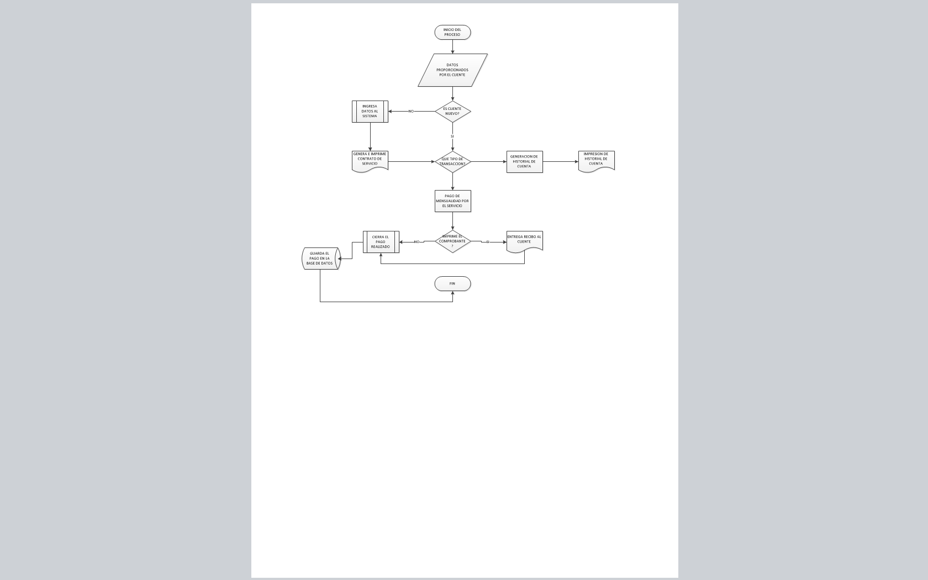

**DIAGRAMA DE FLUJO DEL SUBPROCESO VERIFICACIÓN DEL RECIBO**.



**DIAGRAMA DE FLUJO DEL SUBPROCESO VERIFICACIÓN DE PAGOS REALIZADOS**



**DIAGRAMA DE FLUJO DEL SUBPROCESO ELABORACIÓN DE CONTRATO DE SERVICIO**

**DIAGRAMA DE FLUJO DEL SUBPROCESO ACTUALIZACIÓN DE DATOS**



**DIAGRAMA DE FLUJO DEL SUBPROCESO VERIFICACIÓN DE EXISTENCIAS**



**DIAGRAMA DE FLUJO DEL SUBPROCESO GENERACIÓN DE ESTADISTICAS**.



## Subsistema de Administración del estado Familiar.

**ANÁLISIS DE LOS REQUERIMIENTOS**

**DIAGNÓSTICO**

El proceso básico que se manejara es la de proporcionar servicios del estado Familiar a los habitantes de dicho municipio, de una manera más automatizada, rápida y segura; de tal manera que se tenga un mejor control de cada uno de los servicios que proporciona la alcaldía dependiendo del caso.

Para controlar el desempeño del nuevo sistema, se realizara una pequeña reunión semanal entre el administrador y las personas que ingresan datos a la base, y posteriormente a eso, el administrador deber reunirse directamente con el alcalde a final de cada mes para presentar los resultados del funcionamiento del nuevo sistema, y su respectivo plan de acción dependiendo de cómo se vaya manejando.

**COMPRENSIÓN DEL PROCESO**

La actividad realizada mediante la alcaldía en el ámbito del estado Familiar, hay que aclarar que se llevara a cabo por parte de un administrador a cargo de estos servicios dentro de la alcaldía, y es quien tendrá acceso de la administración de la base de datos, no obstante esto no significa que solo esta persona tenga acceso a los datos, ya que las personas que cobren los servicios requeridos, como el departamento que se encarga de realizar el análisis crediticio de los usuarios también tendrán acceso, para ingresar datos y que todo quede registrado en el nuevo sistema.

Recordar que todos los procesos serán realizados independientemente por cada área, pero todos se verán reflejados en el nuevo sistema, tanto por las personas que toman los pagos, los que someten los usuarios a análisis, como el mismo administrador.

Además las actividades serán realizadas a diario y los resultados serán utilizados por las bases de la alcaldía para poder tener una proyección para años venideros, como para ver qué servicios son los que se mueven con mayor frecuencia.

**REQUERIMIENTOS DE TRANSACCIONES DE LOS USUARIOS**

Recordar que lo que forma parte de las transacciones en primer lugar el requerimiento del servicio que utilizara el usuario, posteriormente el análisis crediticio (si requiere pago), con esto se inicia el proceso, todo esto con el propósito de proporcionar el servicio que mejor se acomode en todos los aspectos, incluyendo el económico.

Esto ocurre a diario, ya que siempre hay personas que requieren contar con este servicio en el municipio, especialmente en nuestro país por lo que el servicio puede ser requerido, de acuerdo a las necesidades de los habitantes.

El volumen si es variado dependiendo de los meses, si hay fiestas, como por ejemplo fiestas navideñas o las venideras fiestas de semana santa, deben estar ingresados los servicios ofrecidos, como los análisis crediticios y los pagos realizados por cada uno de los usuarios.

En general, las transacciones más usuales de los usuarios se basan en gestiones de registro de nuevas partidas de nacimiento, marginación de partidas, inscripción de matrículas de terrenos y registros, inscripción de terrenos, casas, aptos, nichos, etc. Marginación de Contratos Nupciales, entre otros servicios.

**REQUERIMIENTOS DE DECISIÓN DE USUARIOS**

Cada usuario de la base de datos tiene distintas actividades a realizar, claro está todo es una cadena ya que unos usuarios dependen de la información de otros, como por ejemplo no se puede asignar un servicio mientras el grupo que realice el análisis no lo haya completado.

La fuente de esta información será la base de datos que se implementará dónde estarán los datos de todos los usuarios asociados y agrupados de manera lógica.

Se deben procesar los datos en un orden lógico para que el usuario que tenga acceso a la información no tenga problema alguno al momento de hacer una lectura del servicio que se está asignando o la cuota pagada o pendiente del usuario.

**PERFIL DEL PDS**

**VOLUMEN**

El volumen de transacciones se maneja a diario, podríamos agrupar entre 5 a 6 transacciones diarias tanto para pagos como para registros civiles o de construcción, como las generaciones de partidas de nacimiento. Todas las actividades generan un ciclo, ya que luego del requerimiento y posterior aprobación el usuario tiene una fecha determinada para realizar el arancel respectivo del tipo de servicio.

**CONTROL**

Las áreas que necesitan un control específico sería básicamente, el área que se encarga de realizar el análisis crediticio (en el caso de inscripción de nichos, terrenos, etc. que su pago varía de acuerdo a su extensión), ya que ellos manejan un proceso aparte al momento de verificar si el usuario aplica a una cuota grande, pequeña o nula, a la hora de adquirir un servicio; en cuando a las demás partes del sistema se pueden manejar independientemente solamente siendo monitoreadas por el administrador dentro de la misma base.

A pesar de esto recordar que cada área tiene sus respectivos controles internos, como por ejemplo en el área de cobros que termina siendo una parte de todos los cobros que realiza la alcaldía.

Actualmente si se realizan ciertos análisis de parte del área de sistemas para que no haya fuga de información, pero es algo bastante básico ya que hay mucha información que de momento no se encuentra digitalizada o en un formato único.

**PROCESOS**

* **Verificación de Recibo.** Implica el proceso de revisión manual del Recibo y el correcto registro del número correlativo del mismo.
* **Verificación de Pagos realizados:** El cajero podrá verificar los pagos realizados del cliente en el sistema y brindar información correcta sobre los próximos pagos a realizar.
* **Elaboración de Contrato de Servicio.** El cajero generara la información en el sistema y realizara la impresión del contrato de servicio con el cliente.
* **Actualización de los datos.** El cajero podrá realizar la actualización de datos de los clientes y las cuotas de pagos.

**RAMA DE FLUJO DEL PRODUCTO**

Inicio del proceso

SI

Es cliente Nuevo?

Ingresar datos al sistema

NO

Asignación de servicio sin contrato:

Partidas de Nacimiento ,Marginaciones, Contratos nupciales, entre otros

Análisis y

Referencia

Generar Nuevo servicio

Pago de mensualidad por servicio con contratos:

Inscripción de terrenos por extensión, entre otros

Imprime el comprobante

Entrega recibo al cliente

Cierra el pago realizado

Fin

Guarda el pago BD

# 7. IDENTIFICACION Y RECOLECCION DE FORMATOS DE ENTRADA Y SALIDA

## Sistema de Administración de Mercados

**Formatos de Entrada**

Recibo. Documento entregado al comerciante que se presenta a cancelar mensualidad en concepto de alquiler del local.

Datos del Comerciante. Información específica del comerciante que se presenta a las oficinas de administración de mercados.

Contrato de Arrendamiento. Documento que posee la información sobre pagos, numero de local arrendado, nombre del comerciante, fecha de expiración del arrendamiento.

Datos de Pagos a Realizar. Datos fundamentales para agregación a base de datos del comerciante.

Informes e Historial de Pagos. Especificación de los pagos realizados como los pendientes y eventos como moras u otros giros.

**Formatos de Salida**.

* Impresión de Recibo. Documento que detalla la transacción realizada.
* Contrato de Arrendamiento. Documento que contiene información fundamental sobre responsabilidades del comerciante con la alcaldía.

## Sistema de Administración de Cementerios

Existen varias razones que explican por qué un buen diseño debe controlar la cantidad de datos en la entrada.  Primero, las operaciones de preparación y entrada dependen de las personas.  Dado que los costos de la mano de obra son altos, los asociados con la preparación e ingreso de los datos también lo son altos.  Disminuir los requerimientos de datos puede reducir los costos y ocurrir lo mismo con los costos de mano de obra.  Segundo, la fase de entrada puede ser

un proceso lento que toma mucho más tiempo que el que necesitan las computadoras para llevar a cabo sus tareas.  De hecho, la computadora quizá permanezca sin hacer nada durante el tiempo en que se preparan los datos y la entrada para su procesamiento.  Al disminuir los requerimientos de la entrada, el analista puede acelerar todo el proceso desde la captura de datos hasta que los resultados llegan a manos de los usuarios.

El término salida, como es probable que el lector lo conozca, se refiere a los resultados e información generados por el sistema. Para muchos usuarios finales, la salida es la única razón para el desarrollo del sistema y la base sobre la que ellos evaluarán la utilidad de la aplicación. En la realidad, muchos usuarios no operan el sistema de información y tampoco ingresas datos en él, pero utilizan la salida generada por el sistema.

**FORMATOS DE ENTRADA**

**Recibo**. Documento que es entregado por el cajero al cliente de la alcaldía como comprobante del pago.

**Datos del cliente**. Información del cliente con el fin de ingresarlos al catálogo de clientes que actualmente es almacenado en una hoja de cálculo.

**Contrato de Servicio**. Documento que es entregado al Cliente por el representante de la alcaldía (Generalmente el cajero), en el que se detallan los artículos, cantidades y otras condiciones que amparan la prestación del Servicio.

**Datos de Pagos a Realizar**. Información necesaria para el catálogo de los pagos a realizar, Conforme a la zona de residencia del cliente.

**Requisición**. Documento elaborado con el fin de obtener los insumos que las unidades o departamentos de la alcaldía necesitan para sus actividades diarias. Debe autorizarse por un jefe de unidad o departamento.

**Informe e Historial de Pagos**. Detalle de los pagos de los clientes realizados en un periodo determinado (a demanda)

**FORMATOS DE SALIDA**

* Impresión de Recibo. Contiene información referente al pago realizado por el cliente.
* Contrato de Servicio: Impresión que contiene la información referencia a la contratación del servicio y la cuota establecida al cliente
* Reportes Estadísticos: Contiene información referencia a los pagos de los clientes en concepto del servicio prestado.

## Sistema de Administración de Desechos Sólidos

**FORMATOS DE ENTRADA**

**Recibo.** Documento que es entregado por el cajero al cliente de la alcaldía como comprobante del pago.

**Datos del cliente.** Información del cliente con el fin de ingresarlos al catálogo de clientes que actualmente es almacenado en una hoja de cálculo.

**Contrato de Servicio.** Documento que es entregado al Cliente por el representante de la alcaldía (Generalmente el cajero), en el que se detallan los artículos, cantidades y otras condiciones que amparan la prestación del Servicio.

**Datos de Pagos a Realizar.** Información necesaria para el catálogo de los pagos a realizar, Conforme a la zona de residencia del cliente.

**Requisición.** Documento elaborado con el fin de obtener los insumos que las unidades o departamentos de la alcaldía necesitan para sus actividades diarias. Debe autorizarse por un jefe de unidad o departamento.

**Informe e Historial de Pagos.** Detalle de los pagos de los clientes realizados en un periodo determinado (a demanda)

**FORMATOS DE SALIDA**

* **Impresión de Recibo.** Contiene información referente al pago realizado por el cliente.
* **Contrato de Servicio**: Impresión que contiene la información referencia a la contratación del servicio y la cuota establecida al cliente
* **Reportes Estadísticos**: Contiene información referencia a los pagos de los clientes en concepto del servicio prestado.

## Sistema de Administración del Estado Familiar

**FORMATOS DE ENTRADA**

**Recibo.** Documento que es entregado por el cajero al cliente de la alcaldía como comprobante del pago.

**Datos del cliente.** Información del cliente con el fin de ingresarlos al catálogo de clientes que actualmente es almacenado en una hoja de cálculo.

**Contrato de Servicio.** Documento que es entregado al Cliente por el representante de la alcaldía (Generalmente el cajero), en el que se detallan los artículos, cantidades y otras condiciones que amparan la prestación del Servicio. Este contrato aplica para pagos de Inscripciones de Terrenos, aptos, casos o nichos con extensiones considerables, o dependiendo del análisis que se realice.

**Datos de Pagos a Realizar.** Información necesaria para el catálogo de los pagos a realizar, Conforme a la zona de residencia del cliente y el tipo de servicio.

**Requisición.** Documento elaborado con el fin de obtener los insumos que las unidades o departamentos de la alcaldía necesitan para sus actividades diarias. Debe autorizarse por un jefe de unidad o departamento.

**Informe e Historial de Pagos.** Detalle de los pagos de los clientes realizados en un periodo determinado (a demanda)

**FORMATOS DE SALIDA**

* **Impresión de Recibo.** Contiene información referente al pago realizado por el cliente.
* **Contrato de Servicio**: Impresión que contiene la información referencia a la contratación del servicio y la cuota establecida al cliente, en dado caso sea por pago de inscripciones de bienes inmuebles.
* **Reportes Estadísticos**: Contiene información referencia a los pagos de los clientes en concepto del servicio prestado.

# 8. IDENTIFICACION DE DATOS (Dependencias y Tipos)

## Sistema de Administración de Mercados.

**Dependencias**

El Sistema de Administración de Mercados posee las Dependencias Siguientes:

**A Nivel De Sistema**

* Una GUI accesible e intuitiva para su fácil interacción
* Velocidad de transferencia de datos rápida
* Interconexión con un sistema de Base de datos relacional

**A Nivel De Proceso**

* Datos del cliente ( Documentos )
* Ingreso de datos
* Establecimiento de cuota de Pago

**Tipos de Datos**

Los tipos de datos que el Sistema procesara serán los siguientes:

**Datos de tipo *INTEGER* (entero)**

Datos enteros de tipo simple. Al [declarar](http://teleformacion.edu.aytolacoruna.es/PASCAL/document/estruct.htm#vars) una variable de tipo entero, se estará creando una variable numérica que puede tomar valores positivos o negativos, y sin parte decimal. Dentro del Sistema, se ingresaran este tipo de datos para:

Controlar un [bucle](http://teleformacion.edu.aytolacoruna.es/PASCAL/document/flujo.htm) de generación de correlativo de recibos.

Usarlas como contador, incrementando su valor cuando sucede algo

Realizar operaciones enteras, es decir, sin parte decimal

**Datos de tipo *BOOLEAN*  (lógico)**

El tipo de datos lógico es el que te permite usar variables que disponen sólo de dos posibles valores: cierto o falso. Debido a esto, su utilidad salta a la vista, y no es otra que variables de chequeo. En el sistema propuesto, la funcionalidad de ingreso de este dato servirá para la decisión (Si / NO) de:

* Efectuar pago de recibo
* Imprimir recibo
* Imprimir Historial
* Confirmar ingreso de datos.

**Datos de tipo *STRING* (cadena)**

Con el tipo carácter se podrá obtener objetos que representen una letra, un número, etc. Es decir, se puedes usar variables o constantes que representen un valor alfanumérico. En el sistema se ocupara para el ingreso de NOMBRE, DIRECCION y otros datos de interés de los comerciantes.

**Datos de Tipo Numéricos**

Con este tipo de datos se realizaran las operaciones Matemáticas de Suma de los pagos y para los cierres Diarios, mensuales y anuales del sistema. El ingreso de estos datos será dado por la ejecución de Sentencias de Control y operaciones Aritméticas.

## Sistema de Administración de Cementerios

**Dependencias.**

**A Nivel De Sistema**

* Una GUI accesible e intuitiva para su fácil interacción
* Velocidad de transferencia de datos rápida
* Interconexión con un sistema de Base de datos relacional

**A Nivel De Proceso**

* Datos del cliente ( Documentos )
* Ingreso de datos
* Establecimiento de cuota de Pago

**Tipos de datos.**

**Datos Integer (Entero)**

Datos enteros de tipo simple. Al [declarar](http://teleformacion.edu.aytolacoruna.es/PASCAL/document/estruct.htm#vars) una variable de tipo entero, se estará creando una variable numérica que puede tomar valores positivos o negativos, y sin parte decimal.

**Datos de tipo *BOOLEAN*  (lógico)**

El tipo de datos lógico es el que te permite usar variables que disponen sólo de dos posibles valores: cierto o falso. Debido a esto, su utilidad salta a la vista, y no es otra que variables de chequeo.

**Datos de tipo *STRING* (cadena)**

Con el tipo carácter se podrá obtener objetos que representen una letra, un número, etc. Es decir, se puedes usar variables o constantes que representen un valor alfanumérico. En el sistema se ocupara para el ingreso de NOMBRE, DIRECCION y otros datos de interés de los clientes.

**Datos de Tipo Numéricos**

Con este tipo de datos se realizaran las operaciones Matemáticas de Suma de los pagos y para los cierres Diarios, mensuales y anuales del sistema. El ingreso de estos datos será dado por la ejecución de Sentencias de Control y operaciones Aritméticas.

## Sistema de Administración de Desechos Sólidos.

**DEPENDENCIAS**

El Sistema de Administración de Desechos Sólidos posee las Dependencias Siguientes:

**A NIVEL DE SISTEMA**

* Un entorno web accesible para su rápida ejecución
* Velocidad de transferencia de datos rápida
* Interconexión con un sistema de Base de datos relacional

**A NIVEL DE PROCESO**

* Datos del cliente ( Documentos )
* Ingreso de datos
* Establecimiento de cuota de Pago

**TIPOS DE DATOS**

Los tipos de datos que el Sistema procesara serán los siguientes:

**Datos de tipo *INTEGER* (entero)**

Datos enteros de tipo simple. Al [declarar](http://teleformacion.edu.aytolacoruna.es/PASCAL/document/estruct.htm#vars) una variable de tipo entero, se estará creando una variable numérica que puede tomar valores positivos o negativos, y sin parte decimal. Dentro del Sistema, se ingresaran este tipo de datos para:

* Controlar un [bucle](http://teleformacion.edu.aytolacoruna.es/PASCAL/document/flujo.htm) de generación de correlativo de recibos.
* Usarlas como contador, incrementando su valor cuando sucede algo
* Realizar operaciones enteras, es decir, sin parte decimal

**Datos de tipo *BOOLEAN*  (lógico)**

El tipo de datos lógico es el que te permite usar variables que disponen sólo de dos posibles valores: cierto o falso. Debido a esto, su utilidad salta a la vista, y no es otra que variables de chequeo. En el sistema propuesto, la funcionalidad de ingreso de este dato servirá para la decisión (Si / NO) de:

* Efectuar pago de recibo
* Imprimir recibo
* Imprimir Historial
* Confirmar ingreso de datos.

**Datos de tipo*STRING* (cadena)**

Con el tipo carácter se podrá obtener objetos que representen una letra, un número, etc. Es decir, se puedes usar variables o constantes que representen un valor alfanumérico. En el sistema se ocupara para el ingreso de NOMBRE, DIRECCION y otros datos de interés de los clientes.

**Datos de Tipo Numéricos**

Con este tipo de datos se realizaran las operaciones Matemáticas de Suma de los pagos y para los cierres Diarios, mensuales y anuales del sistema. El ingreso de estos datos será dado por la ejecución de Sentencias de Control y operaciones Aritméticas.

## Sistema de Administración del estado Familiar

**DEPENDENCIAS**

El Sistema de Administración del estado Familiar posee las Dependencias Siguientes:

**A NIVEL DE SISTEMA**

* Un entorno web accesible para su rápida ejecución
* Velocidad de transferencia de datos rápida
* Interconexión con un sistema de Base de datos relacional

**A NIVEL DE PROCESO**

* Datos del cliente ( Documentos )
* Ingreso de datos
* Establecimiento de cuota de Pago

**TIPOS DE DATOS**

Los tipos de datos que el Sistema procesara serán los siguientes:

**Datos de tipo *INTEGER* (entero)**

Datos enteros de tipo simple. Al [declarar](http://teleformacion.edu.aytolacoruna.es/PASCAL/document/estruct.htm#vars) una variable de tipo entero, se estará creando una variable numérica que puede tomar valores positivos o negativos, y sin parte decimal. Dentro del Sistema, se ingresaran este tipo de datos para:

* Controlar un [bucle](http://teleformacion.edu.aytolacoruna.es/PASCAL/document/flujo.htm) de generación de correlativo de recibos.
* Usarlas como contador, incrementando su valor cuando sucede algo
* Realizar operaciones enteras, es decir, sin parte decimal

**Datos de tipo *BOOLEAN*  (lógico)**

El tipo de datos lógico es el que te permite usar variables que disponen sólo de dos posibles valores: cierto o falso. Debido a esto, su utilidad salta a la vista, y no es otra que variables de chequeo. En el sistema propuesto, la funcionalidad de ingreso de este dato servirá para la decisión (Si / NO) de:

Efectuar pago de recibo

Imprimir recibo

Imprimir Historial

Confirmar ingreso de datos.

**Datos de tipo*STRING* (cadena)**

Con el tipo carácter se podrá obtener objetos que representen una letra, un número, etc. Es decir, se puedes usar variables o constantes que representen un valor alfanumérico. En el sistema se ocupara para el ingreso de NOMBRE,

**Datos de Tipo Numéricos**

Con este tipo de datos se realizaran las operaciones Matemáticas de Suma de los pagos y para los cierres Diarios, mensuales y anuales del sistema. El ingreso de estos datos será dado por la ejecución de Sentencias de Control y operaciones Aritméticas.

# 9. MATRIZ DE CORRESPONDENCIA ENTRE LOS DOCUMENTOS DE ENTRADA-SALIDA (APLICADO A LOS 4 SUBSISTEMAS)

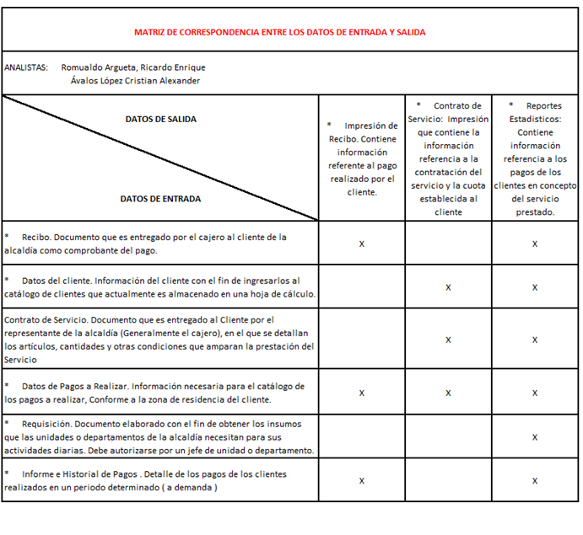

**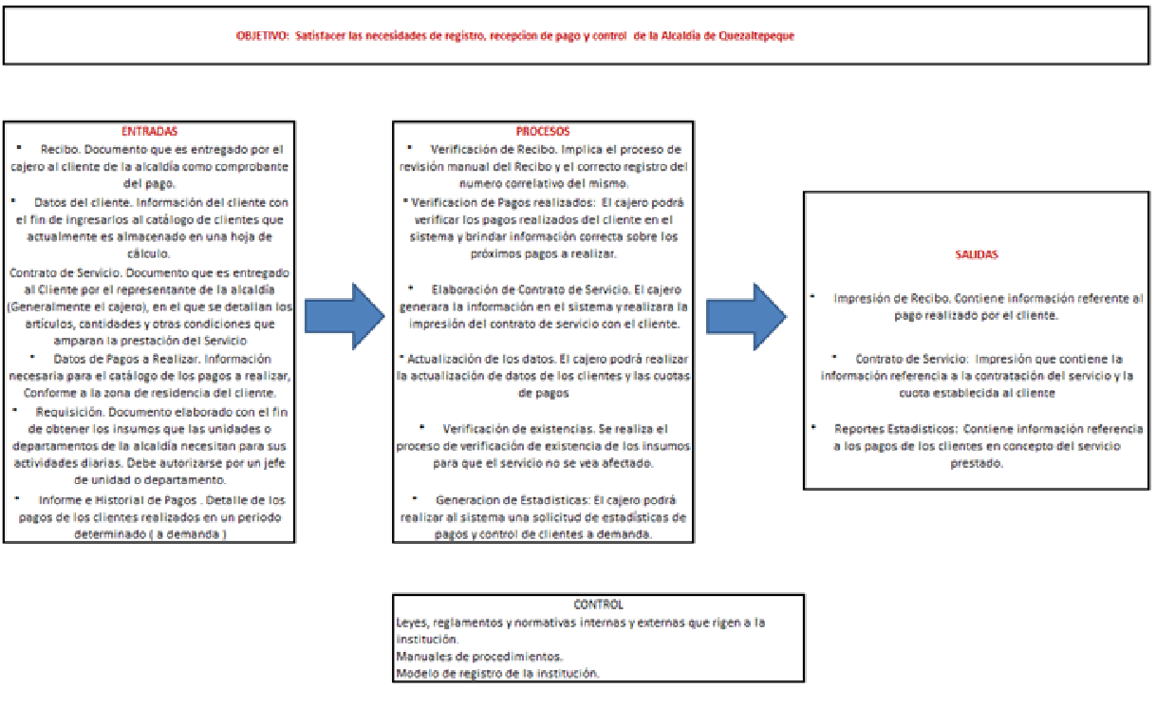**

# 10. Análisis de los procesos

Recopilando toda la información necesaria y realizando un análisis completo y exhaustivo de los diferentes procesos que comprenden los 4 Subsistemas propuestos, se ha llegado a la conclusión que los referidos sistemas comprenden los siguientes subprocesos, que se detallan a continuación:

**Verificación de Recibo.** Implica el proceso de revisión manual del Recibo y el correcto registro del número correlativo del mismo.

**Verificación de Pagos realizados:** El cajero podrá verificar los pagos realizados del cliente en el sistema y brindar información correcta sobre los próximos pagos a realizar.

**Elaboración de Contrato de Servicio.** El cajero generara la información en el sistema y realizara la impresión del contrato de servicio con el cliente, dependiendo del tipo de servicio dado.

**Actualización de los datos.** El cajero podrá realizar la actualización de datos de los clientes y las cuotas de pagos.

**Verificación de existencias.** Se realiza el proceso de verificación de existencia de los insumos para que el servicio no se vea afectado.

**Generación de Estadísticas:** El cajero podrá realizar al sistema una solicitud de estadísticas de pagos y control de clientes a demanda.

En las siguientes secciones de este documento se detallara cada proceso expuesto anteriormente, apoyándose para ello con una herramienta de análisis muy utilizado en el desarrollo de sistemas de información como lo son los DFD (Diagramas de flujos de datos)

**11. DIAGRAMAS DE FLUJO DE DATOS (DFD).**

## Subsistema de Administración de Mercados

**Nivel 0**

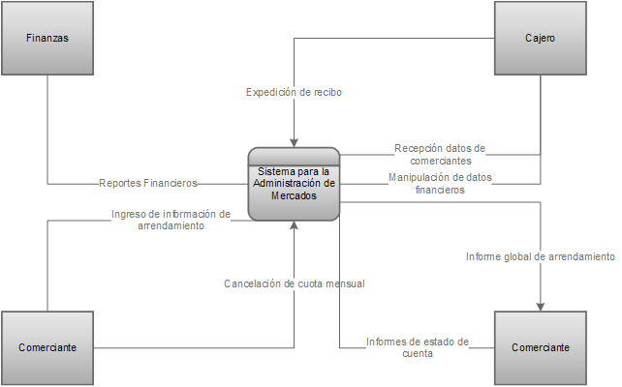

**Nivel 1**

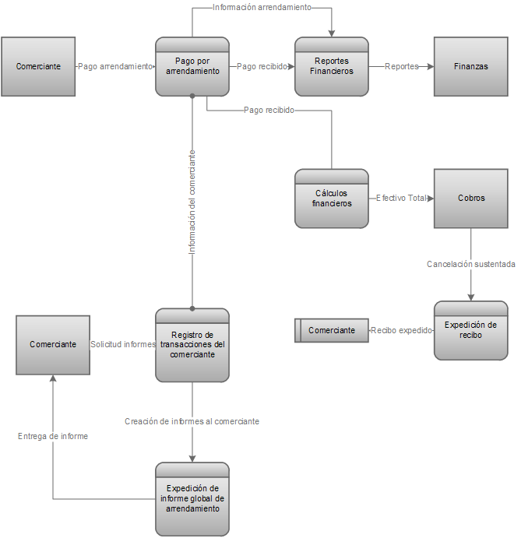

**Nivel 2**

**Proceso Recepción de Pago por Arrendamiento**

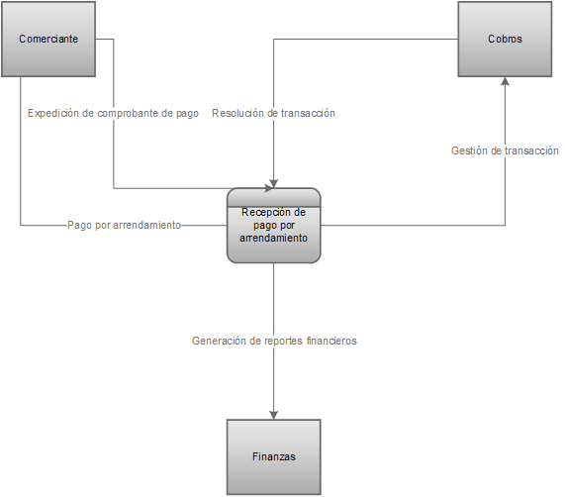

**Proceso Expedición de Reporte de Arrendamiento**

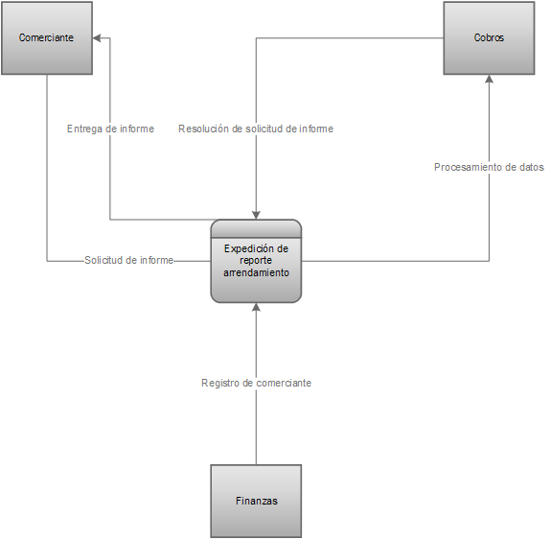

## Subsistema de Administración de Cementerios

Dentro de este diagrama se enfatizan varias características importantes del sistema:

**NIVEL 0**

* Las personas, organizaciones y sistemas con los que se comunica el sistema.
* Los datos que el sistema recibe del mundo exterior y que deben procesarse de alguna forma.
* Los datos producidos por el sistema y que se envían al exterior.
* La frontera entre el sistema y el resto del entorno.
* No se muestran los almacenes de datos del sistema.
* No se muestran los procesos internos del sistema.

Para nuestro sistema de cementerios el diagrama quedo de la siguiente manera.

Recibo de pago

Cliente

Sistema

Administración de cementerios

Datos de contribuyente

Contratación de servicio

**NIVEL 1**

Es la ampliación del diagrama de contexto y puede incluir hasta nueve procesos. Las entradas y salidas especificadas en el primer diagrama permanecen constantes en todos los diagramas siguientes:

* Cada proceso se enumera con un número entero, empezando en la esquina superior izquierda del diagrama y terminando en la esquina inferior derecha.
* Se incluyen los principales almacenes de datos del sistema (archivos maestros) y todas las entidades externas.
* Se puede empezar en cualquier punto del diagrama e ir hacia adelante o hacia atrás.
* Se incluyen nuevos flujos de datos de menor nivel.

El diagrama de nivel 1 para la Administración de Cementerios es el siguiente.

Confirmar datos de cliente

Cliente

Pagos

Datos

Comprobante

Financiero Aprobación **Pago**

Análisis crediticio

Cliente

Cliente

Informe de pago

Estado de pagos

Recibo de pago

**NIVEL 2.**

Un diagrama de expansión se crea con el propósito de ampliar de forma detallada cada proceso del diagrama 0.

* Un diagrama hijo no puede producir salida o no puede recibir entrada que el proceso padre no produzca o reciba.
* Los procesos del diagrama hijo se enumeran usando el número del proceso padre, un punto decimal y un solo número para cada proceso hijo.
* Si el proceso padre tiene un flujo de datos conectados a un almacén de datos, también el diagrama hijo podría incluir el almacén de datos. Además este diagrama de nivel inferior podría contener almacenes de datos que no se muestran en el proceso padre. Se incluyen nuevos flujos de datos de menor nivel.
* En un diagrama hijo se podría incluir un flujo de datos de nivel inferior, como una línea de error (no se puede hacer en el proceso padre).

Cliente

Agregar nuevo cliente

Verificar cliente existente

Cliente

Análisis Crediticio

Pagos

Crear informes

## Subsistema de Administración de Desechos Sólidos.

Dentro de este diagrama se enfatizan varias características importantes del sistema:

* Las personas, organizaciones y sistemas con los que se comunica el sistema.
* Los datos que el sistema recibe del mundo exterior y que deben procesarse de alguna forma.
* Los datos producidos por el sistema y que se envían al exterior.
* La frontera entre el sistema y el resto del entorno.
* No se muestran los almacenes de datos del sistema.
* No se muestran los procesos internos del sistema.

Para el caso del sistema referido en este documento, Sistema para la Administración de Desechos Sólidos se ha realizado el debido análisis, dando como resultado el diagrama que se presenta a continuación.

**DIAGRAMA DE CONTEXTO**



**Diagrama de Nivel Superior (Nivel 1 o denominado Diagrama Cero)**

A continuación se detalla el diagrama de nivel 1 para el Sistema para la Administración de Desechos Sólidos.



**Diagrama de Expansión (Nivel 2 o Diagrama Hijo)**



## Subsistema de Administración del estado Familiar

Dentro de este diagrama se enfatizan varias características importantes del sistema:

**NIVEL DE CONTEXTO.**

**DIAGRAMA DE CONTEXTO**

0

Sistema para la administración del Estado Familiar

CIUDADANO

INSTITUCIONES

ARCHIVO

Emisión de partidas

Emisión de documentos

Emisión de documentos

Copias de partidas originales

**NIVEL 0**

**DIAGRAMA DE FLUJO DE DATOS NIVEL 0**

ADMINISTRACION DEL SISTEMA

1.1

NACIMIENTO

1.3

DEFUNCIONES

1.4

DIVORCIO

1.2

MATRIMONIO

1

REGISTRO DE DOCUMENTOS

**NIVEL 1.**

**DIAGRAMA DE FLUJO NIVEL 1**

Recibo de multa

1.3 ASIGNAR MULTA

Copia en original

Documento original

ARCHIVO

Registro original

INSTITUCION

1.5 INCLUIR DOCUMENTOS Y EMITIR REPORTES

Nuevo documento

Nuevo documento

Multa cancelada

Documentos revisados

Solicitud de inscripción

CIUDADANO

1.4 PROCESO DE INSCRIPCION Y ENTREGA DE DOCUMENTOS

1.2 REVISAR PLAZO PREVISTO POR LA LEY

1.1 RECEPCION Y REVISION DE DOCUMENTOS

# 12. DICCIONARIO DE DATOS (APLICADO A LOS 4 SUBSISTEMAS)

El Diccionario de datos (DD) completa la información que aparece en los DFD, aportando descripciones de:

* Flujos,
* Ficheros,
* Los datos que contienen unos y otros,
* Entidades externas,
* Procesos que se considere necesario especificar (todas las
* Primitivas funcionales y algún otro proceso cuyo DFD, que
* No refleja información de control, no describa
* Suficientemente).

La idea más importante acerca del DD es que ni éste, por sí sólo, ni el conjunto {DFD, DD} pueden ser redundantes.

**TABLA DE FLUJOS DE DATOS**

## Subsistema de Administración de Mercados

|  |  |
| --- | --- |
| **Flujo de datos** | **Descripción** |
| Datos del contribuyente o código del recibo | Contiene la información pertinente al contribuyente o el código del recibo que posee en base a su domicilio. |
| Buscar contribuyente | Contiene la información del contribuyente para realizar una búsqueda en el almacén de datos correspondiente y así verificar si existe o no dicho contribuyente. |
| Nuevo contribuyente | Contiene la información necesaria para agregar un nuevo contribuyente que no se encuentra registrado en el almacén correspondiente. |
| Información del contribuyente | Son los datos necesarios del contribuyente para generar un determinado reporte. |
| Estado de los pagos | Contiene los datos necesarios sobre los pagos de un determinado contribuyente. |
| Pago del contribuyente | Posee información sobre un pago determinado en una fecha dada. |
| Notificación de mora | Contiene información sobre si un determinado contribuyente se encuentra en un estado de mora. |
| Recibo de pago | Es el documento que certifica que un determinado contribuyente ha realizado un pago. |
| Contrato de servicio | Contiene todo la información relacionada al contrato de un contribuyente dado. |

**TABLA DE LAS ESTRUCTURAS DE DATOS.**

|  |  |
| --- | --- |
| **Flujo de datos** | **Elementos de datos** |
| Datos del contribuyente o código del recibo | Código del recibo.  Nombre y apellidos del contribuyente.  DUI. |
| Buscar contribuyente | Nombre y apellidos del contribuyente.  DUI.  Código del recibo. |
| Nuevo contribuyente | Nombre completo del contribuyente.  Fecha de nacimiento.  DUI.  NIT.  Dirección de residencia. |
| Información del contribuyente | Nombre completo del contribuyente.  Fecha de nacimiento.  DUI.  NIT.  Dirección de residencia. |
| Estado de los pagos. | Mes de pago.  Monto del pago.  Nombre del contribuyente.  Dirección del contribuyente. |
| Pago del contribuyente. | Monto del pago.  Mes del pago. |
| Notificación de mora. | Meses que no ha pagado.  Intereses acumulados.  Nombre del contribuyente. |
| Recibo de pago | Nombre del contribuyente.  Código del recibo.  Monto pagado.  Fecha de pago. |
| Contrato de servicio | Nombre completo del contribuyente.  Fecha de nacimiento.  DUI.  NIT.  Dirección de residencia.  Clausulas necesarias que contempla la alcaldía para cada contribuyente. |

**TABLA DE PROCESOS.**

|  |  |
| --- | --- |
| **Nombre del proceso** | **Descripción** |
| Verificar contribuyente | Este proceso comprenderá todo lo relacionado a la administración de los contribuyentes. |
| Crear nuevo contribuyente | Este proceso creara un nuevo contribuyente, sino se encontrara en el almacén correspondiente. |
| Administrar pagos | Este proceso comprenderá la administración de todos los pagos de cada uno de los contribuyentes. |
| Elaborar informes | Este proceso se hará cargo de crear y elaborar todos y cada uno de los diferentes reportes e informes necesarios. |

**TABLA DE ALMACENES DE DATOS**

|  |  |
| --- | --- |
| **Almacén de datos** | **Descripción** |
| Contribuyente | Almacenará la información de cada contribuyente. |
| Pagos | Contiene la información de cada pago hecho por un cliente determinado, pudiendo este revisar su historial de pagos. |

**Subsistema de Administración de Cementerios**

|  |  |
| --- | --- |
| Flujo de datos | Descripción |
| Código del cliente | Contiene la información pertinente al cliente, como dirección, teléfono, etc. |
| Buscar cliente | Contiene la información del cliente para realizar una búsqueda en la base de datos correspondiente y así verificar si existe o no dicho contribuyente. |
| Nuevo cliente | Contiene la información necesaria para agregar un nuevo contribuyente que no se encuentra registrado en la base de datos. |
| Análisis crediticio | Es el informe donde parece si el ciudadano aplica para cierto servicio de manera gratuita, o se aplica el precio que se maneja en el mercado. |
| Estado de los pagos | Contiene los datos necesarios sobre los pagos de un determinado cliente. |
| Pago del contribuyente | Posee información sobre un pago determinado en una fecha dada. |
| Notificación de mora | Contiene información sobre si un determinado cliente se encuentra en un estado de mora. |
| Recibo de pago | Es el documento que certifica que un determinado contribuyente ha realizado un pago. |
| Contrato de servicio | Contiene todo la información relacionada al servicio que fue contratado de un cliente dado. |

**TABLA DE ESTRUCTURAS DE DATOS**

|  |  |
| --- | --- |
| Flujo de datos | Elementos de datos |
| Código del cliente | * Código del recibo. * Nombre y apellidos del cliente. * DUI. |
| Buscar cliente | * Nombre y apellidos del contribuyente. * DUI. * Código del cliente. |
| Nuevo cliente | * Nombre completo del contribuyente. * Fecha de nacimiento. * DUI. * NIT. * Dirección de residencia. |
| Análisis crediticio | * Nombre completo del contribuyente. * Fecha de nacimiento. * DUI. * NIT. * Dirección de residencia. * Comprobante de Sueldo (Si está laborando). * Verificar mediante NIT con hacienda, desde cuando no declara renta (Si no está laborando) |
| Estado de los pagos. | * Mes de pago. * Monto del pago. * Nombre del cliente. * Dirección del cliente. |
| Pago del contribuyente. | * Monto del pago. * mes del pago. |
| Notificación de mora. | * Meses que no ha pagado. * Intereses acumulados. * Nombre del contribuyente. |
| Recibo de pago | * Nombre del contribuyente. * Código del cliente. * Monto pagado. * Fecha de pago. |
| Contrato de servicio | * Nombre completo del cliente. * Fecha de nacimiento. * DUI. * NIT. * Dirección de residencia. * Código de servicio |

**TABLA DE PROCESOS**

|  |  |
| --- | --- |
| Nombre del proceso | Descripción |
| Verificación cliente | Este proceso comprenderá todo lo relacionado a la administración de los contribuyentes. |
| Crear nuevo cliente | Este proceso creara un nuevo contribuyente, sino se encontrara en la base de dato correspondiente. |
| Administrar pagos | Este proceso comprenderá la administración de todos los pagos de cada uno de los clientes. |
| Elaborar informes | Este proceso se hará cargo de crear y elaborar todos y cada uno de los diferentes reportes e informes necesarios. |
| Crédito clientes | Este proceso se encargará de verificar que clientes tienen aprobado crédito total o parcial para adquirir los servicios. |

**TABLA DE ALMACENES DE DATOS**

|  |  |
| --- | --- |
| Almacén de datos | Descripción |
| Cliente | Almacenará la información de cada cliente. |
| Pagos | Contiene la información de cada pago hecho por un cliente determinado, pudiendo este revisar su historial de pagos. |

## Subsistema de Administración de Desechos Solidos

|  |  |
| --- | --- |
| **Flujo de datos** | **Descripción** |
| Datos del contribuyente o código del recibo | Contiene la información pertinente al contribuyente o el código del recibo que posee en base a su domicilio. |
| Buscar contribuyente | Contiene la información del contribuyente para realizar una búsqueda en el almacén de datos correspondiente y así verificar si existe o no dicho contribuyente. |
| Nuevo contribuyente | Contiene la información necesaria para agregar un nuevo contribuyente que no se encuentra registrado en el almacén correspondiente. |
| Información del contribuyente | Son los datos necesarios del contribuyente para generar un determinado reporte. |
| Estado de los pagos | Contiene los datos necesarios sobre los pagos de un determinado contribuyente. |
| Pago del contribuyente | Posee información sobre un pago determinado en una fecha dada. |
| Notificación de mora | Contiene información sobre si un determinado contribuyente se encuentra en un estado de mora. |
| Recibo de pago | Es el documento que certifica que un determinado contribuyente ha realizado un pago. |
| Contrato de servicio | Contiene todo la información relacionada al contrato de un contribuyente dado. |

**TABLA DE LAS ESTRUCTURAS DE DATOS.**

|  |  |
| --- | --- |
| **Flujo de datos** | **Elementos de datos** |
| Datos del contribuyente o código del recibo | Código del recibo.  Nombre y apellidos del contribuyente.  DUI. |
| Buscar contribuyente | Nombre y apellidos del contribuyente.  DUI.  Código del recibo. |
| Nuevo contribuyente | Nombre completo del contribuyente.  Fecha de nacimiento.  DUI.  NIT.  Dirección de residencia. |
| Información del contribuyente | Nombre completo del contribuyente.  Fecha de nacimiento.  DUI.  NIT.  Dirección de residencia. |
| Estado de los pagos. | Mes de pago.  Monto del pago.  Nombre del contribuyente.  Dirección del contribuyente. |
| Pago del contribuyente. | Monto del pago.  Mes del pago. |
| Notificación de mora. | Meses que no ha pagado.  Intereses acumulados.  Nombre del contribuyente. |
| Recibo de pago | Nombre del contribuyente.  Código del recibo.  Monto pagado.  Fecha de pago. |
| Contrato de servicio | Nombre completo del contribuyente.  Fecha de nacimiento.  DUI.  NIT.  Dirección de residencia.  Clausulas necesarias que contempla la alcaldía para cada contribuyente. |

**TABLA DE PROCESOS.**

|  |  |
| --- | --- |
| **Nombre del proceso** | **Descripción** |
| Verificar contribuyente | Este proceso comprenderá todo lo relacionado a la administración de los contribuyentes. |
| Crear nuevo contribuyente | Este proceso creara un nuevo contribuyente, sino se encontrara en el almacén correspondiente. |
| Administrar pagos | Este proceso comprenderá la administración de todos los pagos de cada uno de los contribuyentes. |
| Elaborar informes | Este proceso se hará cargo de crear y elaborar todos y cada uno de los diferentes reportes e informes necesarios. |

**TABLA DE ALMACENES DE DATOS**

|  |  |
| --- | --- |
| **Almacén de datos** | **Descripción** |
| Contribuyente | Almacenará la información de cada contribuyente. |
| Pagos | Contiene la información de cada pago hecho por un cliente determinado, pudiendo este revisar su historial de pagos. |

## Subsistema de Administración del estado Familiar

|  |  |
| --- | --- |
| **Flujo de datos** | **Descripción** |
| Datos del contribuyente o código del recibo | Contiene la información pertinente al contribuyente o el código del recibo que posee en base a su domicilio. |
| Buscar contribuyente | Contiene la información del contribuyente para realizar una búsqueda en el almacén de datos correspondiente y así verificar si existe o no dicho contribuyente. |
| Nuevo contribuyente | Contiene la información necesaria para agregar un nuevo contribuyente que no se encuentra registrado en el almacén correspondiente. |
| Información del contribuyente | Son los datos necesarios del contribuyente para generar un determinado reporte. |
| Estado de los pagos | Contiene los datos necesarios sobre los pagos de un determinado contribuyente. |
| Pago del contribuyente | Posee información sobre un pago determinado en una fecha dada. |
| Notificación de mora | Contiene información sobre si un determinado contribuyente se encuentra en un estado de mora. |
| Recibo de pago | Es el documento que certifica que un determinado contribuyente ha realizado un pago. |
| Contrato de servicio | Contiene todo la información relacionada al contrato de un contribuyente dado. |

**TABLA DE LAS ESTRUCTURAS DE DATOS.**

|  |  |
| --- | --- |
| **Flujo de datos** | **Elementos de datos** |
| Datos del contribuyente o código del recibo | Código del recibo.  Nombre y apellidos del contribuyente.  DUI. |
| Buscar contribuyente | Nombre y apellidos del contribuyente.  DUI.  Código del recibo. |
| Nuevo contribuyente | Nombre completo del contribuyente.  Fecha de nacimiento.  DUI.  NIT.  Dirección de residencia. |
| Información del contribuyente | Nombre completo del contribuyente.  Fecha de nacimiento.  DUI.  NIT.  Dirección de residencia. |
| Estado de los pagos. | Mes de pago.  Monto del pago.  Nombre del contribuyente.  Dirección del contribuyente. |
| Pago del contribuyente. | Monto del pago.  Mes del pago. |
| Notificación de mora. | Meses que no ha pagado.  Intereses acumulados.  Nombre del contribuyente. |
| Recibo de pago | Nombre del contribuyente.  Código del recibo.  Monto pagado.  Fecha de pago. |
| Contrato de servicio | Nombre completo del contribuyente.  Fecha de nacimiento.  DUI.  NIT.  Dirección de residencia.  Clausulas necesarias que contempla la alcaldía para cada contribuyente. |

**TABLA DE PROCESOS.**

|  |  |
| --- | --- |
| **Nombre del proceso** | **Descripción** |
| Verificar contribuyente | Este proceso comprenderá todo lo relacionado a la administración de los contribuyentes. |
| Crear nuevo contribuyente | Este proceso creara un nuevo contribuyente, sino se encontrara en el almacén correspondiente. |
| Administrar pagos | Este proceso comprenderá la administración de todos los pagos de cada uno de los contribuyentes. |
| Elaborar informes | Este proceso se hará cargo de crear y elaborar todos y cada uno de los diferentes reportes e informes necesarios. |

**TABLA DE ALMACENES DE DATOS**

|  |  |
| --- | --- |
| **Almacén de datos** | **Descripción** |
| Contribuyente | Almacenará la información de cada contribuyente. |
| Pagos | Contiene la información de cada pago hecho por un cliente determinado, pudiendo este revisar su historial de pagos. |

# 13. DIAGRAMAS DE CASO DE USOS.

## Subsistema de Administración de Mercados

**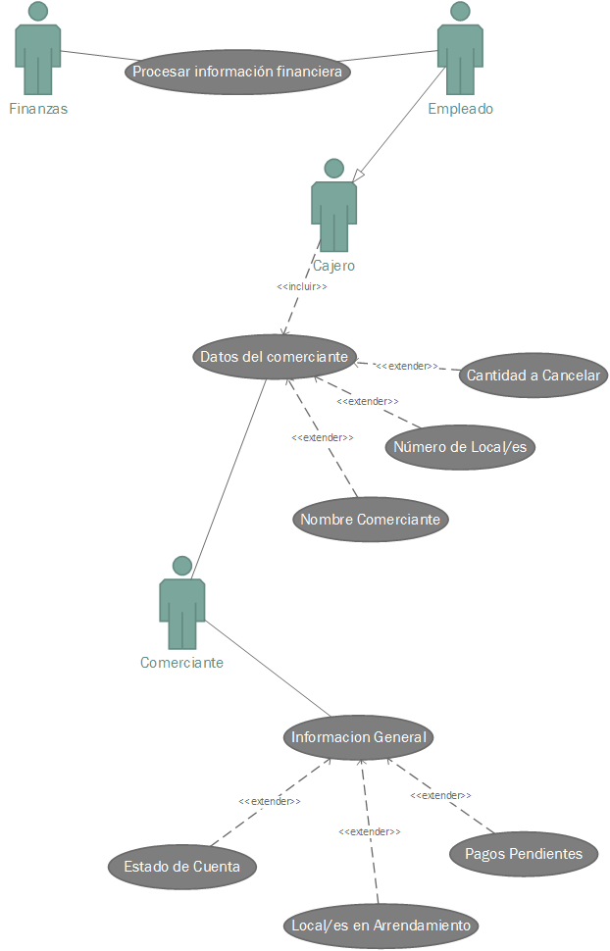**

## Subsistema de Administración de Cementerios

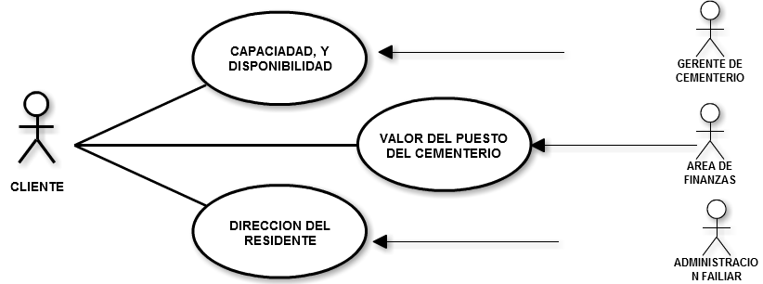

## Subsistema de Administración de Desechos Sólidos

**PROCESO DE CANCELACION Y VERIFICACION AL CONTRIBUYENTE**

CONTRIBUYENTE

REPRESENTANTE ALCALDIA

## Subsistema de Administración del Estado Familiar

**DIAGRAMA DE CASOS DE USO**



CIUDADANO

ADMINISTRADOR / DIGITADOR

# 14. LISTADO DE REQUERIMIENTOS A SATISFACER.

## Subsistema de Administración de Mercados

La Alcaldía Municipal de Quezaltepeque presenta una gestión adecuada de los procedimientos para las diferentes áreas de prestación de servicios a la municipalidad. En todo momento pretenden que la resolución de los diferentes procedimientos que genera algún servicio de los que tiene control sea eficiente y breve.

Actualmente presentan un inconveniente al tratar de prestar el servicio ágil respecto al área de administración de mercados. El procedimiento para registrar las transacciones que generalmente se presentan consumen un tiempo considerable, los usuarios o comerciantes están de acuerdo con la mejora en este aspecto, al igual que la administración de la alcaldía. Los empleados que manipulan la información detectan que se agilizaría el control implementando un sistema informacional ya que por el momento todas las transacciones son realizadas manualmente y su archivado necesita de cierto tiempo que se podría reducir.

Con la implantación del sistema para la administración de mercados de la alcaldía se mejoraría notablemente el servicio al usuario, reduciendo el tiempo que se emplea para atender a cada comerciante además de gestionar de mejor forma la información que se necesita para este tipo de actividad. El control de pago de los comerciantes se llevaría de manera sistematizada al tener presente el orden en que se introducen los datos, el usuario cuando necesite consultar su estado actual con la alcaldía en relación a los pagos notaria que sus datos gozan de total privacidad y sobretodo entregados en la brevedad posible.

**Requerimientos Funcionales.**

**Solicitud de arrendamiento de local**

* La asignación de un local o locales en el mercado municipal de Quezaltepeque será otorgado por medio de una solicitud presentada por el comerciante interesado.
* El proceso de asignación de local estará supeditado a que el comerciante no posea deudas con la alcaldía municipal y en caso de ser cliente nuevo deberá residir en el municipio y estar solvente con sus impuestos.
* Registro de cliente nuevo:
* El empleado de la alcaldía municipal de Quezaltepeque ingresara los datos necesarios para el registro del nuevo cliente (comerciante) dados por el aspirante al arrendamiento del local.
* Al ser procesada la información sobre el comerciante se proseguirá con la expedición del contrato de arrendamiento.
* Si se cumplen los requisitos se imprimirá un informe financiero como solvencia para la expedición del contrato de arrendamiento.

**Expedición de contrato de arrendamiento**

* El empleado de la alcaldía municipal de Quezaltepeque consultara en la base de datos los locales en calidad de disponibles para el arrendamiento al comerciante solicitante.
* El empleado llenara el formulario correspondiente para el contrato de arrendamiento el cual detallara el local o locales que se designaran al comerciante solicitante así como el monto de cada mensualidad y la duración de este.
* Se generara un contrato impreso con su respectiva copia que será entregada al comerciante como también el recibo que detallara el pago a realizar.

**Pago**

Pago por primera vez:

* El comerciante cancelara la cantidad detallada en el recibo expedido por la alcaldía al empleado que realizo el procedimiento.

Pago de mensualidad:

* El comerciante se presentara a la alcaldía municipal de Quezaltepeque a cancelar la mensualidad correspondiente, si existe mora o algún descuento se reflejara en el recibo a expedir.

**Expedición de recibo**

* Se imprimirá un recibo con su respectiva copia a entregar al comerciante por el empleado de la alcaldía como comprobante que se realizó la transacción satisfactoriamente.

**Solicitud de informe**

* Si el comerciante necesita un informe de su estado financiero con la alcaldía municipal de Quezaltepeque referente a su contrato de arrendamiento este deberá ser solicitado por el arrendatario y posteriormente expedido por el empleado al cual se ha dirigido.

**Expedición de informe**

* El empleado de la alcaldía consultara la base de datos con la información proporcionada por el comerciante solicitante generando un documento que se entregara de manera impresa al arrendatario.

**No Funcionales.**

* Se proporcionara de una manual para el uso correcto del sistema informacional.
* El mantenimiento del sistema se producirá en horas ajenas al trabajo diario para evitar cualquier paro de labores.
* La GUI del sistema será intuitivo y sin menús complejos para el empleado que lo utilizara.

## Subsistema de Administración de Cementerios

**Requerimientos de transacciones de los usuarios.**

* Elementos que forman parte de la transacción realizada.
* Factores que inician la transacción.
* Personas que inician la transacción y el propósito.
* Frecuencia de las transacciones.

**Requerimientos de decisión de los usuarios***.*

* Información empleada para la toma de decisiones.
* Fuente de la información.
* La evaluación de la zona y los Pagos realizados.
* Forma de presentar la información.

**Requerimientos Funcionales.**

**Solicitud de Nicho**

* La asignación de un nicho en el municipio de Quezaltepeque será otorgado por medio de una solicitud presentada por el familiar o amigo del difunto o en su defecto si nadie ha reclamado el cadáver será solicitado automáticamente por la alcaldía.
* El empleado de la alcaldía municipal de Quezaltepeque ingresara los datos del solicitante para verificar en el sistema si es cliente nuevo o existente.
* Una vez confirmado si es cliente existente se procede al siguiente paso que será el análisis crediticio, a excepción tenga un contrato vigente, ya que se tomarán los datos del existente.
* Si verificamos que es cliente nuevo, procedemos a tomar los datos necesarios para crear un perfil, que luego pasará al grupo encargado del análisis crediticio.
* El proceso de aprobación de la solicitud pasa por la revisión de un grupo encargado del análisis crediticio con el afán de verificar si el servicio será brindado gratuitamente o calcular el monto a cancelar de acuerdo a las posibilidades del solicitante.
* Al ser procesada la información sobre el solicitante aprobado se proseguirá con la expedición del contrato de arrendamiento con la mensualidad y tiempo que tendrá vigencia, además de especificar penalidades por incumplimiento del mismo.
* Si se cumplen los requisitos y el solicitante acepta se imprimirá un informe financiero como solvencia para la expedición del contrato de arrendamiento.

**Solicitud de Mantenimiento de Nicho**

* El ciudadano llega a la alcaldía a hacer una solicitud para mantenimiento de nicho, debido al deterioro que ha recibido la lápida por las inclemencias del tiempo y situaciones externas.
* El empleado de la alcaldía verifica en la base de datos si el ciudadano tiene contrato vigente o si fue pagado por completo.
* Se realiza el contrato con el monto que se debe pagar en un solo pago, y por el cual se generará un recibo y se agregará al informe de la alcaldía.

**Expedición de contrato de arrendamiento**

* El empleado de la alcaldía municipal de Quezaltepeque consultara en la base de datos los nichos disponibles para el arrendamiento al ciudadano solicitante.
* El empleado llenara el formulario correspondiente para el contrato de arrendamiento el cual detallara el nicho que se asignara al difunto así como el monto de cada mensualidad y la duración de este.
* Se generara un contrato impreso con su respectiva copia que será entregada al ciudadano como también el recibo que detallara el pago a realizar.

**Informe**

* El empleado de la alcaldía consultara la base de datos con la información proporcionada por el ciudadano que solicite el informe de pago, generando un documento que se entregara a la persona que firmó el contrato de arrendamiento.

**No Funcionales.**

* Se proporcionara de una manual para el uso correcto del sistema informacional.
* El mantenimiento del sistema se producirá en horas ajenas al trabajo diario para evitar cualquier paro de labores.
* La GUI del sistema será intuitivo y sin menús complejos para el empleado que lo utilizara.

## Subsistema de Administración de Desechos Sólidos

**Requerimientos de transacciones de los usuarios.**

* Elementos que forman parte de la transacción realizada.
* Factores que inician la transacción.
* Personas que inician la transacción y el propósito.
* Frecuencia de las transacciones.
* Detalles necesarios para procesar la transacción.
* Información generada y datos almacenados.

**Requerimientos de decisión de los usuarios.**

* Información empleada para la toma de decisiones.
* Fuente de la información.
* La evaluación de la zona y los Pagos realizados.
* Forma de presentar la información.

**Requerimientos Funcionales.**

* El sistema permitirá la administración de usuarios, en otras palabras se podrá crear, modificar y eliminar usuarios
* Para ingresar al sistema el usuario deberá digitar sus credenciales, es decir su nombre y una clave previamente definida, dicho sistema dará acceso o no dependiendo de los datos que existan en la base de datos correspondiente. Esto se hará para fortalecer la seguridad y la integridad del sistema.
* El sistema facilitará la búsqueda eficiente de contribuyentes por medio del DUI o código de contribuyente, así como la creación de uno nuevo si el sistema no lo encontraré.
* El sistema podrá verificar los pagos de los contribuyentes y determinar si dicho contribuyente se encuentra solvente o no en sus pagos.
* El sistema al determinar si un contribuyente se encuentra con mora, calculará automáticamente dicho recargo en base a una tabla de porcentajes dependiendo de la zona de residencia.
* El sistema tendrá la capacidad de mostrar un historial de pagos de cada contribuyente.
* El sistema podrá visualizar e imprimir un contrato de servicio, cuando un contribuyente llegue por primera vez a solicitar el servicio de recolección de desechos sólidos.
* El sistema generará el recibo correspondiente de un pago determinado por un contribuyente y el usuario de dicho sistema podrá visualizarlo e imprimirlo.
* Para cerrar el sistema de forma segura cada usuario deberá cerrar su sesión correspondiente. Esto con el fin de que usuarios sin acceso puedan dañar o corromper los datos del mismo.

**Requerimientos No Funcionales**

* Un usuario deberá ser capaz de utilizar el sistema de una forma adecuada, previamente habiendo realizado una capacitación de 2 horas y no cometer ningún error.
* Los tiempos de respuesta de los procesos básicos del sistema no deben exceder en más de un segundo.
* Los tiempos de respuestas de los procesos más complejos del sistema no deben exceder los 5 segundos.
* El sistema se debe implementar sobre la infraestructura existente en la alcaldía, para no incurrir en demasiado costo.
* No existe la posibilidad de adquirir licencias de gestores de bases de datos u otros servicios para el correcto funcionamiento del sistema.

## Subsistema de Administración del estado Familiar

**Requerimientos de transacciones de los usuarios.**

* Elementos que forman parte de la transacción realizada.
* Factores que inician la transacción.
* Personas que inician la transacción y el propósito.
* Frecuencia de las transacciones.
* Detalles necesarios para procesar la transacción.
* Información generada y datos almacenados.

**Requerimientos de decisión de los usuarios.**

* Información empleada para la toma de decisiones.
* Fuente de la información.
* La evaluación del estado familiar y los Pagos realizados.
* Forma de presentar la información.

**Requerimientos Funcionales.**

* Proteger el acceso al módulo con permisos de usuario.
* Almacenar solicitudes para la extensión de una partida de nacimiento
* Almacenar solicitudes para la extensión de un acta de defunción
* Almacenar solicitudes para la modificación de partidas de nacimiento
* Imprimir recibo de pagos efectuados
* Almacenar el cobro efectuado
* Generar reportes de cobros efectuados por tipo de solicitud.

**Requerimientos No Funcionales.**

* Se proporcionara de una manual para el uso correcto del sistema informacional.
* El mantenimiento del sistema se producirá en horas ajenas al trabajo diario para evitar cualquier paro de labores.
* La GUI del sistema será intuitivo y sin menús complejos para el empleado que lo utilizara.
* El sistema debe funcionar en ambiente web y multiusuarios.

**15. DIAGRAMA ER AVANZADO (Modelo Conceptual Avanzado aplicado para los 4 Subsistemas).**

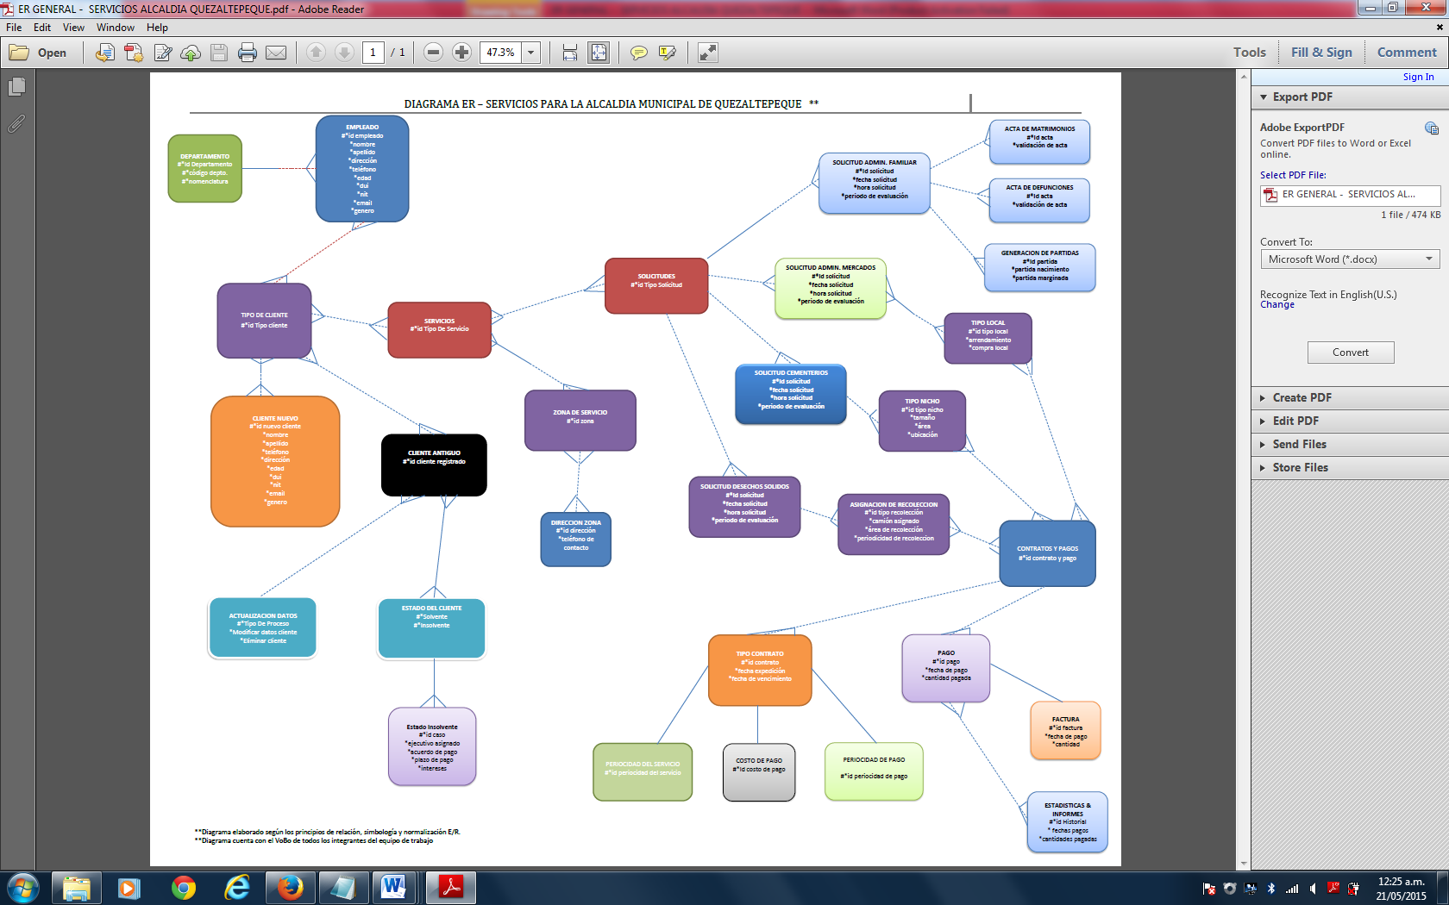A continuación mostramos el Diagrama ER aplicado a la elaboración de las tablas de BD que complementaran los 4 subsistemas propuestas.

# CAPITULO I

Sistema de Servicio al Ciudadano Análisis de Sistemas II

# INTRODUCCION

El análisis de sistemas requiere una serie de procesos que facilitan la implementación de un sistema funcional, los requerimientos de los clientes son parte esencial para el desarrollo e implementación, el trabajo en equipo ayuda a complementar las tareas para un eficiente planificación de recursos y lograr de una mejor manera el diseño físico de datos así como también la estructura de tablas y normalización de ER, para el avance I del proyecto: “Sistema de Servicio al Ciudadano” se presentan las

iguientes fases:

* Diseño de base de datos
* Plataforma Tecnológica
* RepositorioPrototipo

El Sistema de Servicio al Ciudadano es para beneficiar a la Alcaldía de Quezalteque quienes actualmente no cuentan con un control de administración de mercados, administración de estado familiar, administración desechos sólidos y administración de cementerios.

# INSTALACION, CONFIGURACION Y ACCESO A LA BASE DE DATOS

1. Ejecutamos el archivo ejecutable de XAMPP y nos aparecerá la siguiente ventana. Hacemos clic en **next.**

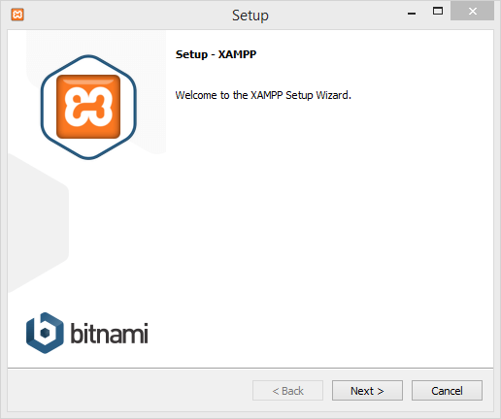

1. En la siguiente ventana seleccionamos los componentes que vamos a utilizar y hacemos clic en **next**.

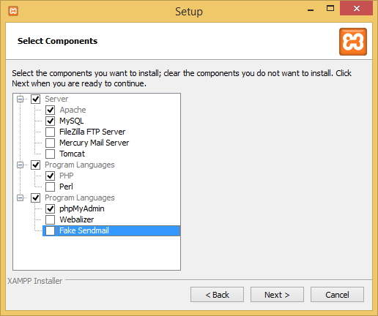

1. Seleccionamos la ubicación de instalación. Clic en **next**.

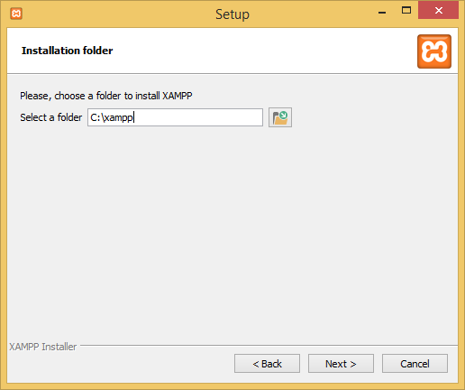

1. En la siguiente ventana hacemos clic en **next** y comenzara la instalación de XAMPP

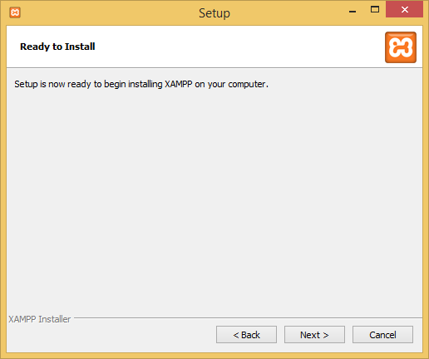

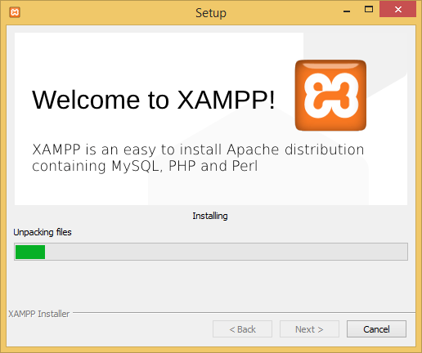

1. Luego nos aparecerá una ventana indicando que ha terminado la instalación de XAMPP y que podemos iniciar el programa, Clic en **Finish**.

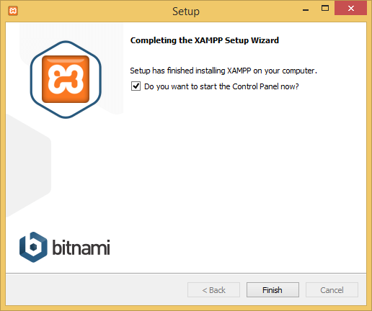

1. Nos aparecerá la siguiente ventana. Hacemos clic en los botones **Start** de Apache y MySQL. Los servicios inicializaran.

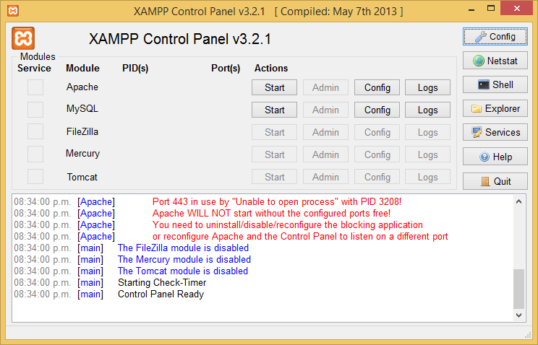

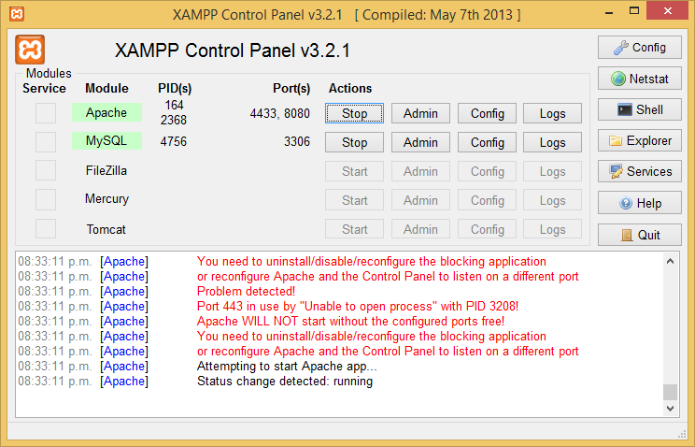

1. Luego hacemos clic en el botón de **Admin** de MySQL y se nos abrirá el navegador cargando phpMyAdmin.

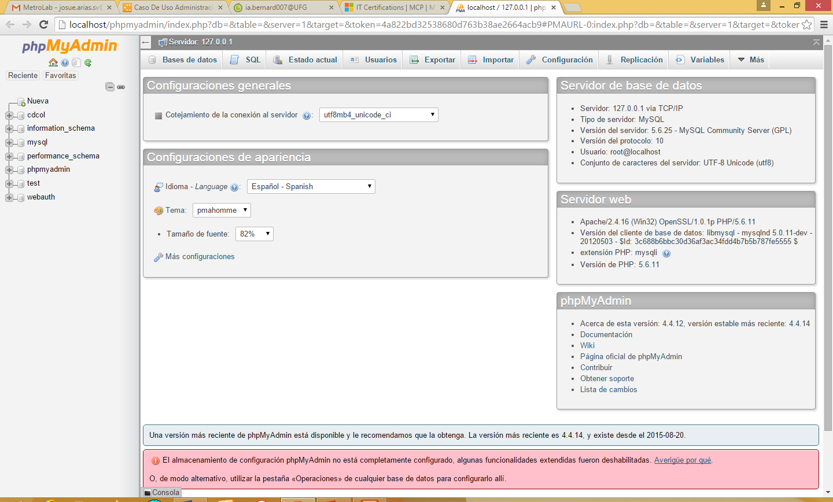

1. Luego seleccionamos **Importar**. Y hacemos clic en **Seleccionar Archivo**.

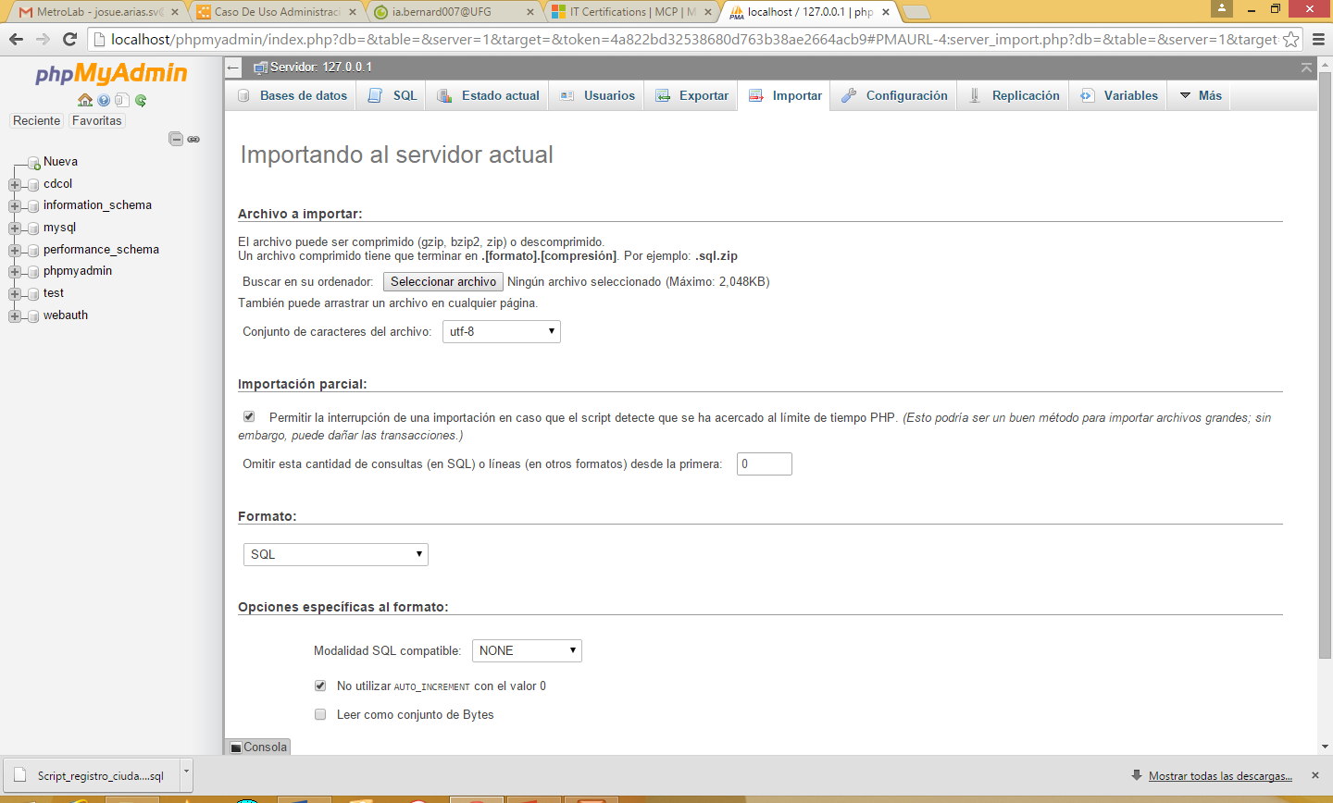

1. Seleccionamos el script y hacemos clic en **abrir** y en el botón Continuar en de la pestaña importar.

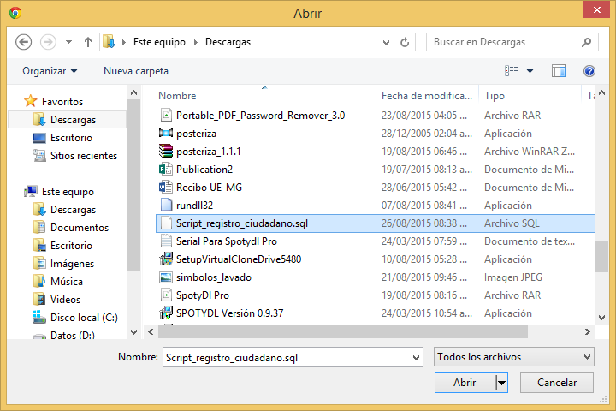

1. phpMyAdmin nos mostrara un mensaje que indicara que el proceso se realizó correctamente. Podemos hacer clic atención\_ciudadana y ver las tablas importadas.

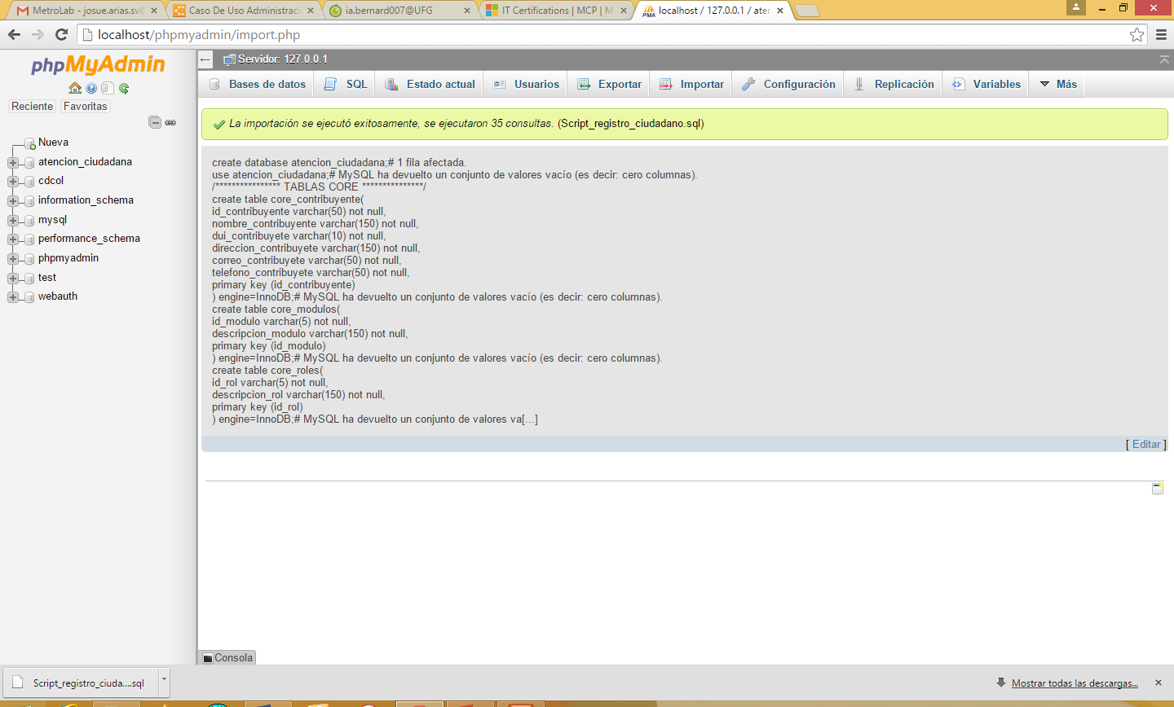

# Captura de Pantalla de la Base por Integrantes

Arias Andrade, Josué Bernardo 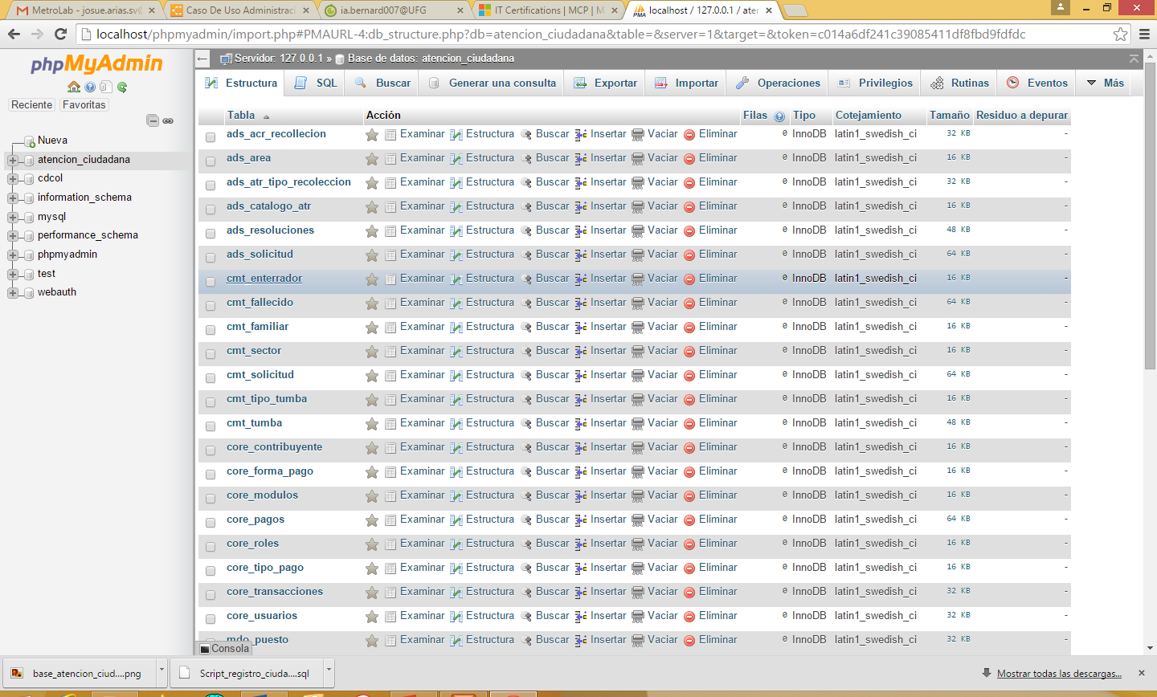

Garcia, Wilmark Jhovanni

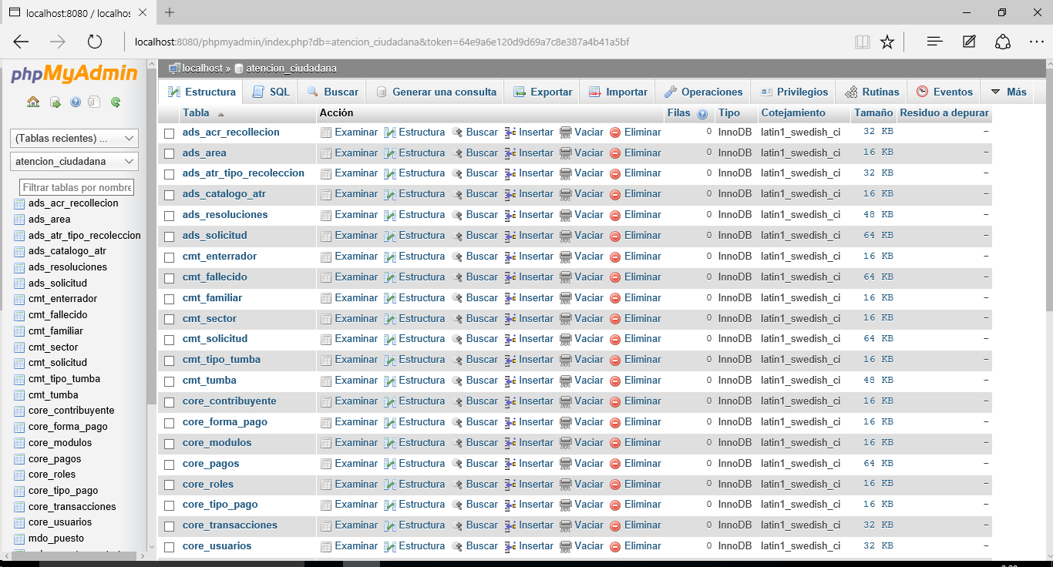

Menjivar Gonzalez Jose Ricardo

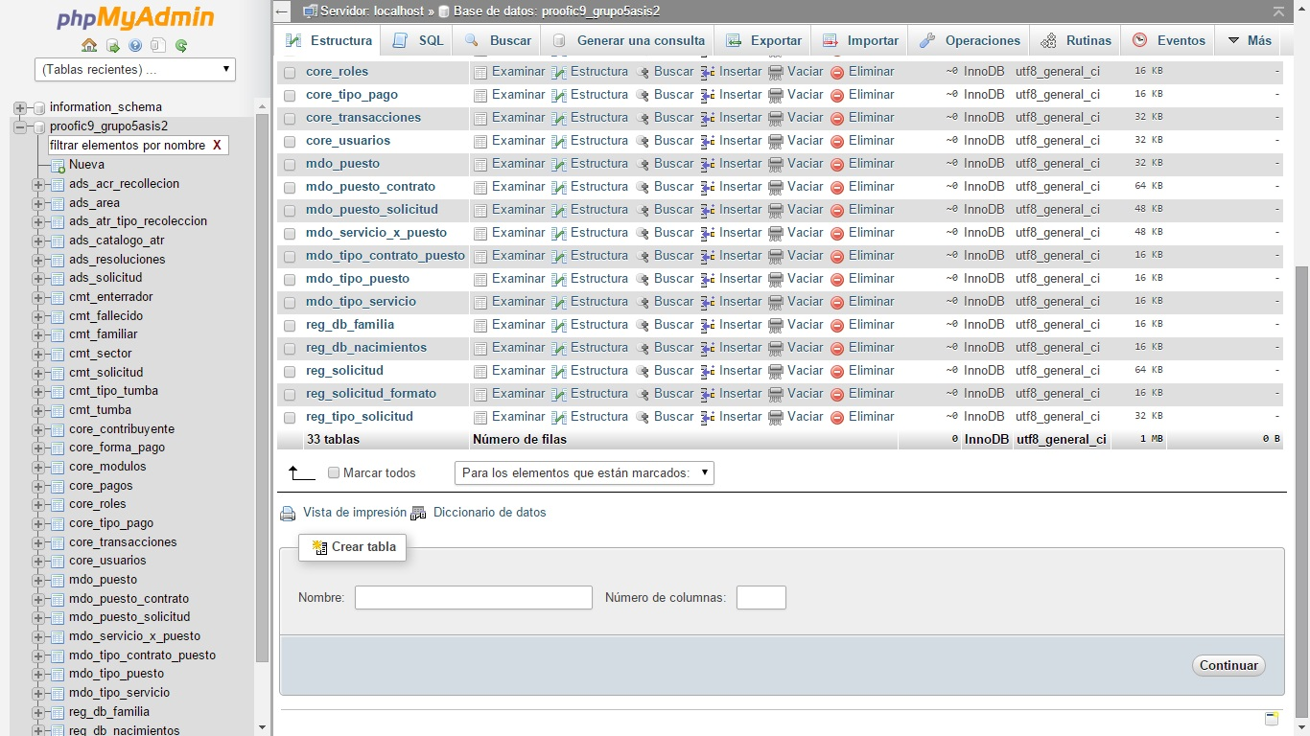

Preza Meléndez, Armando

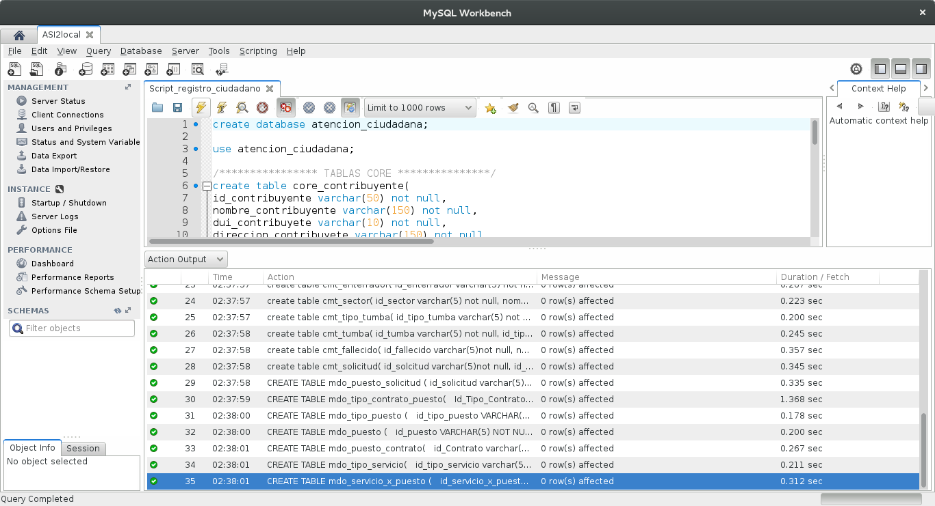

Arias Escobar, Glendi Odalis

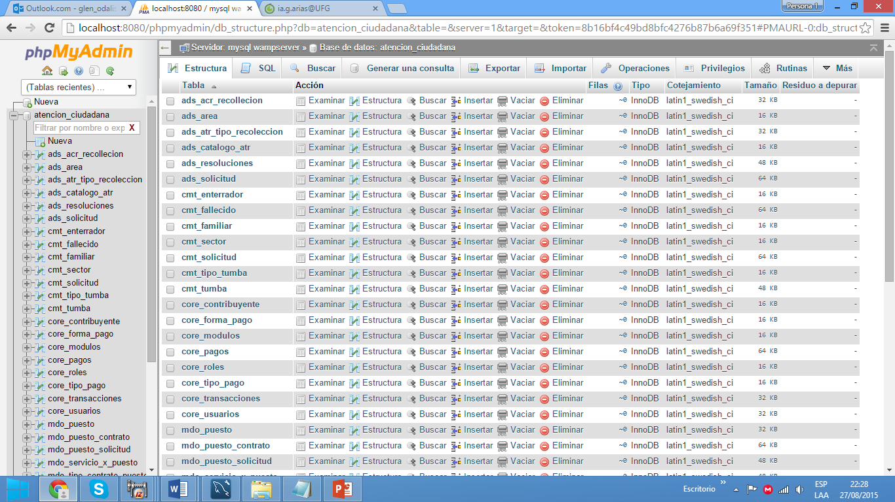

Cañas Hurtado, Christopher Ernesto

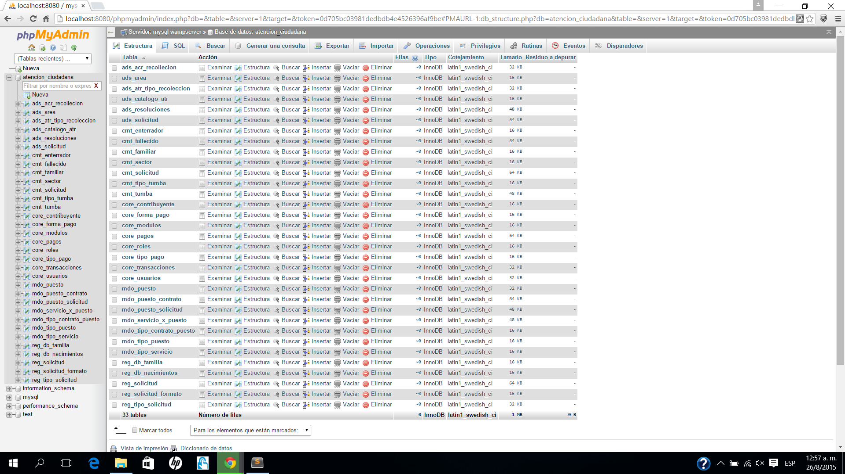

Castillo Aguilar, Jorge Eder

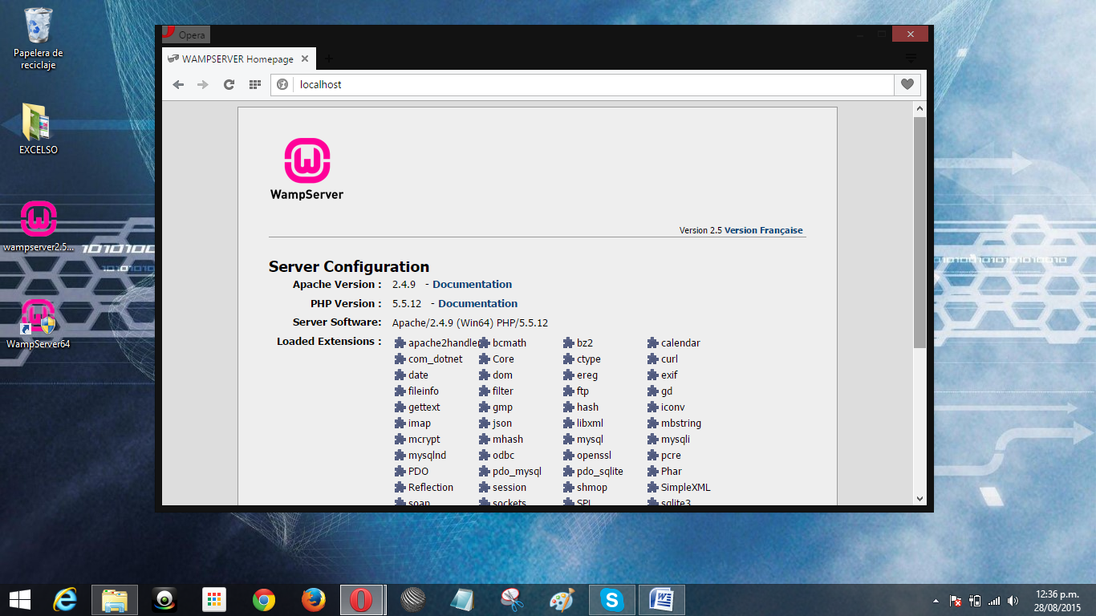



Amaya Cárcamo, José Roberto

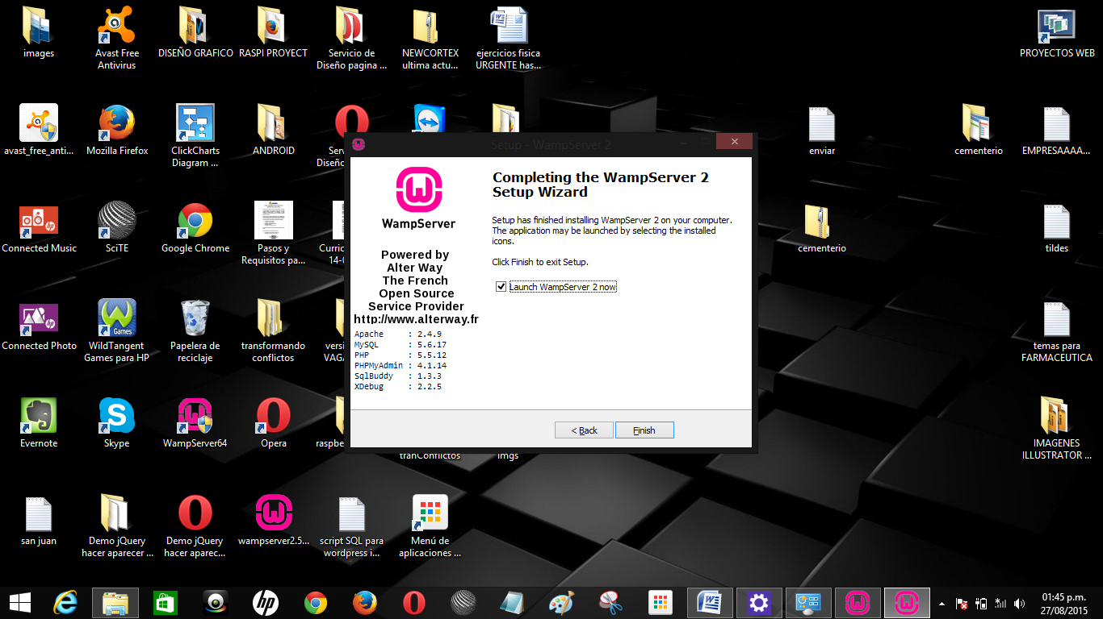

Escobar Martinez, Giovanni Alexander

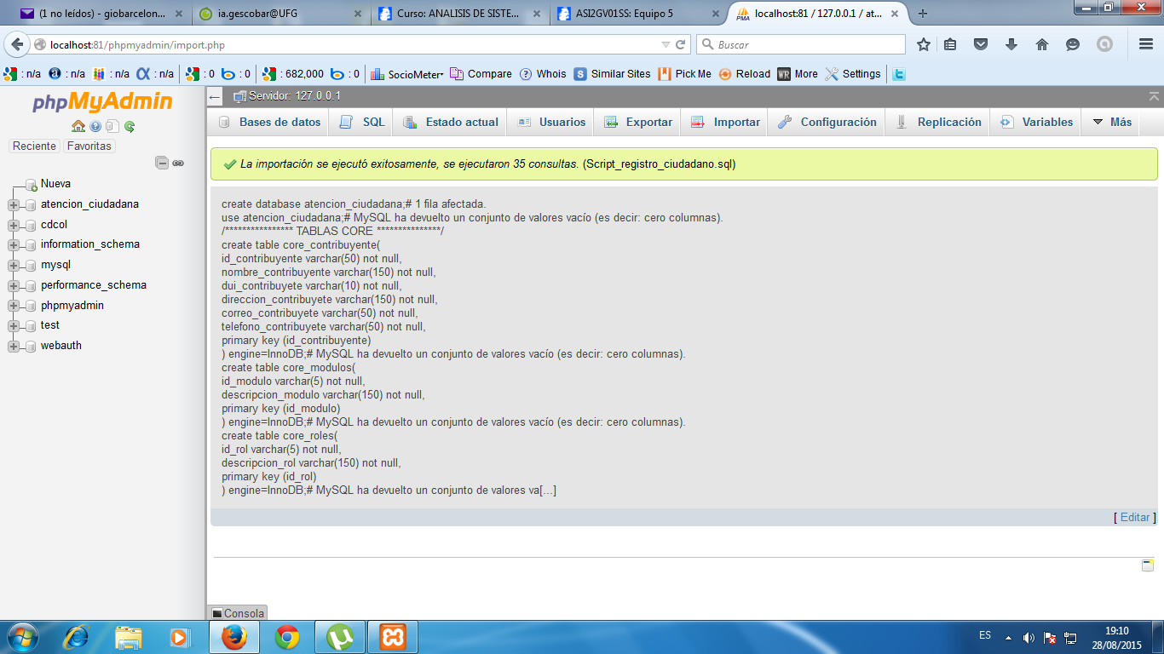

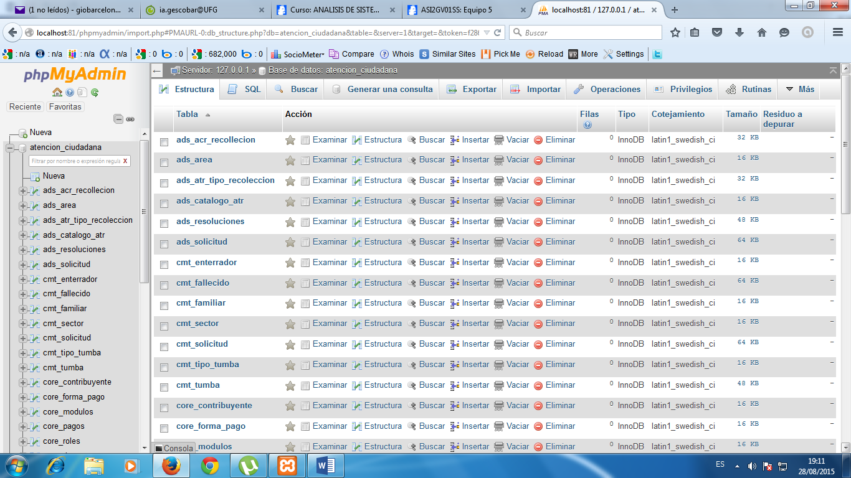

# SCRIPT DE LA BASE DE DATOS

create database atencion\_ciudadana;

use atencion\_ciudadana;

/\*\*\*\*\*\*\*\*\*\*\*\*\*\*\*\* TABLAS CORE \*\*\*\*\*\*\*\*\*\*\*\*\*\*\*/

create table core\_contribuyente(

id\_contribuyente varchar(50) not null,

nombre\_contribuyente varchar(150) not null,

dui\_contribuyete varchar(10) not null,

direccion\_contribuyete varchar(150) not null,

correo\_contribuyete varchar(50) not null,

telefono\_contribuyete varchar(50) not null,

primary key (id\_contribuyente)

) engine=InnoDB;

create table core\_modulos(

id\_modulo varchar(5) not null,

descripcion\_modulo varchar(150) not null,

primary key (id\_modulo)

) engine=InnoDB;

create table core\_roles(

id\_rol varchar(5) not null,

descripcion\_rol varchar(150) not null,

primary key (id\_rol)

) engine=InnoDB;

create table core\_usuarios(

id\_usuario varchar(20) not null,

clave\_acceso varchar(15) not null,

nombre varchar(150) not null,

dui varchar(10) not null,

nit varchar(20) not null,

estatus varchar(1) not null,

id\_rol varchar(5) not null,

primary key (id\_usuario),

constraint id\_rol foreign key(id\_rol) references core\_roles (id\_rol)

) engine=InnoDB;

create table core\_transacciones(

id\_transaccion varchar(5) not null,

id\_solicitud varchar(15) not null,

id\_modulo varchar(5) not null,

id\_contribuyente varchar(50) not null,

id\_usuario varchar(20) not null,

estatus varchar(1) not null,

primary key(id\_transaccion),

constraint id\_usuario foreign key(id\_usuario) references core\_usuarios (id\_usuario)

) engine=InnoDB;

create table core\_tipo\_pago(

id\_tipo\_pago varchar(5)not null,

descripcion varchar(50)not null,

primary key (id\_tipo\_pago)

)engine=InnoDB;

create table core\_forma\_pago(

id\_forma\_pago varchar(5)not null,

descripcion varchar(50)not null,

primary key (id\_forma\_pago)

)engine=InnoDB;

create table core\_pagos (

id\_pago varchar(5) not null,

id\_transaccion varchar(5) not null,

id\_tipo\_pago varchar(5) not null,

id\_forma\_pago varchar(5) not null,

no\_factura varchar(20),

fecha date,

monto float not null,

primary key (id\_pago),

constraint id\_tipo\_pago foreign key(id\_tipo\_pago) references core\_tipo\_pago (id\_tipo\_pago),

constraint id\_forma\_pago foreign key(id\_forma\_pago) references core\_forma\_pago (id\_forma\_pago),

constraint id\_transaccion foreign key(id\_transaccion) references core\_transacciones(id\_transaccion)

) engine=InnoDB;

/\*\*\*\*\*\*\*\*\*\*\*\*\*\*\*\* TABLAS REGISTRO FAMILIAR \*\*\*\*\*\*\*\*\*\*\*\*\*\*\*/

create table reg\_solicitud\_formato(

id\_formato varchar(5) not null,

columna1 varchar(800) not null,

columna2 varchar(800) not null,

columna3 varchar(800) not null,

columna4 varchar(800) not null,

columna5 varchar(800) not null,

columna6 varchar(800) not null,

columna7 varchar(800) not null,

columna8 varchar(800) not null,

primary key (id\_formato)

) engine=InnoDB;

create table reg\_tipo\_solicitud(

id\_tipo\_solicitud varchar(5) not null,

id\_formato varchar(5) not null,

descripcion varchar(25) not null,

primary key (id\_tipo\_solicitud),

constraint id\_formato foreign key(id\_formato) references reg\_solicitud\_formato (id\_formato)

)engine=InnoDB;

create table reg\_solicitud (

id\_solicitud varchar(15) not null,

id\_modulo varchar(5) not null,

id\_contribuyente varchar(50) not null,

id\_tipo\_solicitud varchar(10)not null,

fecha\_solicitud date,

documento varchar(20) not null,

no\_folio varchar(20) not null,

primary key (id\_solicitud),

constraint id\_contribuyente foreign key(id\_contribuyente) references core\_contribuyente (id\_contribuyente),

constraint id\_modulo foreign key(id\_modulo) references core\_modulos (id\_modulo),

constraint id\_tipo\_solicitud foreign key(id\_tipo\_solicitud) references reg\_tipo\_solicitud (id\_tipo\_solicitud)

)engine=InnoDB;

create table reg\_db\_nacimientos(

no\_folio varchar(20) not null,

nombre varchar(20) not null,

apellido1 varchar(15) not null,

apellido2 varchar(15) not null,

sexo varchar(1) not null,

fecha\_nacimiento date,

nombre\_padre varchar(75) not null,

dui\_padre varchar(10) null,

nit\_padre varchar(20) null,

fecha\_nacimiento\_padre date,

nombre\_madre varchar(75) not null,

dui\_madre varchar(10) null,

nit\_madre varchar(20) null,

fecha\_nacimiento\_madre date,

primary key(no\_folio)

)engine=InnoDB;

create table reg\_db\_familia(

no\_folio varchar(20) not null,

nombres varchar(50) not null,

apellidos varchar(50) not null,

sexo varchar(50) not null,

dui varchar(10) null,

nit varchar(20) null,

fecha\_nacimiento date,

direccion varchar(250) not null,

estatus varchar(20) null,

nombres\_conyuge varchar(50) null,

apellidos\_conyuge varchar(50) null,

dui\_conyuge varchar(10) null,

nit\_conyuge varchar(20) null,

fecha\_nacimiento\_conyuge date,

direccion\_conyuge varchar(250) not null,

fallecido varchar(1) null,

primary key(no\_folio)

)engine=InnoDB;

/\*\*\*\*\*\*\*\*\*\*\*\*\*\*\*\* TABLAS DESECHOS SOLIDOS \*\*\*\*\*\*\*\*\*\*\*\*\*\*\*/

create table ads\_area(

id\_ads\_area varchar(5) not null,

ads\_descripcion varchar(150) not null,

primary key (id\_ads\_area)

)engine=InnoDB;

create table ads\_acr\_recollecion(

id\_ads\_acr varchar(5) not null,

ads\_camion varchar(45) not null,

ads\_serie\_camion varchar(45) not null,

ads\_placa varchar(45) not null,

ads\_kilometraje varchar(45) not null,

id\_ads\_area varchar(5) not null,

primary key (id\_ads\_acr),

constraint id\_ads\_area foreign key(id\_ads\_area) references ads\_area (id\_ads\_area)

)engine=InnoDB;

create table ads\_catalogo\_atr(

id\_cat\_atr varchar(5) not null,

ads\_tipo\_recoleccion varchar(200) not null,

primary key (id\_cat\_atr)

)engine=InnoDB;

create table ads\_atr\_tipo\_recoleccion(

id\_ads\_atr varchar(5) not null,

id\_cat\_atr varchar(5) not null,

ads\_fecha\_inicio date,

ads\_fecha\_fin date,

primary key (id\_ads\_atr),

constraint id\_cat\_atr foreign key(id\_cat\_atr) references ads\_catalogo\_atr (id\_cat\_atr)

)engine=InnoDB;

create table ads\_resoluciones(

id\_ads\_resoluciones varchar(5) not null,

ads\_resolcuion\_solicitud varchar(1) not null,

id\_ads\_atr varchar(5) not null,

id\_ads\_acr varchar(5) not null,

primary key(id\_ads\_resoluciones),

constraint id\_ads\_atr foreign key(id\_ads\_atr) references ads\_atr\_tipo\_recoleccion (id\_ads\_atr),

constraint id\_ads\_acr foreign key(id\_ads\_acr) references ads\_acr\_recollecion (id\_ads\_acr)

)engine=InnoDB;

create table ads\_solicitud(

id\_ads\_solicitud varchar(5)not null,

id\_ads\_resoluciones varchar(5) not null,

id\_contribuyente varchar(5)not null,

id\_modulo varchar(5)not null,

fecha\_solicitud date,

hora\_solicitud time,

descripcion\_solicitud varchar(450),

primary key(id\_ads\_solicitud),

constraint id\_ads\_resoluciones foreign key(id\_ads\_resoluciones) references ads\_resoluciones (id\_ads\_resoluciones),

constraint id\_contribuyente\_ads foreign key(id\_contribuyente) references core\_contribuyente (id\_contribuyente),

constraint id\_modulo\_ads foreign key(id\_modulo) references core\_modulos (id\_modulo)

)engine=InnoDB;

/\*\*\*\*\*\*\*\*\*\*\*\*\*\*\*\* TABLAS CEMENTERIOS \*\*\*\*\*\*\*\*\*\*\*\*\*\*\*/

create table cmt\_familiar(

id\_familia varchar(5) not null,

nombre varchar(100)not null,

apellido varchar(100)not null,

direccion varchar(100)not null,

telefono varchar(25)not null,

movil varchar(25)not null,

dui varchar(10) not null,

primary key(id\_familia)

)engine=InnoDB;

create table cmt\_enterrador(

id\_enterrador varchar(5) not null,

nombre varchar(50) not null,

apellido varchar(50) not null,

direccion varchar(150) not null,

telefono varchar(9) not null,

primary key (id\_enterrador)

)engine=InnoDB;

create table cmt\_sector(

id\_sector varchar(5) not null,

nombre varchar(150) not null,

descripcion\_geografica varchar(150) not null,

primary key (id\_sector)

)engine=InnoDB;

create table cmt\_tipo\_tumba(

id\_tipo\_tumba varchar(5) not null,

descipcion varchar(50) not null,

primary key(id\_tipo\_tumba)

)engine=InnoDB;

create table cmt\_tumba(

id\_tumba varchar(5) not null,

id\_tipo\_tumba varchar(5) not null,

tamanno varchar(50) not null,

area varchar(50) not null,

precio float,

sector varchar(5) not null,

id\_sector varchar(5) not null,

primary key (id\_tumba),

constraint id\_tipo\_tumba foreign key(id\_tipo\_tumba) references cmt\_tipo\_tumba (id\_tipo\_tumba),

constraint id\_sector foreign key(id\_sector) references cmt\_sector (id\_sector)

)engine=InnoDB;

create table cmt\_fallecido(

id\_fallecido varchar(5)not null,

nombre varchar(50) not null,

apellido varchar(50) not null,

fecha\_nac date,

fecha\_defuncion date,

id\_familia varchar(5) not null,

id\_enterrador varchar(5)not null,

id\_tumba varchar(5) not null,

primary key(id\_fallecido),

constraint id\_familia foreign key(id\_familia) references cmt\_familiar (id\_familia),

constraint id\_enterrador foreign key(id\_enterrador) references cmt\_enterrador (id\_enterrador),

constraint id\_tumba foreign key(id\_tumba) references cmt\_tumba (id\_tumba)

)engine=InnoDB;

create table cmt\_solicitud(

id\_solcitud varchar(5)not null,

id\_fallecido varchar(5)not null,

id\_modulo varchar(5) not null,

id\_contribuyente varchar(50) not null,

fecha date,

descripcion varchar(150),

primary key(id\_solcitud),

constraint id\_fallecido foreign key(id\_fallecido) references cmt\_fallecido (id\_fallecido),

constraint id\_contribuyente\_cmt foreign key(id\_contribuyente) references core\_contribuyente (id\_contribuyente),

constraint id\_modulo\_cmt foreign key(id\_modulo) references core\_modulos (id\_modulo)

)engine=InnoDB;

/\*\*\*\*\*\*\*\*\*\*\*\*\*\*\*\*\*\* TABLAS MERCADOS \*\*\*\*\*\*\*\*\*\*\*\*\*\*\*\*/

CREATE TABLE mdo\_puesto\_solicitud (

id\_solicitud varchar(5) NOT NULL,

id\_contribuyente VARCHAR(50) NOT NULL,

id\_modulo VARCHAR(5) NOT NULL,

Fecha DATE,

Estado VARCHAR(2) NULL,

Hora TIME,

Descripcion VARCHAR(200) NOT NULL,

PRIMARY KEY (id\_solicitud),

constraint id\_contribuyente\_mdo foreign key(id\_contribuyente) references core\_contribuyente (id\_contribuyente),

constraint id\_modulo\_mdo foreign key(id\_modulo) references core\_modulos (id\_modulo)

)engine=InnoDB;

CREATE TABLE mdo\_tipo\_contrato\_puesto(

Id\_Tipo\_Contrato VARCHAR(5) NOT NULL,

Tipo\_Contrato VARCHAR(45) NULL,

PRIMARY KEY (Id\_Tipo\_Contrato)

)ENGINE = InnoDB;

CREATE TABLE mdo\_tipo\_puesto (

id\_tipo\_puesto VARCHAR(5) NOT NULL,

Costo float NULL,

PRIMARY KEY (id\_tipo\_puesto)

)ENGINE = InnoDB;

CREATE TABLE mdo\_puesto (

id\_puesto VARCHAR(5) NOT NULL,

Numero\_Puesto VARCHAR(5) NULL,

Num\_Personas INT NULL,

Largo DECIMAL(5) NULL,

id\_tipo\_puesto varchar(5) NULL,

Ancho DECIMAL(5) NULL,

PRIMARY KEY (Id\_Puesto),

INDEX id\_tipo\_puesto\_idx (id\_tipo\_puesto ASC),

CONSTRAINT id\_tipo\_puesto FOREIGN KEY (id\_tipo\_puesto) REFERENCES mdo\_tipo\_puesto (id\_tipo\_puesto)

)ENGINE = InnoDB;

CREATE TABLE mdo\_puesto\_contrato(

id\_Contrato varchar(5) NOT NULL,

id\_puesto varchar(5) NOT NULL,

Fecha\_Inicio DATE NOT NULL,

Fecha\_Fin DATE NULL,

id\_tipo\_contrato varchar(5) NOT NULL,

id\_solicitud varchar(5) NULL,

PRIMARY KEY (id\_Contrato),

INDEX id\_solicitud\_idx (id\_Solicitud ASC),

INDEX id\_tipo\_contrato\_idx (id\_tipo\_contrato ASC),

INDEX id\_puesto\_idx (id\_puesto ASC),

CONSTRAINT Id\_Solicitud FOREIGN KEY (id\_solicitud) REFERENCES mdo\_puesto\_solicitud (id\_solicitud),

CONSTRAINT id\_tipo\_contrato FOREIGN KEY (id\_tipo\_contrato) REFERENCES mdo\_tipo\_contrato\_puesto (id\_tipo\_contrato),

CONSTRAINT id\_puesto FOREIGN KEY (id\_puesto) REFERENCES mdo\_puesto (id\_Puesto)

)ENGINE = InnoDB;

CREATE TABLE mdo\_tipo\_servicio(

id\_tipo\_servicio varchar(5) NOT NULL,

Tipo\_Servicio VARCHAR(45) NULL,

PRIMARY KEY (id\_tipo\_servicio)

)ENGINE = InnoDB;

CREATE TABLE mdo\_servicio\_x\_puesto (

id\_servicio\_x\_puesto varchar(5) NOT NULL,

id\_puesto varchar(5) not NULL,

id\_tipo\_servicio varchar(5) not NULL,

PRIMARY KEY (id\_servicio\_x\_puesto),

INDEX id\_tipo\_servicio\_idx (id\_tipo\_servicio ASC),

INDEX id\_puesto\_idx (id\_puesto ASC),

CONSTRAINT id\_tipo\_servicio FOREIGN KEY (id\_tipo\_servicio) REFERENCES mdo\_tipo\_servicio (id\_tipo\_servicio),

CONSTRAINT id\_puesto\_serv FOREIGN KEY (id\_puesto) REFERENCES mdo\_puesto (id\_puesto)

)ENGINE = InnoDB;

# PLAN DE TRABAJO

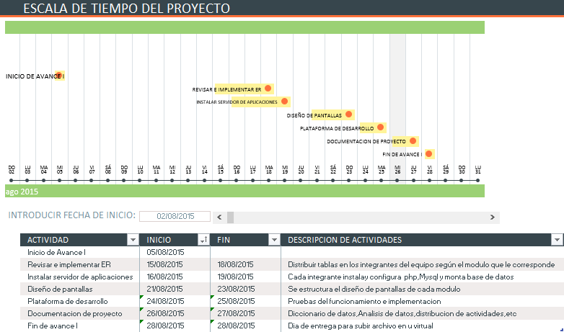

Cada integrante del grupo tiene asignados roles de acuerdo al módulo que le fue asignado según detalle:

|  |  |  |  |  |
| --- | --- | --- | --- | --- |
| **N·** | **MODULOS** | **INTEGRANTES** | **ROLES** | |
| **1** | **2** |
| 1 | **Admin Mercados** |  |  |  |
|  |  | Josue Bernardo Arias Andrade | Programador | Analista ejecutor de pruebas |
|  |  | Flores Mejia, Pedro Francisco | Programador | Analista de documentacion |
|  |  |  |  |  |
| 2 | **Admin Estado Familiar** |  |  |  |
|  |  | Wilmark Jhovanni García | Programador | Administrador de base de datos |
|  |  | Glendi Odalis Arias Escobar | Programador | Administrador del Proyecto |
|  |  | Jose Ricardo Menjivar Gonzalez | Programador | Administrador de servidor de aplicación |
|  |  | Armando Preza Meléndez | Programador | Administrador de servidor de aplicación |
|  |  |  |  |  |
| 3 | **Admin Desechos sólidos** |  |  |  |
|  |  | Christopher Cañas | Programador | Web Master |
|  |  | Giovanni escobar martinez | Programador | Analista de documentacion |
|  |  |  |  |  |
| 4 | **Admin de Cementerios** |  |  |  |
|  |  | Jose Roberto Amaya Carcamo | Programador | Web Master |
|  |  | Jorge Eder Castillo Aguilar | Programador | Analista ejecutor de pruebas |

# PLATAFORMA DE DESARROLLO

## SELECCIÓN DE BASE DE DATOS

Para definir la base de datos que utilizamos para desarrollar el proyecto se tomó en cuenta la comparación de varios gestores de base de datos evaluando las ventajas y desventajas según el cuadro comparativo y tomando el cuenta el recurso físico que nuestro cliente tiene actualmente se concluyó que la mejor alternativa es Mysql, por las siguientes razones:

1. Es Open Source: La Alcaldía cuenta con poco presupuesto para adquirir licencias.
2. Velocidad al realizar operaciones: debido a la demanda de transacciones es necesario que sea un gestor de base de datos eficiente.
3. Facilidad de configuración e instalación: Soporta variedad de sistemas operativos.
4. Mejor interacción con el lenguaje de programación en php.

CUADRO COMPARATIVO

|  |  |  |  |  |  |  |  |  |  |  |
| --- | --- | --- | --- | --- | --- | --- | --- | --- | --- | --- |
| **MANEJADOR DE BASE DE DATOS** | **PRECIO** | **SEGURIDAD** | **FLEXIBILIDAD** | **ESTABILIDAD** | **CAPACIDAD** | **VENTAJAS** | | **DESVENTAJAS** | **REQUERIMIENTOS HARWARD** | |
| http://t2.gstatic.com/images?q=tbn:ANd9GcQz52QBfgIvcT-El6XbaG1sjQFztgze12P4mtST8TLzDQQM7euzmzVgDMWL | |  |  | | --- | --- | | **Versión** | **Precio** | | SQL Server 2008 Enterprise Edition | $24,999.00 | | SQL Server 2008 Standard Edition | $5,999.00 | | SQL Server 2008 Workgroup Edition | $3,899.00 | | SQL Server 2008 Developer Edition | $49.95 | | cuenta con un esquema de seguridad muy interesante tanto para la validación del usuario como la seguridad de los datos |  | Hace más fácil para las organizaciones cumplir las políticas de cumplimiento. | SQL Server admite 25 instancias en un clúster de conmutación por error cuando se usa un disco de clúster compartido como opción de almacenamiento para la instalación del clúster; SQL Server admite 50 instancias en un clúster de conmutación por error si elige recursos compartidos de archivos SMB como opción de almacenamiento para la instalación del clúster. | * Administración multi-servidor y con una sola consola. * Ejecución y alerta de trabajos basadas en eventos. * Seguridad integrada. * Se ajusta muy bien a las necesidades cada vez mayores. * Para las bases de datos muy grandes. * Ideal para sistemas de lata tecnología. | | * Gran cantidad de memoria RAM ara la instalación y utilización del software. * Costo de actualizaciones. * La relación calidad-precio esta muy debajo comparado con Oracle. | RAM: Mínimo: 512 MB  Recomendado: 2,048 GB o más | |
| Tipo de procesador:  Procesador Itanium o más rápido  Velocidad de procesador:  Recomendado: 1,0 GHz o más | |
|  | |
|  | |
|  | |
| http://t2.gstatic.com/images?q=tbn:ANd9GcQ4L9Tua8FNTt31sY5aHbPCrXNYDXIA_8Aa23e-qy3bZjKb3DyC94Gd6-hp | 80 y 400 dólares dependiendo del tipo de licencia de usuario | Oracle pone al alcance del DBA varios niveles de seguridad:  -Seguridad de cuentas para la validación de usuario.  - Seguridad en el acceso a los objetos de la base de datos.  - Seguridad a nivel de sistema para la gestión de privilegios globales. | La tecnología Oracle para organizaciones en crecimiento es abierta, fácil de integrar, simple de administrar y altamente escalable, lo cual ayuda a adaptarse más rápido a los cambios del mercado o a los requerimientos del cliente. Las soluciones Oracle permiten alinear sus procesos con las cambiantes necesidades durante un largo período, brindando así valor continuo para su empresa. | Es muy resistente. | La capacidad de BDD es alta ya que soporta hasta 4 peta bytes de información. | * Suite de productos que ofrece una gran variedad de herramientas. * Oracle corre en computadoras personales, microcomputadoras, mainframes y computadoras con procesamientos paralelo masivo. * Soporta unos 17 idiomas. * Corre automáticamente en mas de 80 arquitecturas de hardware y software distinto sin tener la necesidad de cambiar una sola línea de código. * Oracle es la base de datos con más orientación hacia internet. | | * Sucedieron varias versiones con correcciones, hasta alcanzar la estabilidad en la 8.0.3. * Oracle mal configurado puede ser desesperantemente lento | RAM :256MB mínimo | |
| MEMORIA VIRTUAL : doble de la cantidad de RAM | |
| Espacio de disco duro: se especificara a continuación  Espacio para archivos temporales :100 Mb | |
| Adaptadores de video :256 colores  Procesador: 200 MHz mínimo | |
| Protocolo de red TCP/IP | |
| http://t3.gstatic.com/images?q=tbn:ANd9GcQBTWHYh3SCsrbs5KLoKltGzkmuJUzHop53Xg5dTPBex8u5p0ValI1UHQ | | Sin costo. | Para encontrar información específica sobre el sistema de control de accesos que MySQL. Utiliza para crear cuentas de usuarios y comprobar el acceso a las bases de datos | Es sumamente fácil de administrar, operar y es famoso por su instalación de 15 minutos, la cual en 15 minutos es posible instalar, configurar y montar una BD relacional ya sea sistemas OLTP o bien OLAP, aunque por excelencia MySQL Server es comúnmente usado para desarrollos Web 2.0 y Enterprise2.0. | Intentaremos clarificar estas cuestiones y responder algunas preguntas importantes que preocupan a muchos usuarios potenciales. La información en esta sección se basa en datos recopilados de las listas de correo, que son muy activas para identificar problemas así como para reportar tipos de usos. | Win32 w/ FAT/FAT32 2GB/4GB  Win32 w/ NTFS 2TB  Linux 2.2-Intel 32-bit 2GB (LFS: 4GB)  Linux 2.4+ (usando ext3 filesystem) 4TB  Solaris 9/10 16TB  MacOS X w/ HFS+ 2TB  NetWare w/NSS filesystem 8TB | * Buen rendimiento, buena velocidad a la hora de conectar con el servidor y de respuesta a consultas. * Registros sin límite de tamaño. * Control de acceso: qué usuarios tienen acceso a qué tablas y con qué permisos. | * Un gran porcentaje de las utilidades de MySQL no están documentadas | | RAM :512 MB |
| Memoria virtual1: 1024 MB |
| Protocolo de red TCP/IP |
| Protocolo de red TCP/IP con SSL |

## 

## SELECCIÓN DE REPOSITORIO

Se eligio GitHub ya que es una plataforma de desarrollo colaborativo de software para alojar proyectos utilizando el sistema de control de versiones Git. El código se almacena de forma pública.

## SELECCIÓN DE LENGUAJE DE PROGRAMACION

De acuerdo a la tabla de comparación de las ventajas y desvenjas de los lenguajes de programación se consideró utilizar php por varias razones:

* Bajos recursos económicos de la Alcaldía
* Lenguaje totalmente libre y abierto
* Fácil acceso a bases de datos
* Fácil despliegue: paquetes totalmente autoinstalables que integran PHP

|  |  |
| --- | --- |
| **LIBRES** | **NO LIBRES** |
| **LENGUAJE HTML**  Es un lenguaje estático para el desarrollo de sitios web (acrónimo en inglés de HyperText Markup Language, en español Lenguaje de Marcas Hipertextuales). Desarrollado por el World Wide Web Consortium (W3C). Los archivos pueden tener las extensiones (htm, html).  VENTAJAS:   * Sencillo que permite describir hipertexto. * Texto presentado de forma estructurada y agradable. * No necesita de grandes conocimientos cuando se cuenta con un editor de páginas web o WYSIWYG. * Archivos pequeños. * Despliegue rápido. * Lenguaje de fácil aprendizaje. * Lo admiten todos los exploradores.   DESVENTAJAS:   * Lenguaje estático. * La interpretación de cada navegador puede ser diferente. * Guarda muchas etiquetas que pueden convertirse en “basura” y dificultan la corrección. * El diseño es más lento. * Las etiquetas son muy limitadas. | **LENGUAJE ASP**  Es una tecnología del lado de servidor desarrollada por Microsoft para el desarrollo de sitio web dinámicos. ASP significa en inglés (Active Server Pages), fue liberado por Microsoft en 1996. Las páginas web desarrolladas bajo este lenguaje es necesario tener instalado Internet Information Server (IIS).  **VENTAJAS:**   * Usa Visual Basic Script, siendo fácil para los usuarios. * Comunicación óptima con SQL Server. * Soporta el lenguaje JScript (Javascript de Microsoft).   **DESVENTAJAS:**   * Código desorganizado. * Se necesita escribir mucho código para realizar funciones sencillas. * Tecnología propietaria. * Hospedaje de sitios web costosos. |
| **LENGUAJE PHP**  PHP es un lenguaje de script interpretado en el lado del servidor utilizado para la generación de páginas web dinámicas, embebidas en páginas HTML y ejecutadas en el servidor.  **VENTAJAS:**   * Muy fácil de aprender. * Es un lenguaje muy rápido. * Soporta en cierta medida la orientación a objeto. Clases y herencia. * Es un lenguaje multiplataforma: Linux, Windows, entre otros. * Capacidad de conexión con la mayoría de los manejadores de base de datos: MysSQL, PostgreSQL, Oracle, MS SQL Server, entre otras. * Capacidad de expandir su potencial utilizando módulos. * Posee documentación en su página oficial la cual incluye descripción y ejemplos de cada una de sus funciones. * Es libre. * Incluye gran cantidad de funciones. * No requiere definición de tipos de variables ni manejo detallado del bajo nivel.   **DESVENTAJAS:**   * Se necesita instalar un servidor web. * Todo el trabajo lo realiza el servidor y no delega al cliente. Por tanto puede ser más ineficiente a medida que las solicitudes aumenten de número. * La legibilidad del código puede verse afectada al mezclar sentencias HTML y PHP. * La programación orientada a objetos es aún muy deficiente para aplicaciones grandes. * Dificulta la modularización. * Dificulta la organización por capas de la aplicación. | **LENGUAJE ASP.NET**  Este es un lenguaje comercializado por Microsoft, y usado por programadores para desarrollar entre otras funciones, sitios web. ASP.NET es el sucesor de la tecnología ASP, fue lanzada al mercado mediante una estrategia de mercado denominada .NET.  **VENTAJAS:**   * Completamente orientado a objetos. * Controles de usuario y personalizados. * División entre la capa de aplicación o diseño y el código. * Facilita el mantenimiento de grandes aplicaciones. * Incremento de velocidad de respuesta del servidor. * Mayor velocidad. * Mayor seguridad.   **DESVENTAJAS:**   * Mayor consumo de recursos. |
| **LENGUAJE JAVASCRIPT**  Este es un lenguaje interpretado, no requiere compilación. Es similar a Java, aunque no es un lenguaje orientado a objetos, el mismo no dispone de herencias.  **VENTAJAS:**   * Lenguaje de scripting seguro y fiable. * Los script tienen capacidades limitadas, por razones de seguridad. * El código Javascript se ejecuta en el cliente.   **DESVENTAJAS:**   * Código visible por cualquier usuario. * El código debe descargarse completamente. * Puede poner en riesgo la seguridad del sitio, con el actual problema llamado XSS (significa en inglés Cross Site Scripting renombrado a XSS por su similitud con las hojas de estilo CSS). |  |

## SELECCIÓN DE IDE

Un IDE es una herramienta que nos ayuda a desarrollar de una manera amigable nuestras aplicaciones, brindándonos ayudas visuales en la sintaxis, plantillas, wizards, plugins y sencillas opciones para probar y hacer un debug.

Para nuestro proyecto se compararon varias propuestas para trabajar en el desarrollo del sistema de las cuales se concluyó desarrollar con Netbeans versión 7.3.1 según nuestra investigación tiene la ventaja de un nuevo soporte MySql en la exploración de base de datos, mejor desempeño, reutilización de módulos, posee soporte para php, instalación y actualización simple.

Para determinar IDE a utilizar para nuestro proyecto se evaluó las siguientes opciones:

**Eclipse** es una plataforma de software de códifo abierto independiente y que es y ha sido muy utilizada para desarrollar entornos de desarrollo (IDE), pero del mismo modo se puede usar para otros tipos de aplicaciones cliente (Ej: [BitTorrent](http://es.wikipedia.org/wiki/BitTorrent), [Azureus](http://es.wikipedia.org/wiki/Azureus)).

Lo mejor de [Eclipse](http://www.eclipse.org/) es que tiene una gran comunidad de usuarios extendiendo constantemente las apliaciones.

Algunos proyectos de IDE’s con Eclipse son:

* AspectJ es una extensión del lenguaje Java orientado a aspectos.
* Proyecto de herramientas de desarrollo en C/C++ (CDT) trabaja para proveer un Ambiente integrado de desarrollo completamente funcional para C y C++ para la plataforma Eclipse.
* Subproyecto IDE de COBOL para Eclipse (COBOL) construye un Ambiente Integrado de Desarrollo (IDE) completamente funcional para COBOL en la plataforma Eclipse.
* Herramientas de Desarrollo de Java (JDT) provee las herramientas que implementan un IDE de Java, soportando el desarrollo de cualquier aplicación Java, incluyendo los plug-ins de Eclipse.
* Photran (photran) es un IDE completamente funcional para Fortran con soporte para Refactorización.
* PHP Development Tools trabaja para proveer un IDE completamente funcional para PHP para la plataforma Eclipse.
* Wolfram Workbench es un IDE basado en Eclipse (también disponible como plugin para Eclipse) para el lenguaje Mathematica.
* PyDev un IDE completamente funcional para python con soporte para Refactorización, y depurador gráfico.

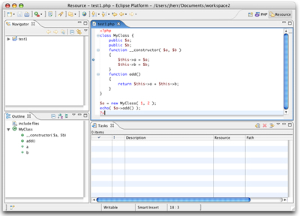

**PHPEdit** ofrece un entorno de trabajo para todos aquellos programadores especializados en PHP, pero que también permite trabajar con HTML, XML y TXT; un entorno integrado para Windows y con una variada colección de herramientas.

Entre dichas herramientas se incluyen plantillas de teclado, marcadores de texto, un “debugger” integrado para detectar errores en el código y un código de color para comandos de sintaxis que hace más sencilla e intuitiva la lectura.

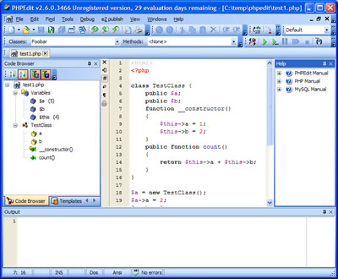

**Php Designer,** es un completo entorno de desarrollo y programación especialmente diseñado para desarrolladores de PHP, aunque también permite trabajar con comodidad en otros lenguajes de programación como HTML, XHTML, CSS y SQL.

Ofrece toda una serie de asistentes y diálogos integrados que facilitan en todo momento tu tarea, además de acceso directo a librerías de código o scripts de uso habitual, utilidades diversas y toda suerte de herramientas, todo ello en una interfaz de diseño sencillo y elegante que puedes personalizar con nada menos que dieciocho temas distintos.

Cuenta con cliente de FTP y navegador de ficheros integrado, utilidades de corrección y autocompletado, búsqueda integrada en Google y soporte para proyectos.

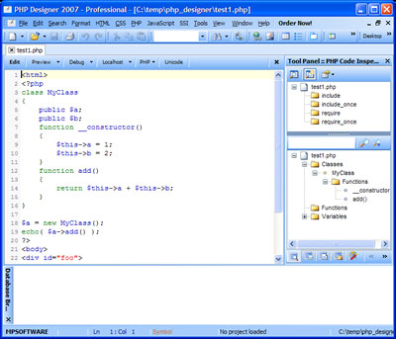

**NetBeans** es un entorno de desarrollo integrado libre, hecho principalmente para el lenguaje de programación Java. Existe además un número importante de módulos para extenderlo. NetBeans IDE2 es un producto libre y gratuito sin restricciones de uso.

NetBeans permite crear aplicaciones Web con PHP 5, un potente debugger integrado y además viene con soporte para Symfony un gran framework MVC escrito en php. Al tener también soporte para AJAX, cada vez más desarrolladores de aplicaciones LAMP o WAMP, están utilizando NetBeans como IDE.

# INSTALAR EL SERVIDOR DE APLICACIONES

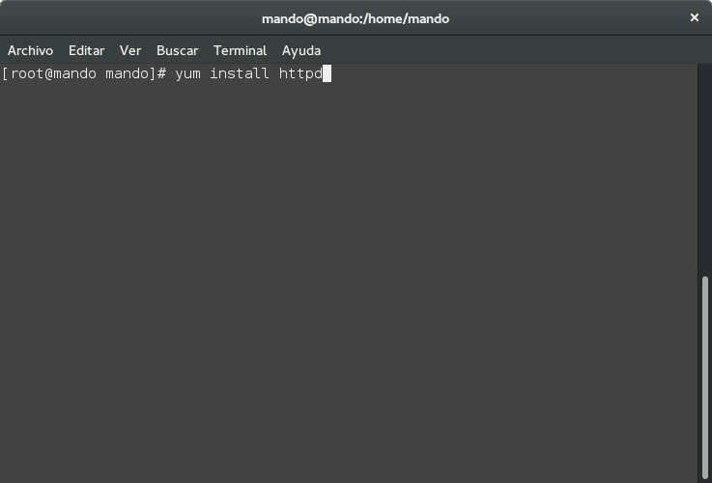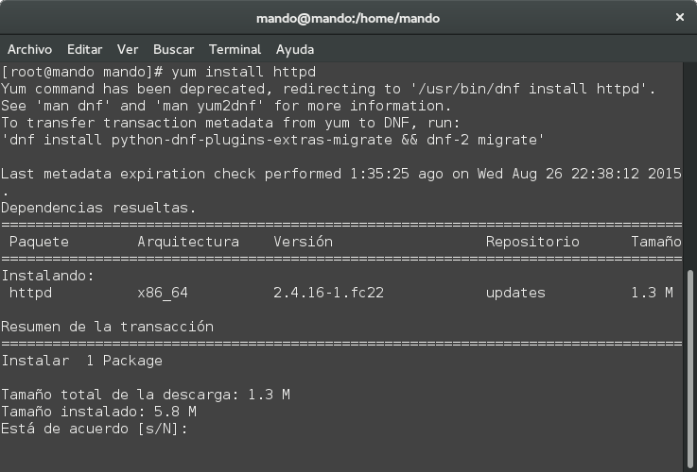

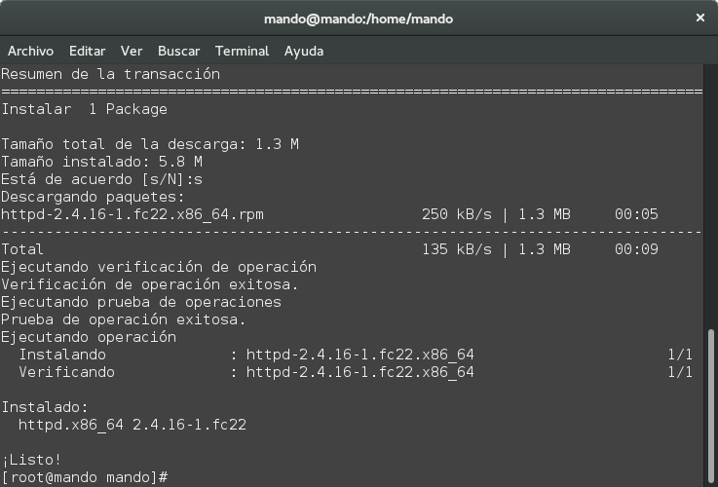

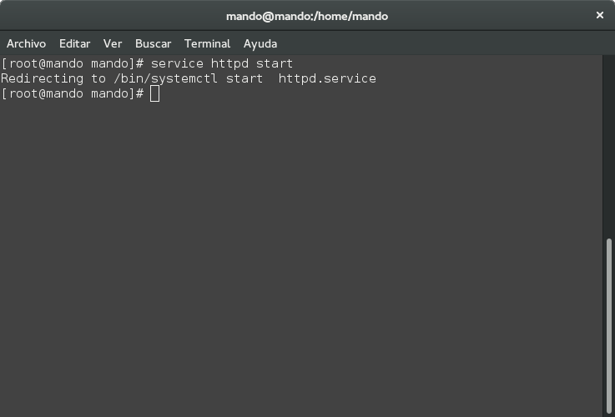

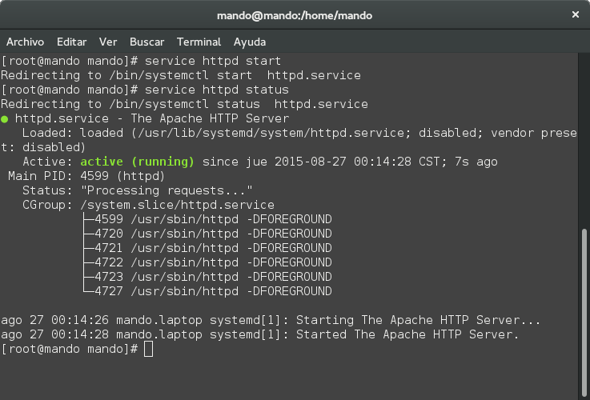

REPOSITORIO DE VERSIONAMIENTO

url: <https://github.com/apmj01/asi2grupo5>

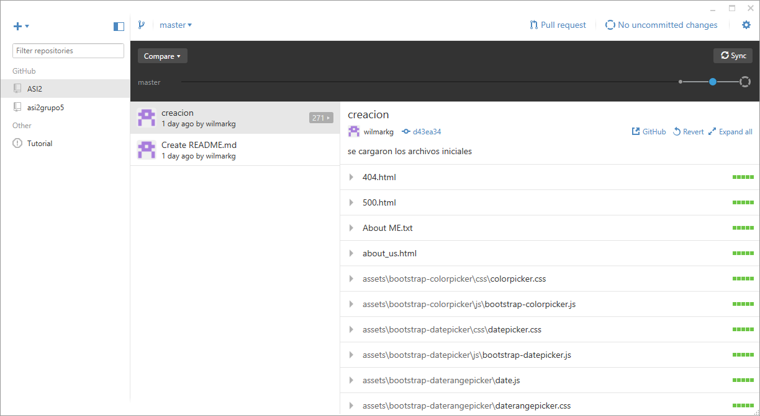

# Requerimientos Funcionales

**Solicitud de Administración Mercados**

* La asignación de un local o locales en el mercado municipal de Quezaltepeque será otorgado por medio de una solicitud presentada por el comerciante interesado.
* El proceso de asignación de local estará supeditado a que el comerciante no posea deudas con la alcaldía municipal y en caso de ser cliente nuevo deberá residir en el municipio y estar solvente con sus impuestos.
* Registro de cliente nuevo:
* El empleado de la alcaldía municipal de Quezaltepeque ingresara los datos necesarios para el registro del nuevo cliente (comerciante) dados por el aspirante al arrendamiento del local.
* Al ser procesada la información sobre el comerciante se proseguirá con la expedición del contrato de arrendamiento.
* Si se cumplen los requisitos se imprimirá un informe financiero como solvencia para la expedición del contrato de arrendamiento.

**Expedición de contrato de arrendamiento**

* El empleado de la alcaldía municipal de Quezaltepeque consultara en la base de datos los locales en calidad de disponibles para el arrendamiento al comerciante solicitante.
* El empleado llenara el formulario correspondiente para el contrato de arrendamiento el cual detallara el local o locales que se designaran al comerciante solicitante así como el monto de cada mensualidad y la duración de este.
* Se generara un contrato impreso con su respectiva copia que será entregada al comerciante como también el recibo que detallara el pago a realizar.

**Pago**

Pago por primera vez:

* El comerciante cancelara la cantidad detallada en el recibo expedido por la alcaldía al empleado que realizo el procedimiento.

Pago de mensualidad:

* El comerciante se presentara a la alcaldía municipal de Quezaltepeque a cancelar la mensualidad correspondiente, si existe mora o algún descuento se reflejara en el recibo a expedir.

**Expedición de recibo**

* Se imprimirá un recibo con su respectiva copia a entregar al comerciante por el empleado de la alcaldía como comprobante que se realizó la transacción satisfactoriamente.

**Solicitud de informe**

* Si el comerciante necesita un informe de su estado financiero con la alcaldía municipal de Quezaltepeque referente a su contrato de arrendamiento este deberá ser solicitado por el arrendatario y posteriormente expedido por el empleado al cual se ha dirigido.

**Expedición de informe**

* El empleado de la alcaldía consultara la base de datos con la información proporcionada por el comerciante solicitante generando un documento que se entregara de manera impresa al arrendatario.

**No Funcionales.**

* Se proporcionara de una manual para el uso correcto del sistema informacional.
* El mantenimiento del sistema se producirá en horas ajenas al trabajo diario para evitar cualquier paro de labores.
* La GUI del sistema será intuitivo y sin menús complejos para el empleado que lo utilizara.

## Subsistema de Administración de Cementerios

**Requerimientos de transacciones de los usuarios.**

* Elementos que forman parte de la transacción realizada.
* Factores que inician la transacción.
* Personas que inician la transacción y el propósito.
* Frecuencia de las transacciones.

**Requerimientos de decisión de los usuarios***.*

* Información empleada para la toma de decisiones.
* Fuente de la información.
* La evaluación de la zona y los Pagos realizados.
* Forma de presentar la información.

**Requerimientos Funcionales.**

**Solicitud de Nicho**

* La asignación de un nicho en el municipio de Quezaltepeque será otorgado por medio de una solicitud presentada por el familiar o amigo del difunto o en su defecto si nadie ha reclamado el cadáver será solicitado automáticamente por la alcaldía.
* El empleado de la alcaldía municipal de Quezaltepeque ingresara los datos del solicitante para verificar en el sistema si es cliente nuevo o existente.
* Una vez confirmado si es cliente existente se procede al siguiente paso que será el análisis crediticio, a excepción tenga un contrato vigente, ya que se tomarán los datos del existente.
* Si verificamos que es cliente nuevo, procedemos a tomar los datos necesarios para crear un perfil, que luego pasará al grupo encargado del análisis crediticio.
* El proceso de aprobación de la solicitud pasa por la revisión de un grupo encargado del análisis crediticio con el afán de verificar si el servicio será brindado gratuitamente o calcular el monto a cancelar de acuerdo a las posibilidades del solicitante.
* Al ser procesada la información sobre el solicitante aprobado se proseguirá con la expedición del contrato de arrendamiento con la mensualidad y tiempo que tendrá vigencia, además de especificar penalidades por incumplimiento del mismo.
* Si se cumplen los requisitos y el solicitante acepta se imprimirá un informe financiero como solvencia para la expedición del contrato de arrendamiento.

**Solicitud de Mantenimiento de Nicho**

* El ciudadano llega a la alcaldía a hacer una solicitud para mantenimiento de nicho, debido al deterioro que ha recibido la lápida por las inclemencias del tiempo y situaciones externas.
* El empleado de la alcaldía verifica en la base de datos si el ciudadano tiene contrato vigente o si fue pagado por completo.
* Se realiza el contrato con el monto que se debe pagar en un solo pago, y por el cual se generará un recibo y se agregará al informe de la alcaldía.

**Expedición de contrato de arrendamiento**

* El empleado de la alcaldía municipal de Quezaltepeque consultara en la base de datos los nichos disponibles para el arrendamiento al ciudadano solicitante.
* El empleado llenara el formulario correspondiente para el contrato de arrendamiento el cual detallara el nicho que se asignara al difunto así como el monto de cada mensualidad y la duración de este.
* Se generara un contrato impreso con su respectiva copia que será entregada al ciudadano como también el recibo que detallara el pago a realizar.

**Informe**

* El empleado de la alcaldía consultara la base de datos con la información proporcionada por el ciudadano que solicite el informe de pago, generando un documento que se entregara a la persona que firmó el contrato de arrendamiento.

**No Funcionales.**

* Se proporcionara de una manual para el uso correcto del sistema informacional.
* El mantenimiento del sistema se producirá en horas ajenas al trabajo diario para evitar cualquier paro de labores.
* La GUI del sistema será intuitivo y sin menús complejos para el empleado que lo utilizara.

## Subsistema de Administración de Desechos Sólidos

**Requerimientos de transacciones de los usuarios.**

* Elementos que forman parte de la transacción realizada.
* Factores que inician la transacción.
* Personas que inician la transacción y el propósito.
* Frecuencia de las transacciones.
* Detalles necesarios para procesar la transacción.
* Información generada y datos almacenados.

**Requerimientos de decisión de los usuarios.**

* Información empleada para la toma de decisiones.
* Fuente de la información.
* La evaluación de la zona y los Pagos realizados.
* Forma de presentar la información.

**Requerimientos Funcionales.**

* El sistema permitirá la administración de usuarios, en otras palabras se podrá crear, modificar y eliminar usuarios
* Para ingresar al sistema el usuario deberá digitar sus credenciales, es decir su nombre y una clave previamente definida, dicho sistema dará acceso o no dependiendo de los datos que existan en la base de datos correspondiente. Esto se hará para fortalecer la seguridad y la integridad del sistema.
* El sistema facilitará la búsqueda eficiente de contribuyentes por medio del DUI o código de contribuyente, así como la creación de uno nuevo si el sistema no lo encontraré.
* El sistema podrá verificar los pagos de los contribuyentes y determinar si dicho contribuyente se encuentra solvente o no en sus pagos.
* El sistema al determinar si un contribuyente se encuentra con mora, calculará automáticamente dicho recargo en base a una tabla de porcentajes dependiendo de la zona de residencia.
* El sistema tendrá la capacidad de mostrar un historial de pagos de cada contribuyente.
* El sistema podrá visualizar e imprimir un contrato de servicio, cuando un contribuyente llegue por primera vez a solicitar el servicio de recolección de desechos sólidos.
* El sistema generará el recibo correspondiente de un pago determinado por un contribuyente y el usuario de dicho sistema podrá visualizarlo e imprimirlo.
* Para cerrar el sistema de forma segura cada usuario deberá cerrar su sesión correspondiente. Esto con el fin de que usuarios sin acceso puedan dañar o corromper los datos del mismo.

**Requerimientos No Funcionales**

* Un usuario deberá ser capaz de utilizar el sistema de una forma adecuada, previamente habiendo realizado una capacitación de 2 horas y no cometer ningún error.
* Los tiempos de respuesta de los procesos básicos del sistema no deben exceder en más de un segundo.
* Los tiempos de respuestas de los procesos más complejos del sistema no deben exceder los 5 segundos.
* El sistema se debe implementar sobre la infraestructura existente en la alcaldía, para no incurrir en demasiado costo.
* No existe la posibilidad de adquirir licencias de gestores de bases de datos u otros servicios para el correcto funcionamiento del sistema.

## Subsistema de Administración del estado Familiar

**Requerimientos de transacciones de los usuarios.**

* Elementos que forman parte de la transacción realizada.
* Factores que inician la transacción.
* Personas que inician la transacción y el propósito.
* Frecuencia de las transacciones.
* Detalles necesarios para procesar la transacción.
* Información generada y datos almacenados.

**Requerimientos de decisión de los usuarios.**

* Información empleada para la toma de decisiones.
* Fuente de la información.
* La evaluación del estado familiar y los Pagos realizados.
* Forma de presentar la información.

**Requerimientos Funcionales.**

* Proteger el acceso al módulo con permisos de usuario.
* Almacenar solicitudes para la extensión de una partida de nacimiento
* Almacenar solicitudes para la extensión de un acta de defunción
* Almacenar solicitudes para la modificación de partidas de nacimiento
* Imprimir recibo de pagos efectuados
* Almacenar el cobro efectuado
* Generar reportes de cobros efectuados por tipo de solicitud.

**Requerimientos No Funcionales.**

* Se proporcionara de una manual para el uso correcto del sistema informacional.
* El mantenimiento del sistema se producirá en horas ajenas al trabajo diario para evitar cualquier paro de labores.
* La GUI del sistema será intuitivo y sin menús complejos para el empleado que lo utilizara.
* El sistema debe funcionar en ambiente web y multiusuarios.

# Diseño de Pantallas del Prototipo

Modulo del Sistema:

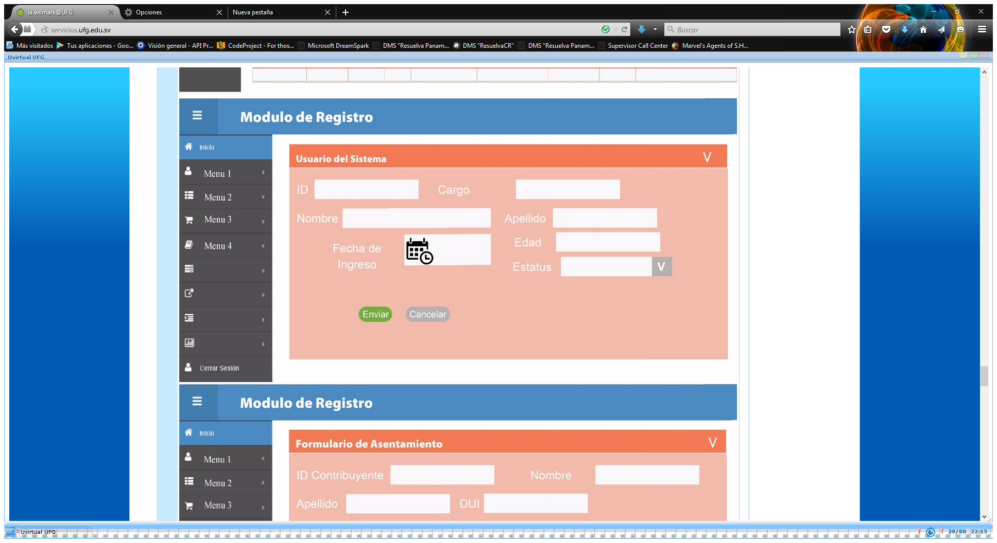

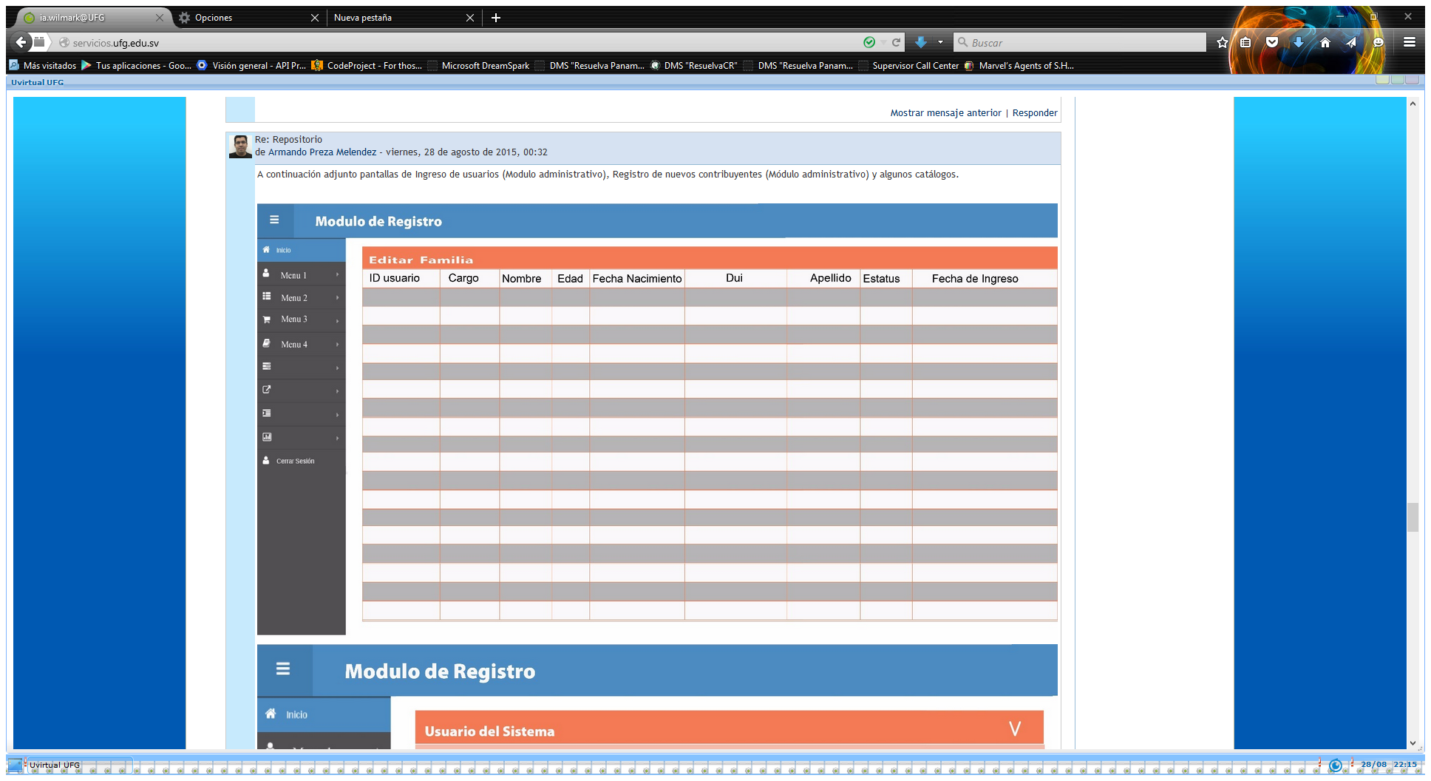

Módulo de Desechos:

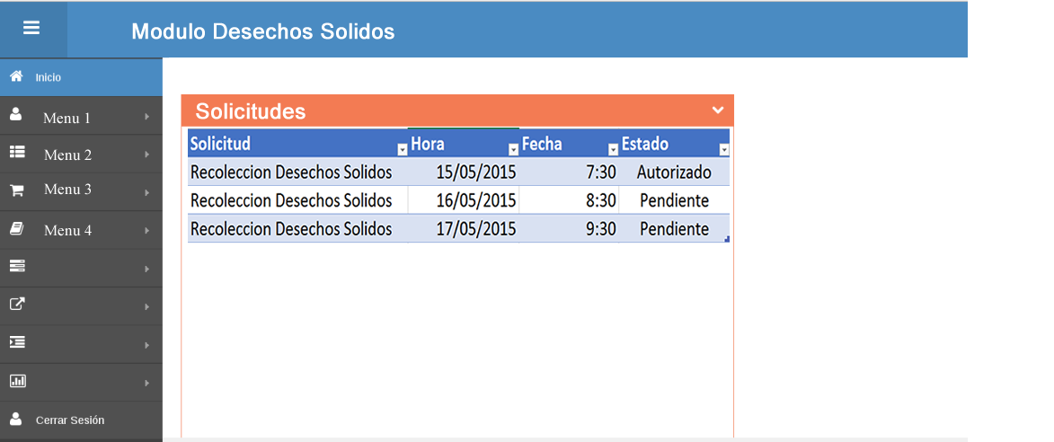

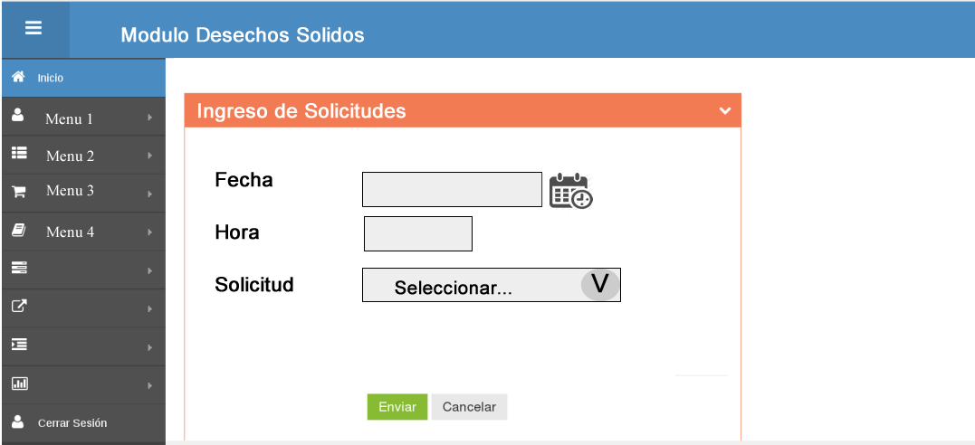

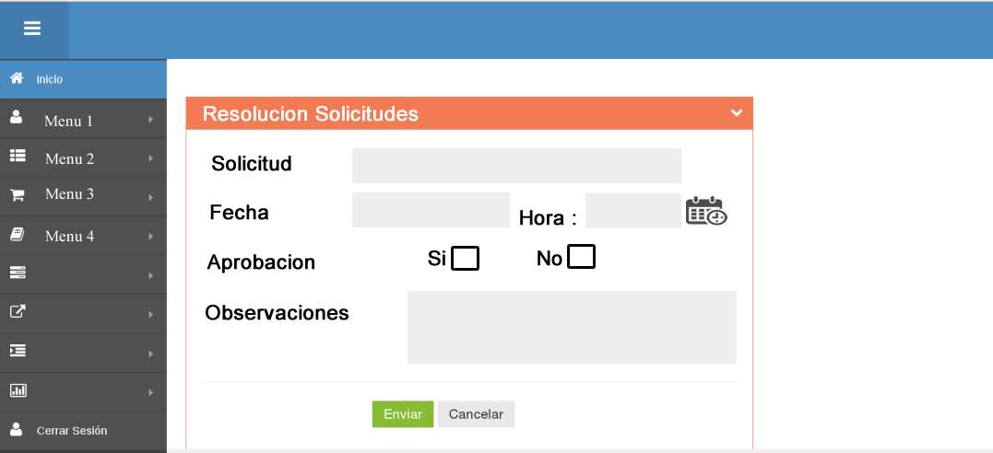

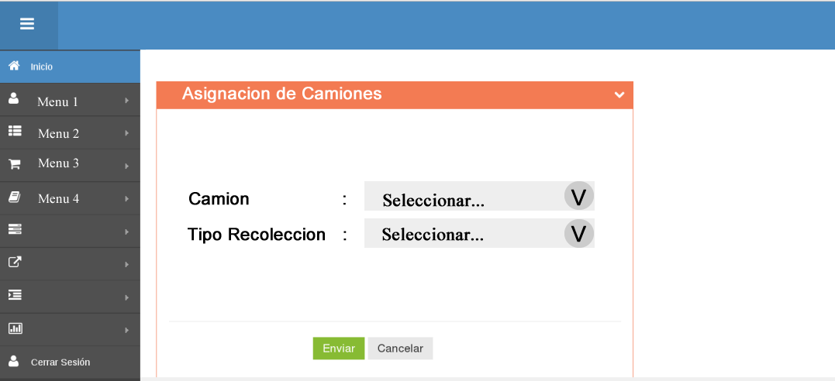

Módulo de Mercados:

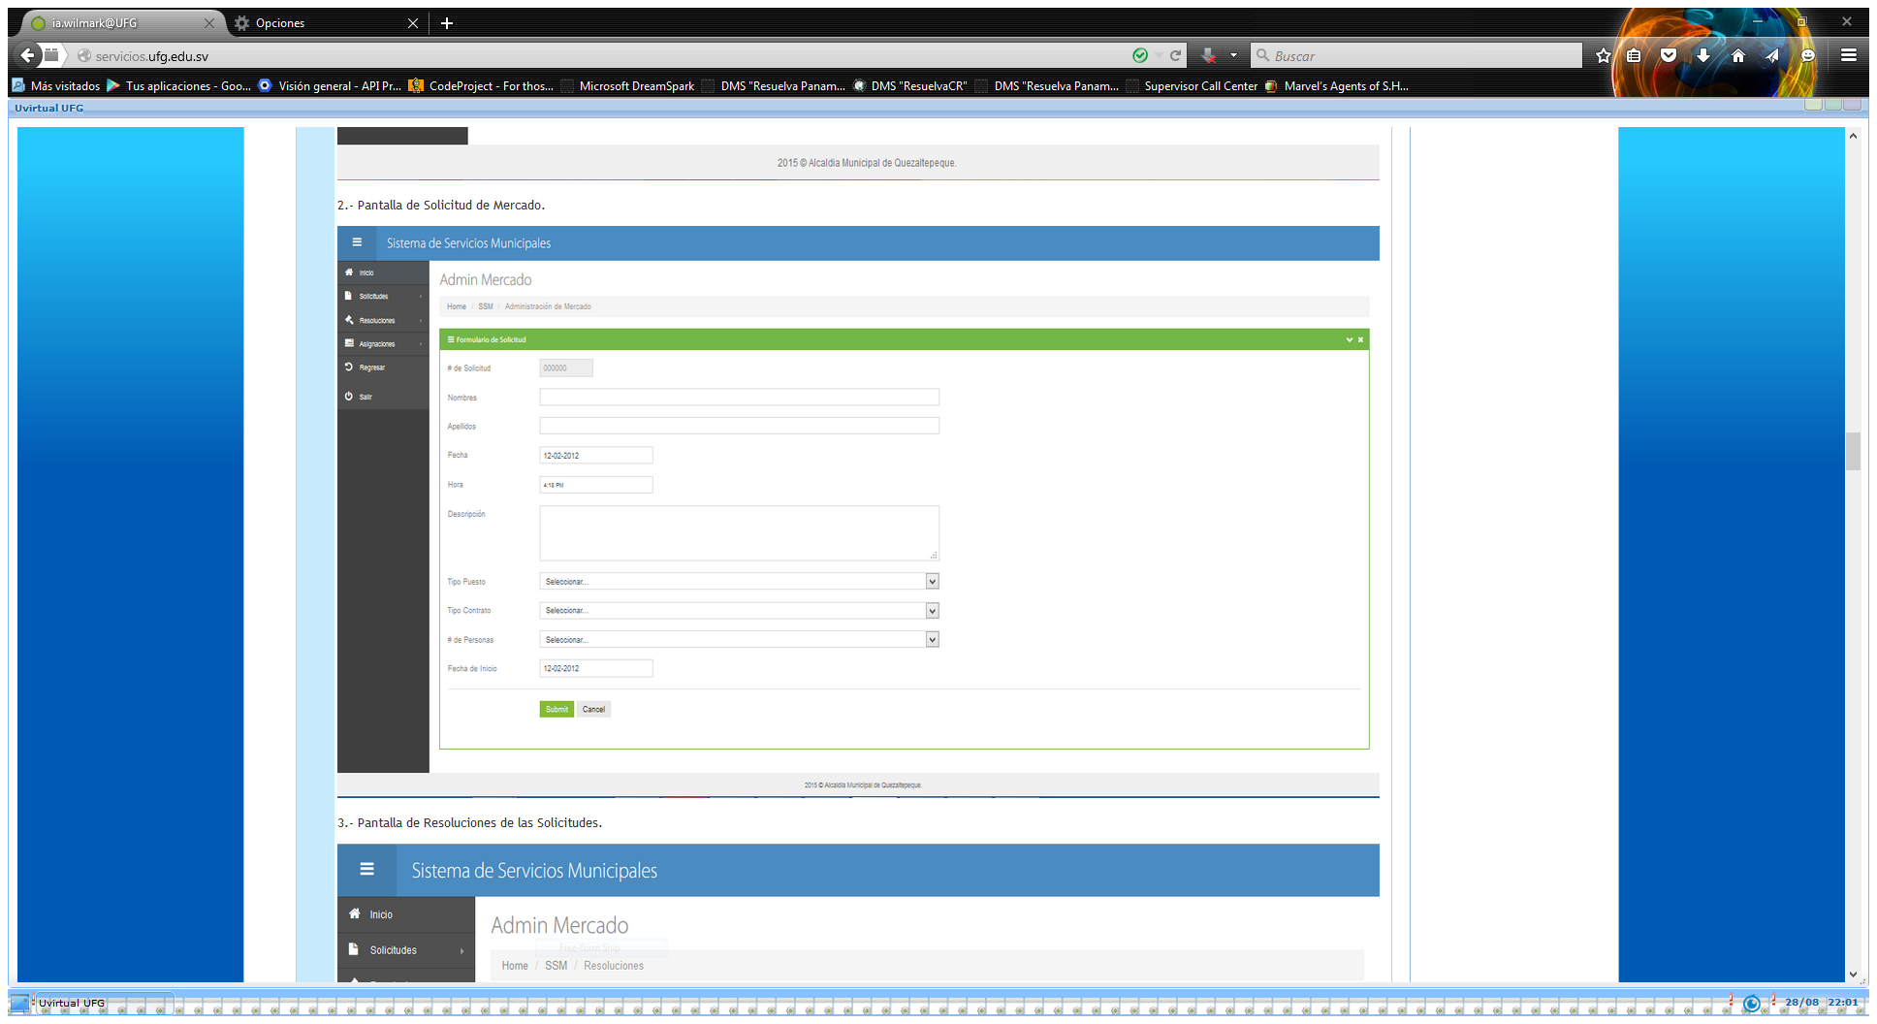

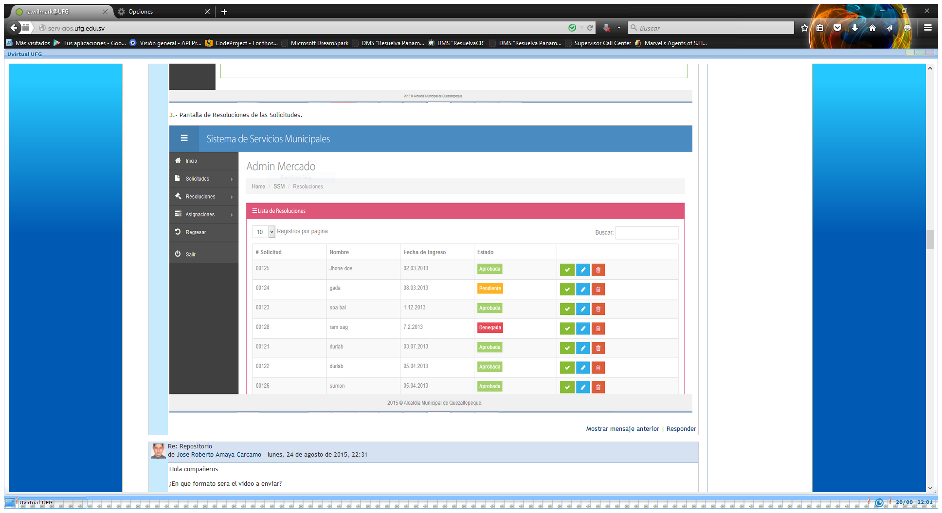

Módulo de Cementerio:   
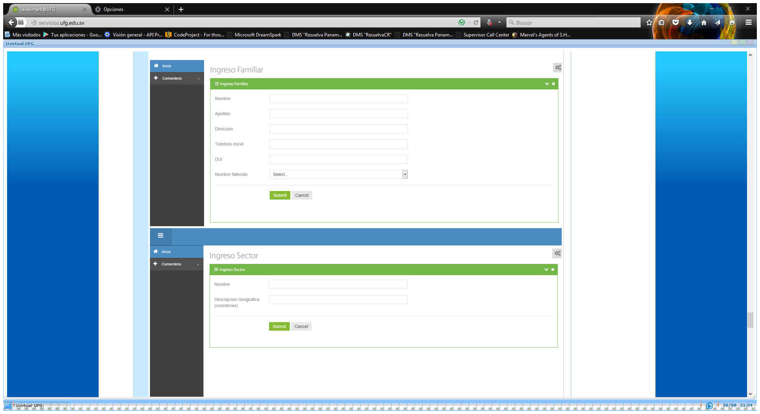

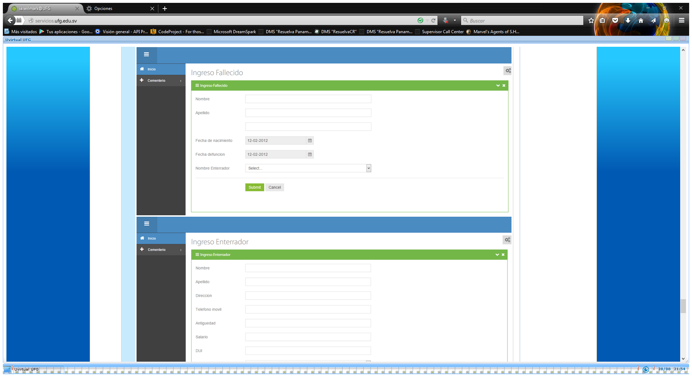

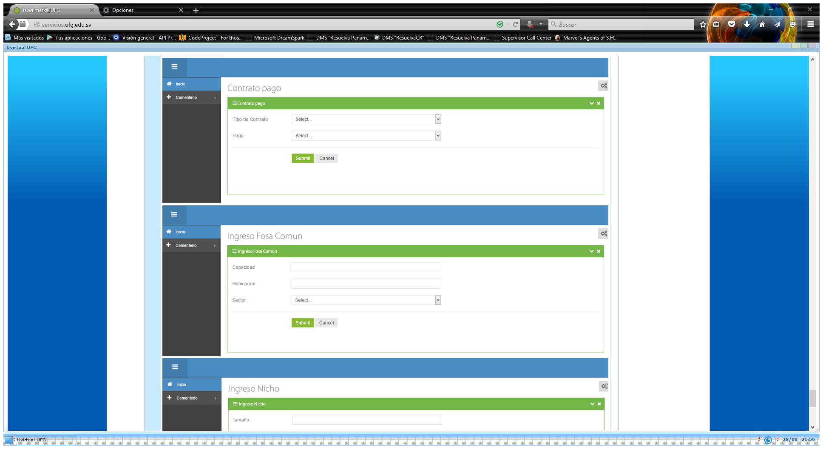

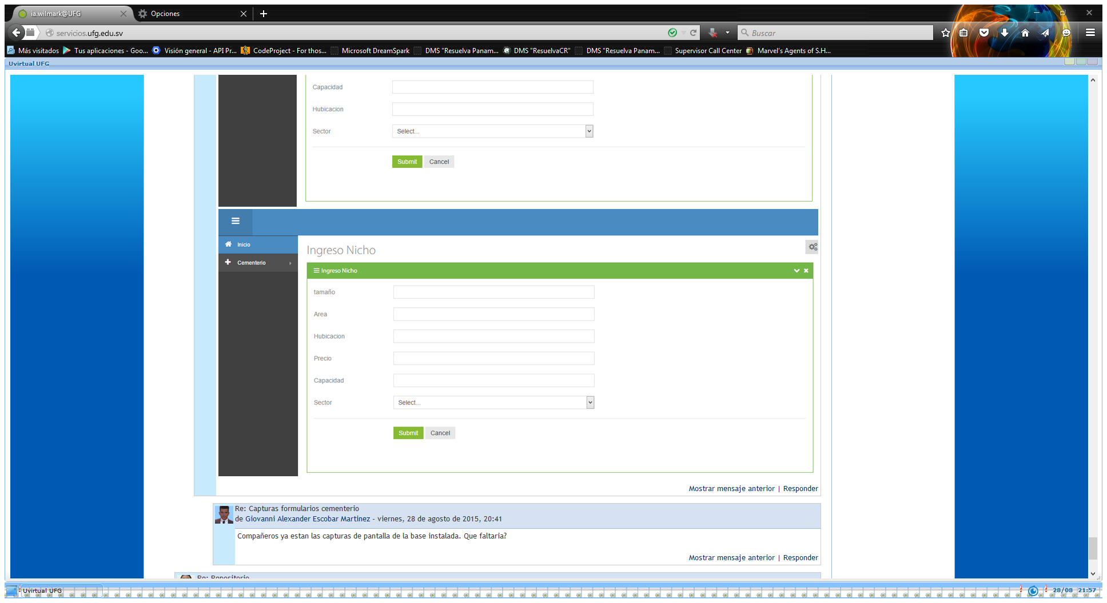

Módulo de Familia:

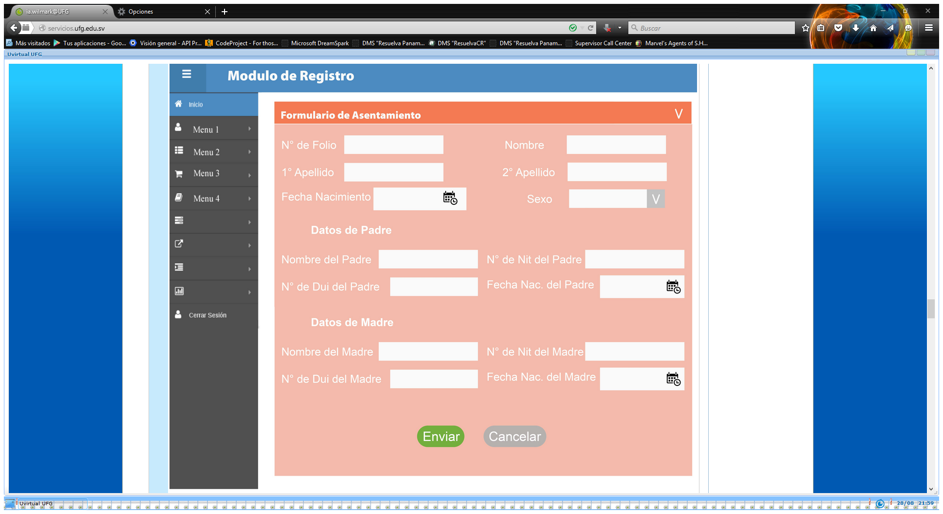

# Publicación de Aplicación

<http://www.avaluospanamericanos.com/asis2g5>

# Diccionario de Datos

|  |  |  |  |  |  |  |  |  |  |  |  |  |  |  |  |  |  |  |  |  |
| --- | --- | --- | --- | --- | --- | --- | --- | --- | --- | --- | --- | --- | --- | --- | --- | --- | --- | --- | --- | --- |
| ads\_acr\_recollecion | | | | | | | | | | | | | | | | | | | | |
|  | | | | | | | | | | | | | | | | | | | | |
| **Column name** | | **DataType** | | **PK** | | **NN** | | **UQ** | | **BIN** | | **UN** | | **ZF** | | **AI** | | **Default** | | **Comment** |
| id\_ads\_acr | | VARCHAR(5) | | ✔ | | ✔ | |  | |  | |  | |  | |  | |  | |  |
| ads\_camion | | VARCHAR(45) | |  | | ✔ | |  | |  | |  | |  | |  | |  | |  |
| ads\_serie\_camion | | VARCHAR(45) | |  | | ✔ | |  | |  | |  | |  | |  | |  | |  |
| ads\_placa | | VARCHAR(45) | |  | | ✔ | |  | |  | |  | |  | |  | |  | |  |
| ads\_kilometraje | | VARCHAR(45) | |  | | ✔ | |  | |  | |  | |  | |  | |  | |  |
| id\_ads\_area | | VARCHAR(5) | |  | | ✔ | |  | |  | |  | |  | |  | |  | |  |
| ads\_area | | | | | | | | | | | | | | | | | | | | |
|  | | | | | | | | | | | | | | | | | | | | |
| **Column name** | | **DataType** | | **PK** | | **NN** | | **UQ** | | **BIN** | | **UN** | | **ZF** | | **AI** | | **Default** | | **Comment** |
| id\_ads\_area | | VARCHAR(5) | | ✔ | | ✔ | |  | |  | |  | |  | |  | |  | |  |
| ads\_descripcion | | VARCHAR(150) | |  | | ✔ | |  | |  | |  | |  | |  | |  | |  |
| ads\_atr\_tipo\_recoleccion | | | | | | | | | | | | | | | | | | | | |
|  | | | | | | | | | | | | | | | | | | | | |
| **Column name** | | **DataType** | | **PK** | | **NN** | | **UQ** | | **BIN** | | **UN** | | **ZF** | | **AI** | | **Default** | | **Comment** |
| id\_ads\_atr | | VARCHAR(5) | | ✔ | | ✔ | |  | |  | |  | |  | |  | |  | |  |
| id\_cat\_atr | | VARCHAR(5) | |  | | ✔ | |  | |  | |  | |  | |  | |  | |  |
| ads\_fecha\_inicio | | DATE | |  | |  | |  | |  | |  | |  | |  | | NULL | |  |
| ads\_fecha\_fin | | DATE | |  | |  | |  | |  | |  | |  | |  | | NULL | |  |
| ads\_catalogo\_atr | | | | | | | | | | | | | | | | | | | | |
|  | | | | | | | | | | | | | | | | | | | | |
| **Column name** | | **DataType** | | **PK** | | **NN** | | **UQ** | | **BIN** | | **UN** | | **ZF** | | **AI** | | **Default** | | **Comment** |
| id\_cat\_atr | | VARCHAR(5) | | ✔ | | ✔ | |  | |  | |  | |  | |  | |  | |  |
| ads\_tipo\_recoleccion | | VARCHAR(200) | |  | | ✔ | |  | |  | |  | |  | |  | |  | |  |
| ads\_resoluciones | | | | | | | | | | | | | | | | | | | | |
|  | | | | | | | | | | | | | | | | | | | | |
| **Column name** | | **DataType** | | **PK** | | **NN** | | **UQ** | | **BIN** | | **UN** | | **ZF** | | **AI** | | **Default** | | **Comment** |
| id\_ads\_resoluciones | | VARCHAR(5) | | ✔ | | ✔ | |  | |  | |  | |  | |  | |  | |  |
| ads\_resolcuion\_solicitud | | VARCHAR(1) | |  | | ✔ | |  | |  | |  | |  | |  | |  | |  |
| id\_ads\_atr | | VARCHAR(5) | |  | | ✔ | |  | |  | |  | |  | |  | |  | |  |
| id\_ads\_acr | | VARCHAR(5) | |  | | ✔ | |  | |  | |  | |  | |  | |  | |  |
| ads\_solicitud | | | | | | | | | | | | | | | | | | | | |
|  | | | | | | | | | | | | | | | | | | | | |
| **Column name** | | **DataType** | | **PK** | | **NN** | | **UQ** | | **BIN** | | **UN** | | **ZF** | | **AI** | | **Default** | | **Comment** |
| id\_ads\_solicitud | | VARCHAR(5) | | ✔ | | ✔ | |  | |  | |  | |  | |  | |  | |  |
| id\_ads\_resoluciones | | VARCHAR(5) | |  | | ✔ | |  | |  | |  | |  | |  | |  | |  |
| id\_contribuyente | | VARCHAR(5) | |  | | ✔ | |  | |  | |  | |  | |  | |  | |  |
| id\_modulo | | VARCHAR(5) | |  | | ✔ | |  | |  | |  | |  | |  | |  | |  |
| fecha\_solicitud | | DATE | |  | |  | |  | |  | |  | |  | |  | | NULL | |  |
| hora\_solicitud | | TIME | |  | |  | |  | |  | |  | |  | |  | | NULL | |  |
| descripcion\_solicitud | | VARCHAR(450) | |  | |  | |  | |  | |  | |  | |  | | NULL | |  |
| cmt\_enterrador | | | | | | | | | | | | | | | | | | | | |
|  | | | | | | | | | | | | | | | | | | | | |
| **Column name** | | **DataType** | | **PK** | | **NN** | | **UQ** | | **BIN** | | **UN** | | **ZF** | | **AI** | | **Default** | | **Comment** |
| id\_enterrador | | VARCHAR(5) | | ✔ | | ✔ | |  | |  | |  | |  | |  | |  | |  |
| Nombre | | VARCHAR(50) | |  | | ✔ | |  | |  | |  | |  | |  | |  | |  |
| Apellido | | VARCHAR(50) | |  | | ✔ | |  | |  | |  | |  | |  | |  | |  |
| Dirección | | VARCHAR(150) | |  | | ✔ | |  | |  | |  | |  | |  | |  | |  |
| Teléfono | | VARCHAR(9) | |  | | ✔ | |  | |  | |  | |  | |  | |  | |  |
| cmt\_fallecido | | | | | | | | | | | | | | | | | | | | |
|  | | | | | | | | | | | | | | | | | | | | |
| **Column name** | | **DataType** | | **PK** | | **NN** | | **UQ** | | **BIN** | | **UN** | | **ZF** | | **AI** | | **Default** | | **Comment** |
| id\_fallecido | | VARCHAR(5) | | ✔ | | ✔ | |  | |  | |  | |  | |  | |  | |  |
| Nombre | | VARCHAR(50) | |  | | ✔ | |  | |  | |  | |  | |  | |  | |  |
| Apellido | | VARCHAR(50) | |  | | ✔ | |  | |  | |  | |  | |  | |  | |  |
| fecha\_nac | | DATE | |  | |  | |  | |  | |  | |  | |  | | NULL | |  |
| fecha\_defuncion | | DATE | |  | |  | |  | |  | |  | |  | |  | | NULL | |  |
| id\_familia | | VARCHAR(5) | |  | | ✔ | |  | |  | |  | |  | |  | |  | |  |
| id\_enterrador | | VARCHAR(5) | |  | | ✔ | |  | |  | |  | |  | |  | |  | |  |
| id\_tumba | | VARCHAR(5) | |  | | ✔ | |  | |  | |  | |  | |  | |  | |  |
| cmt\_familiar | | | | | | | | | | | | | | | | | | | | |
|  | | | | | | | | | | | | | | | | | | | | |
| **Column name** | | **DataType** | | **PK** | | **NN** | | **UQ** | | **BIN** | | **UN** | | **ZF** | | **AI** | | **Default** | | **Comment** |
| id\_familia | | VARCHAR(5) | | ✔ | | ✔ | |  | |  | |  | |  | |  | |  | |  |
| Nombre | | VARCHAR(100) | |  | | ✔ | |  | |  | |  | |  | |  | |  | |  |
| Apellido | | VARCHAR(100) | |  | | ✔ | |  | |  | |  | |  | |  | |  | |  |
| Dirección | | VARCHAR(100) | |  | | ✔ | |  | |  | |  | |  | |  | |  | |  |
| Teléfono | | VARCHAR(25) | |  | | ✔ | |  | |  | |  | |  | |  | |  | |  |
| Móvil | | VARCHAR(25) | |  | | ✔ | |  | |  | |  | |  | |  | |  | |  |
| Dui | | VARCHAR(10) | |  | | ✔ | |  | |  | |  | |  | |  | |  | |  |
| cmt\_sector | | | | | | | | | | | | | | | | | | | | |
|  | | | | | | | | | | | | | | | | | | | | |
| **Column name** | | **DataType** | | **PK** | | **NN** | | **UQ** | | **BIN** | | **UN** | | **ZF** | | **AI** | | **Default** | | **Comment** |
| id\_sector | | VARCHAR(5) | | ✔ | | ✔ | |  | |  | |  | |  | |  | |  | |  |
| Nombre | | VARCHAR(150) | |  | | ✔ | |  | |  | |  | |  | |  | |  | |  |
| descripcion\_geografica | | VARCHAR(150) | |  | | ✔ | |  | |  | |  | |  | |  | |  | |  |
| cmt\_solicitud | | | | | | | | | | | | | | | | | | | | |
|  | | | | | | | | | | | | | | | | | | | | |
| **Column name** | | **DataType** | | **PK** | | **NN** | | **UQ** | | **BIN** | | **UN** | | **ZF** | | **AI** | | **Default** | | **Comment** |
| id\_solcitud | | VARCHAR(5) | | ✔ | | ✔ | |  | |  | |  | |  | |  | |  | |  |
| id\_fallecido | | VARCHAR(5) | |  | | ✔ | |  | |  | |  | |  | |  | |  | |  |
| id\_modulo | | VARCHAR(5) | |  | | ✔ | |  | |  | |  | |  | |  | |  | |  |
| id\_contribuyente | | VARCHAR(50) | |  | | ✔ | |  | |  | |  | |  | |  | |  | |  |
| Fecha | | DATE | |  | |  | |  | |  | |  | |  | |  | | NULL | |  |
| descripcion | | VARCHAR(150) | |  | |  | |  | |  | |  | |  | |  | | NULL | |  |
| cmt\_tipo\_tumba | | | | | | | | | | | | | | | | | | | | |
|  | | | | | | | | | | | | | | | | | | | | |
| **Column name** | | **DataType** | | **PK** | | **NN** | | **UQ** | | **BIN** | | **UN** | | **ZF** | | **AI** | | **Default** | | **Comment** |
| id\_tipo\_tumba | | VARCHAR(5) | | ✔ | | ✔ | |  | |  | |  | |  | |  | |  | |  |
| descipcion | | VARCHAR(50) | |  | | ✔ | |  | |  | |  | |  | |  | |  | |  |
| cmt\_tumba | | | | | | | | | | | | | | | | | | | | |
|  | | | | | | | | | | | | | | | | | | | | |
| **Column name** | | **DataType** | | **PK** | | **NN** | | **UQ** | | **BIN** | | **UN** | | **ZF** | | **AI** | | **Default** | | **Comment** |
| id\_tumba | | VARCHAR(5) | | ✔ | | ✔ | |  | |  | |  | |  | |  | |  | |  |
| id\_tipo\_tumba | | VARCHAR(5) | |  | | ✔ | |  | |  | |  | |  | |  | |  | |  |
| Tamaño | | VARCHAR(50) | |  | | ✔ | |  | |  | |  | |  | |  | |  | |  |
| Área | | VARCHAR(50) | |  | | ✔ | |  | |  | |  | |  | |  | |  | |  |
| Precio | | FLOAT | |  | |  | |  | |  | |  | |  | |  | | NULL | |  |
| Sector | | VARCHAR(5) | |  | | ✔ | |  | |  | |  | |  | |  | |  | |  |
| id\_sector | | VARCHAR(5) | |  | | ✔ | |  | |  | |  | |  | |  | |  | |  |
| core\_contribuyente | | | | | | | | | | | | | | | | | | | | |
|  | | | | | | | | | | | | | | | | | | | | |
| **Column name** | | **DataType** | | **PK** | | **NN** | | **UQ** | | **BIN** | | **UN** | | **ZF** | | **AI** | | **Default** | | **Comment** |
| id\_contribuyente | | VARCHAR(50) | | ✔ | | ✔ | |  | |  | |  | |  | |  | |  | |  |
| nombre\_contribuyente | | VARCHAR(150) | |  | | ✔ | |  | |  | |  | |  | |  | |  | |  |
| dui\_contribuyete | | VARCHAR(10) | |  | | ✔ | |  | |  | |  | |  | |  | |  | |  |
| direccion\_contribuyete | | VARCHAR(150) | |  | | ✔ | |  | |  | |  | |  | |  | |  | |  |
| correo\_contribuyete | | VARCHAR(50) | |  | | ✔ | |  | |  | |  | |  | |  | |  | |  |
| telefono\_contribuyete | | VARCHAR(50) | |  | | ✔ | |  | |  | |  | |  | |  | |  | |  |
| core\_forma\_pago | | | | | | | | | | | | | | | | | | | | | |
|  | | | | | | | | | | | | | | | | | | | | | |
| **Column name** | | **DataType** | | **PK** | | **NN** | | **UQ** | | **BIN** | | **UN** | | **ZF** | | **AI** | | **Default** | | **Comment** | |
| id\_forma\_pago | | VARCHAR(5) | | ✔ | | ✔ | |  | |  | |  | |  | |  | |  | |  | |
| descripcion | | VARCHAR(50) | |  | | ✔ | |  | |  | |  | |  | |  | |  | |  | |
| core\_modulos | | | | | | | | | | | | | | | | | | | | | |
|  | | | | | | | | | | | | | | | | | | | | | |
| **Column name** | | **DataType** | | **PK** | | **NN** | | **UQ** | | **BIN** | | **UN** | | **ZF** | | **AI** | | **Default** | | **Comment** | |
| id\_modulo | | VARCHAR(5) | | ✔ | | ✔ | |  | |  | |  | |  | |  | |  | |  | |
| descripcion\_modulo | | VARCHAR(150) | |  | | ✔ | |  | |  | |  | |  | |  | |  | |  | |
| core\_pagos | | | | | | | | | | | | | | | | | | | | | |
|  | | | | | | | | | | | | | | | | | | | | | |
| **Column name** | | **DataType** | | **PK** | | **NN** | | **UQ** | | **BIN** | | **UN** | | **ZF** | | **AI** | | **Default** | | **Comment** | |
| id\_pago | | VARCHAR(5) | | ✔ | | ✔ | |  | |  | |  | |  | |  | |  | |  | |
| id\_transaccion | | VARCHAR(5) | |  | | ✔ | |  | |  | |  | |  | |  | |  | |  | |
| id\_tipo\_pago | | VARCHAR(5) | |  | | ✔ | |  | |  | |  | |  | |  | |  | |  | |
| id\_forma\_pago | | VARCHAR(5) | |  | | ✔ | |  | |  | |  | |  | |  | |  | |  | |
| no\_factura | | VARCHAR(20) | |  | |  | |  | |  | |  | |  | |  | | NULL | |  | |
| Fecha | | DATE | |  | |  | |  | |  | |  | |  | |  | | NULL | |  | |
| Monto | | FLOAT | |  | | ✔ | |  | |  | |  | |  | |  | |  | |  | |
| core\_roles | | | | | | | | | | | | | | | | | | | | | |
|  | | | | | | | | | | | | | | | | | | | | | |
| **Column name** | | **DataType** | | **PK** | | **NN** | | **UQ** | | **BIN** | | **UN** | | **ZF** | | **AI** | | **Default** | | **Comment** | |
| id\_rol | | VARCHAR(5) | | ✔ | | ✔ | |  | |  | |  | |  | |  | |  | |  | |
| descripcion\_rol | | VARCHAR(150) | |  | | ✔ | |  | |  | |  | |  | |  | |  | |  | |
| core\_tipo\_pago | | | | | | | | | | | | | | | | | | | | | |
|  | | | | | | | | | | | | | | | | | | | | | |
| **Column name** | | **DataType** | | **PK** | | **NN** | | **UQ** | | **BIN** | | **UN** | | **ZF** | | **AI** | | **Default** | | **Comment** | |
| id\_tipo\_pago | | VARCHAR(5) | | ✔ | | ✔ | |  | |  | |  | |  | |  | |  | |  | |
| descripcion | | VARCHAR(50) | |  | | ✔ | |  | |  | |  | |  | |  | |  | |  | |
| core\_transacciones | | | | | | | | | | | | | | | | | | | | | |
|  | | | | | | | | | | | | | | | | | | | | | |
| **Column name** | | **DataType** | | **PK** | | **NN** | | **UQ** | | **BIN** | | **UN** | | **ZF** | | **AI** | | **Default** | | **Comment** | |
| id\_transaccion | | VARCHAR(5) | | ✔ | | ✔ | |  | |  | |  | |  | |  | |  | |  | |
| id\_solicitud | | VARCHAR(15) | |  | | ✔ | |  | |  | |  | |  | |  | |  | |  | |
| id\_modulo | | VARCHAR(5) | |  | | ✔ | |  | |  | |  | |  | |  | |  | |  | |
| id\_contribuyente | | VARCHAR(50) | |  | | ✔ | |  | |  | |  | |  | |  | |  | |  | |
| id\_usuario | | VARCHAR(20) | |  | | ✔ | |  | |  | |  | |  | |  | |  | |  | |
| Estatus | | VARCHAR(1) | |  | | ✔ | |  | |  | |  | |  | |  | |  | |  | |
| core\_usuarios | | | | | | | | | | | | | | | | | | | | | |
|  | | | | | | | | | | | | | | | | | | | | | |
| **Column name** | | **DataType** | | **PK** | | **NN** | | **UQ** | | **BIN** | | **UN** | | **ZF** | | **AI** | | **Default** | | **Comment** | |
| id\_usuario | | VARCHAR(20) | | ✔ | | ✔ | |  | |  | |  | |  | |  | |  | |  | |
| clave\_acceso | | VARCHAR(15) | |  | | ✔ | |  | |  | |  | |  | |  | |  | |  | |
| Nombre | | VARCHAR(150) | |  | | ✔ | |  | |  | |  | |  | |  | |  | |  | |
| Dui | | VARCHAR(10) | |  | | ✔ | |  | |  | |  | |  | |  | |  | |  | |
| Nit | | VARCHAR(20) | |  | | ✔ | |  | |  | |  | |  | |  | |  | |  | |
| Estatus | | VARCHAR(1) | |  | | ✔ | |  | |  | |  | |  | |  | |  | |  | |
| id\_rol | | VARCHAR(5) | |  | | ✔ | |  | |  | |  | |  | |  | |  | |  | |
| mdo\_puesto | | | | | | | | | | | | | | | | | | | | | |
|  | | | | | | | | | | | | | | | | | | | | | |
| **Column name** | | **DataType** | | **PK** | | **NN** | | **UQ** | | **BIN** | | **UN** | | **ZF** | | **AI** | | **Default** | | **Comment** | |
| id\_puesto | | VARCHAR(5) | | ✔ | | ✔ | |  | |  | |  | |  | |  | |  | |  | |
| Numero\_Puesto | | VARCHAR(5) | |  | |  | |  | |  | |  | |  | |  | | NULL | |  | |
| Num\_Personas | | INT(11) | |  | |  | |  | |  | |  | |  | |  | | NULL | |  | |
| Largo | | DECIMAL(5,0) | |  | |  | |  | |  | |  | |  | |  | | NULL | |  | |
| id\_tipo\_puesto | | VARCHAR(5) | |  | |  | |  | |  | |  | |  | |  | | NULL | |  | |
| Ancho | | DECIMAL(5,0) | |  | |  | |  | |  | |  | |  | |  | | NULL | |  | |
| mdo\_puesto\_contrato | | | | | | | | | | | | | | | | | | | | | |
|  | | | | | | | | | | | | | | | | | | | | | |
| **Column name** | | **DataType** | | **PK** | | **NN** | | **UQ** | | **BIN** | | **UN** | | **ZF** | | **AI** | | **Default** | | **Comment** | |
| id\_Contrato | | VARCHAR(5) | | ✔ | | ✔ | |  | |  | |  | |  | |  | |  | |  | |
| id\_puesto | | VARCHAR(5) | |  | | ✔ | |  | |  | |  | |  | |  | |  | |  | |
| Fecha\_Inicio | | DATE | |  | | ✔ | |  | |  | |  | |  | |  | |  | |  | |
| Fecha\_Fin | | DATE | |  | |  | |  | |  | |  | |  | |  | | NULL | |  | |
| id\_tipo\_contrato | | VARCHAR(5) | |  | | ✔ | |  | |  | |  | |  | |  | |  | |  | |
| id\_solicitud | | VARCHAR(5) | |  | |  | |  | |  | |  | |  | |  | | NULL | |  | |
| mdo\_puesto\_solicitud | | | | | | | | | | | | | | | | | | | | | |
|  | | | | | | | | | | | | | | | | | | | | | |
| **Column name** | | **DataType** | | **PK** | | **NN** | | **UQ** | | **BIN** | | **UN** | | **ZF** | | **AI** | | **Default** | | **Comment** | |
| id\_solicitud | | VARCHAR(5) | | ✔ | | ✔ | |  | |  | |  | |  | |  | |  | |  | |
| id\_contribuyente | | VARCHAR(50) | |  | | ✔ | |  | |  | |  | |  | |  | |  | |  | |
| id\_modulo | | VARCHAR(5) | |  | | ✔ | |  | |  | |  | |  | |  | |  | |  | |
| Fecha | | DATE | |  | |  | |  | |  | |  | |  | |  | | NULL | |  | |
| Estado | | VARCHAR(2) | |  | |  | |  | |  | |  | |  | |  | | NULL | |  | |
| Hora | | TIME | |  | |  | |  | |  | |  | |  | |  | | NULL | |  | |
| Descripcion | | VARCHAR(200) | |  | | ✔ | |  | |  | |  | |  | |  | |  | |  | |
| mdo\_servicio\_x\_puesto | | | | | | | | | | | | | | | | | | | | | |
|  | | | | | | | | | | | | | | | | | | | | | |
| **Column name** | | **DataType** | | **PK** | | **NN** | | **UQ** | | **BIN** | | **UN** | | **ZF** | | **AI** | | **Default** | | **Comment** | |
| id\_servicio\_x\_puesto | | VARCHAR(5) | | ✔ | | ✔ | |  | |  | |  | |  | |  | |  | |  | |
| id\_puesto | | VARCHAR(5) | |  | | ✔ | |  | |  | |  | |  | |  | |  | |  | |
| id\_tipo\_servicio | | VARCHAR(5) | |  | | ✔ | |  | |  | |  | |  | |  | |  | |  | |
| mdo\_tipo\_contrato\_puesto | | | | | | | | | | | | | | | | | | | | | |
|  | | | | | | | | | | | | | | | | | | | | | |
| **Column name** | | **DataType** | | **PK** | | **NN** | | **UQ** | | **BIN** | | **UN** | | **ZF** | | **AI** | | **Default** | | **Comment** | |
| Id\_Tipo\_Contrato | | VARCHAR(5) | | ✔ | | ✔ | |  | |  | |  | |  | |  | |  | |  | |
| Tipo\_Contrato | | VARCHAR(45) | |  | |  | |  | |  | |  | |  | |  | | NULL | |  | |
| mdo\_tipo\_puesto | | | | | | | | | | | | | | | | | | | | | |
|  | | | | | | | | | | | | | | | | | | | | | |
| **Column name** | | **DataType** | | **PK** | | **NN** | | **UQ** | | **BIN** | | **UN** | | **ZF** | | **AI** | | **Default** | | **Comment** | |
| id\_tipo\_puesto | | VARCHAR(5) | | ✔ | | ✔ | |  | |  | |  | |  | |  | |  | |  | |
| Costo | | FLOAT | |  | |  | |  | |  | |  | |  | |  | | NULL | |  | |
| mdo\_tipo\_servicio | | | | | | | | | | | | | | | | | | | | | |
|  | | | | | | | | | | | | | | | | | | | | | |
| **Column name** | | **DataType** | | **PK** | | **NN** | | **UQ** | | **BIN** | | **UN** | | **ZF** | | **AI** | | **Default** | | **Comment** | |
| id\_tipo\_servicio | | VARCHAR(5) | | ✔ | | ✔ | |  | |  | |  | |  | |  | |  | |  | |
| Tipo\_Servicio | | VARCHAR(45) | |  | |  | |  | |  | |  | |  | |  | | NULL | |  | |
| reg\_db\_familia | | | | | | | | | | | | | | | | | | | | | |
|  | | | | | | | | | | | | | | | | | | | | | |
| **Column name** | | **DataType** | | **PK** | | **NN** | | **UQ** | | **BIN** | | **UN** | | **ZF** | | **AI** | | **Default** | | **Comment** | |
| no\_folio | | VARCHAR(20) | | ✔ | | ✔ | |  | |  | |  | |  | |  | |  | |  | |
| Nombres | | VARCHAR(50) | |  | | ✔ | |  | |  | |  | |  | |  | |  | |  | |
| Apellidos | | VARCHAR(50) | |  | | ✔ | |  | |  | |  | |  | |  | |  | |  | |
| Sexo | | VARCHAR(50) | |  | | ✔ | |  | |  | |  | |  | |  | |  | |  | |
| Dui | | VARCHAR(10) | |  | |  | |  | |  | |  | |  | |  | | NULL | |  | |
| Nit | | VARCHAR(20) | |  | |  | |  | |  | |  | |  | |  | | NULL | |  | |
| fecha\_nacimiento | | DATE | |  | |  | |  | |  | |  | |  | |  | | NULL | |  | |
| Dirección | | VARCHAR(250) | |  | | ✔ | |  | |  | |  | |  | |  | |  | |  | |
| Estatus | | VARCHAR(20) | |  | |  | |  | |  | |  | |  | |  | | NULL | |  | |
| nombres\_conyuge | | VARCHAR(50) | |  | |  | |  | |  | |  | |  | |  | | NULL | |  | |
| apellidos\_conyuge | | VARCHAR(50) | |  | |  | |  | |  | |  | |  | |  | | NULL | |  | |
| dui\_conyuge | | VARCHAR(10) | |  | |  | |  | |  | |  | |  | |  | | NULL | |  | |
| nit\_conyuge | | VARCHAR(20) | |  | |  | |  | |  | |  | |  | |  | | NULL | |  | |
| fecha\_nacimiento\_conyuge | | DATE | |  | |  | |  | |  | |  | |  | |  | | NULL | |  | |
| direccion\_conyuge | | VARCHAR(250) | |  | | ✔ | |  | |  | |  | |  | |  | |  | |  | |
| Fallecido | | VARCHAR(1) | |  | |  | |  | |  | |  | |  | |  | | NULL | |  | |
| reg\_db\_nacimientos | | | | | | | | | | | | | | | | | | | | | |
|  | | | | | | | | | | | | | | | | | | | | | |
| **Column name** | | **DataType** | | **PK** | | **NN** | | **UQ** | | **BIN** | | **UN** | | **ZF** | | **AI** | | **Default** | | **Comment** | |
| no\_folio | | VARCHAR(20) | | ✔ | | ✔ | |  | |  | |  | |  | |  | |  | |  | |
| Nombre | | VARCHAR(20) | |  | | ✔ | |  | |  | |  | |  | |  | |  | |  | |
| apellido1 | | VARCHAR(15) | |  | | ✔ | |  | |  | |  | |  | |  | |  | |  | |
| apellido2 | | VARCHAR(15) | |  | | ✔ | |  | |  | |  | |  | |  | |  | |  | |
| Sexo | | VARCHAR(1) | |  | | ✔ | |  | |  | |  | |  | |  | |  | |  | |
| fecha\_nacimiento | | DATE | |  | |  | |  | |  | |  | |  | |  | | NULL | |  | |
| nombre\_padre | | VARCHAR(75) | |  | | ✔ | |  | |  | |  | |  | |  | |  | |  | |
| dui\_padre | | VARCHAR(10) | |  | |  | |  | |  | |  | |  | |  | | NULL | |  | |
| nit\_padre | | VARCHAR(20) | |  | |  | |  | |  | |  | |  | |  | | NULL | |  | |
| fecha\_nacimiento\_padre | | DATE | |  | |  | |  | |  | |  | |  | |  | | NULL | |  | |
| nombre\_madre | | VARCHAR(75) | |  | | ✔ | |  | |  | |  | |  | |  | |  | |  | |
| dui\_madre | | VARCHAR(10) | |  | |  | |  | |  | |  | |  | |  | | NULL | |  | |
| nit\_madre | | VARCHAR(20) | |  | |  | |  | |  | |  | |  | |  | | NULL | |  | |
| fecha\_nacimiento\_madre | | DATE | |  | |  | |  | |  | |  | |  | |  | | NULL | |  | |
| reg\_solicitud | | | | | | | | | | | | | | | | | | | | | |
|  | | | | | | | | | | | | | | | | | | | | | |
| **Column name** | | **DataType** | | **PK** | | **NN** | | **UQ** | | **BIN** | | **UN** | | **ZF** | | **AI** | | **Default** | | **Comment** | |
| id\_solicitud | | VARCHAR(15) | | ✔ | | ✔ | |  | |  | |  | |  | |  | |  | |  | |
| id\_modulo | | VARCHAR(5) | |  | | ✔ | |  | |  | |  | |  | |  | |  | |  | |
| id\_contribuyente | | VARCHAR(50) | |  | | ✔ | |  | |  | |  | |  | |  | |  | |  | |
| id\_tipo\_solicitud | | VARCHAR(10) | |  | | ✔ | |  | |  | |  | |  | |  | |  | |  | |
| fecha\_solicitud | | DATE | |  | |  | |  | |  | |  | |  | |  | | NULL | |  | |
| documento | | VARCHAR(20) | |  | | ✔ | |  | |  | |  | |  | |  | |  | |  | |
| no\_folio | | VARCHAR(20) | |  | | ✔ | |  | |  | |  | |  | |  | |  | |  | |
| reg\_solicitud\_formato | | | | | | | | | | | | | | | | | | | | | |
|  | | | | | | | | | | | | | | | | | | | | | |
| **Column name** | | **DataType** | | **PK** | | **NN** | | **UQ** | | **BIN** | | **UN** | | **ZF** | | **AI** | | **Default** | | **Comment** | |
| id\_formato | | VARCHAR(5) | | ✔ | | ✔ | |  | |  | |  | |  | |  | |  | |  | |
| columna1 | | VARCHAR(800) | |  | | ✔ | |  | |  | |  | |  | |  | |  | |  | |
| columna2 | | VARCHAR(800) | |  | | ✔ | |  | |  | |  | |  | |  | |  | |  | |
| columna3 | | VARCHAR(800) | |  | | ✔ | |  | |  | |  | |  | |  | |  | |  | |
| columna4 | | VARCHAR(800) | |  | | ✔ | |  | |  | |  | |  | |  | |  | |  | |
| columna5 | | VARCHAR(800) | |  | | ✔ | |  | |  | |  | |  | |  | |  | |  | |
| columna6 | | VARCHAR(800) | |  | | ✔ | |  | |  | |  | |  | |  | |  | |  | |
| columna7 | | VARCHAR(800) | |  | | ✔ | |  | |  | |  | |  | |  | |  | |  | |
| columna8 | | VARCHAR(800) | |  | | ✔ | |  | |  | |  | |  | |  | |  | |  | |
| reg\_tipo\_solicitud | | | | | | | | | | | | | | | | | | | | | |
|  | | | | | | | | | | | | | | | | | | | | | |
| **Column name** | | **DataType** | | **PK** | | **NN** | | **UQ** | | **BIN** | | **UN** | | **ZF** | | **AI** | | **Default** | | **Comment** | |
| id\_tipo\_solicitud | | VARCHAR(5) | | ✔ | | ✔ | |  | |  | |  | |  | |  | |  | |  | |
| id\_formato | | VARCHAR(5) | |  | | ✔ | |  | |  | |  | |  | |  | |  | |  | |
| descripcion | | VARCHAR(25) | |  | | ✔ | |  | |  | |  | |  | |  | |  | |  | |

# URL Video

<https://www.youtube.com/watch?v=XNrA-FFd9U0&feature=youtu.be>

# CAPITULO 2

# PRESUPUESTO DEL PROYECTO

|  |  |  |  |  |
| --- | --- | --- | --- | --- |
| **Cantidad** | **Descripción** | **Justificación** | **Precio Unitario** | **Total** |
| 1 | Servidor Dell PowerEdge T110 Intel® Xeon® E31220v2 3.10 GHz, 8M Cache, Turbo, Quad Core/4T 8GB Memory 500GB 7.2K RPM SATA 3Gbps 3.5in Cabled Hard Drive | El servidor se utilizará para el montaje de las máquinas virtuales que alojarán al sistema y la base de datos. | $ 859.00 | $ 859.00 |
| 4 | CPU Dell Inspiron Micro Desktop Intel Pentium Processor J2900 (2M Cache, up to 2.67 GHz) 2GB Single Channel DDR3L 1600MHz (2GBx1) 32GB Solid State Drive | Los equipos se conectarán al sistema desde las diferentes dependencias de la alcaldía. | $ 229.00 | $ 916.00 |
| 5 | Monitor 17" HP | Se utilizarán en los diferentes equipos, para visualizar las aplicaciones e interacción con el sistema operativo | $ 70.00 | $ 350.00 |
| 1 | Router DLINK DIR-610N+ | Este equipo se utilizará para la conexión del servidor con el enlace de internet y para la conectividad de los equipos del grupo de desarrollo y mantenimiento del sistema. | $ 22.00 | $ 22.00 |
| 1 | Switch DLINK 8 puertos 10/100 | Este equipo funcionará como puente interno para todos los equipos involucrados | $ 12.00 | $ 12.00 |
| 50 | Metro de cable UTP 5E | Se utilizará para realizar las conexiones físicas entre los diferentes dispositivos y servidores. | $ 0.25 | $ 12.50 |
| 1 | UPS 2400VA CENTRA | Equipo de protección para el servidor. | $ 145.00 | $ 145.00 |
| 5 | UPS 500VA FORZA | Equipo de protección para las terminales donde funcionará el sistema y para el equipo de red. | $ 32.00 | $ 160.00 |
| 1 | Enlace Internet 5MB Tigo Business | Provisión de enlace hacia internet y permitir la publicación del sistema para el uso externo. | $ 39.99 | $ 39.99 |
|  |  |  | **TOTAL** | **$ 2,516.49** |

# SEGURIDAD Y CONTROLES

## CERTIFICADO SSL

Esta es la manera más segura y confiable de poder acceder a los contenidos que nos ofrece la web**,**  **ya que cualquier dato o información que introduzcamos será cifrada,** lo que garantiza que no podrá ser vista por nadie más que el cliente y el servidor, anulando de esta forma la posibilidad de que pueda ser utilizada, ya que el ciberdelincuente **sólo tendrá en sus manos datos cifrados que no podrá descifrar.**  La utilización del protocolo HTTPS es de vital importancia para cualquier actividad que involucre el uso de datos personales como los utilizados en entidades bancarias, tiendas en línea, correos electrónicos y en cualquier otro sitioen el cual debamos introducir passwords, números de tarjeta de crédito u otra información personal.

Para que el sistema pueda funcionar, se debe implementar el esquema de “Certificado SSL”, Un certificado SSL sirve como un "pasaporte" digital que permite que los datos se transmiten a través de redes seguras la protección de las transacciones financieras y de tarjetas de crédito, inscripciones, acceso web al correo, la información sensible. Se autentica y encripta los datos transferidos a través de la página web con el servidor. Al realizar negocios con sus clientes en línea, es posible que necesite solicitar su información personal, Para proteger la información de sus clientes, existe una tecnología llamada "SSL" (capa de conexión segura) que encripta los datos que se transmiten entre un navegador web y un servidor web. Las direcciones web protegidas con SSL empiezan con https: en lugar de http:. Por lo tanto, algunas personas se refieren a SSL como "HTTPS". Al recopilar información personal y financiera determinada, AdWords requiere el uso de conexiones con SSL en su página web.

Usar SSL brinda más privacidad y seguridad que una conexión web sin encriptación. Disminuye el riesgo de que terceros intercepten y usen indebidamente la información. Muchos visitantes de sitios se sienten más cómodos al realizar pagos y compartir información personal cuando saben que están usando una conexión con SSL.

### Configurar SSL Segun Support Google

Si no tiene SSL y desea implementarla en una o más páginas de su sitio web, estos son los pasos principales que debe realizar:

1. ***Obtenga un certificado SSL para su sitio web.*** Un certificado SSL es un documento electrónico que verifica la identidad de su empresa y permite que un servidor web establezca una encriptación segura con el navegador web de un visitante. Al igual que el alojamiento de sitios web, hay muchos proveedores y opciones de certificados SSL disponibles. Consulte con su host web actual qué ofertas de certificado SSL hay disponibles y si puede ayudarlo con la instalación del certificado. Comúnmente, la opción más rentable que ofrecen los hosts web son los "certificados compartidos". Se admite usar un certificado compartido para cumplir con los requisitos de la política de SSL de AdWords.
2. ***Instale el certificado SSL en su servidor web***. El método de instalación varía según el servidor web y el tipo de certificado adquirido. Normalmente, el proveedor del certificado o su host web ofrecen ayuda, recursos e instrucciones específicas de instalación.
3. ***Identifique las páginas de su sitio web que desea asegurar con SSL.*** Los sitios web más seguros usan SSL en todo el sitio. Sin embargo, la política de AdWords solo requiere que use conexiones seguras en páginas que recopilen o transmitan información personal y financiera determinada, como contraseñas personales de acceso, información de contacto o números de cuentas bancarias.
4. ***Modifique los vínculos a las páginas (y los elementos de las páginas) que quiere que se carguen de forma segura.*** En el caso de las páginas que quiere que se carguen de forma segura, cambie los vínculos a esas páginas para que al principio incluyan https:// en vez de http://. Por ejemplo, si desea cambiar http://checkout.google.com/login.htm?hl=es-419 para que sea una página segura, debe modificar todos los vínculos a esa página en su sitio web a https://checkout.google.com/login.htm?hl=es-419. También le recomendamos que configure los redireccionamientos del servidor para que dirijan automáticamente a las personas que intentan visitar una URL insegura, como http://checkout.google.com/login.htm?hl=es-419, a una conexión segura, como <https://checkout.google.com/login.htm?hl=es-419>.
5. Realice una prueba para verificar que las páginas sean seguras. Visite todas las nuevas páginas seguras mediante, al menos, dos navegadores modernos diferentes que los visitantes típicos de su sitio podrían usar. Si ve un ícono de candado en el navegador, haga clic en él para obtener más información que confirme que sus conexiones son seguras. El error más común es tener "contenido combinado" en una página https:. Esto quiere decir que uno o más elementos (generalmente imágenes, archivos flash o archivos CSS) se cargan en una página https: con una URL http:// que no es segura. Los navegadores más modernos indican los recursos inseguros en páginas de contenido combinado en su consola de JavaScript (en algunos navegadores, se puede llamar "depurador de Javascript"). Para solucionar estos problemas, examine el código HTML de la página y realice lo siguiente:

* Busque http://.
* Reemplace todas las instancias que encuentre por //.
* Guarde los cambios en el servidor web y vuelva a realizar una prueba.

Si, de todos modos, obtiene advertencias de contenido combinado en la página, es muy probable que se deba a problemas con su código de Javascript o flash.

### Costo de SSL Segun Support Google

Las tarifas de los servicios de SSL varían. Desde el 1.º de marzo de 2012, muchos proveedores de certificados SSL ofrecen certificados por un año a menos de 100 USD (o el equivalente en la moneda local). Muchos host web y de comercio electrónico ofrecen servicios básicos de SSL como parte de paquetes de alojamiento web sin ningún costo adicional.

### Habilitación de HTTPs Para nuestra Aplicación

La seguridad que ofrece SSL es muy buena y todo es color de rosas hasta que llega el momento de adquirir un certificado. Debido a que un certificado debe ser emitido (firmado) por una autoridad certificante de confianza, hay un costo a pagar, y generalmente es elevado. Crear un certificado SSL de firma propia con OpenSSL y Apache HTTP Server,

Como ya se menciono SSL (Secure Sockets Layer) es un protocolo criptográfico que permite la comunicación segura entre un cliente (usuario con un navegador web) y un servidor. El certificado que vamos a crear tiene el mismo nivel de encripta miento que cualquiera de estos proveedores autorizados puede entregar, simplemente no aparecemos en la lista preestablecida en nuestro navegador, y por lo tanto desconfía del mismo.

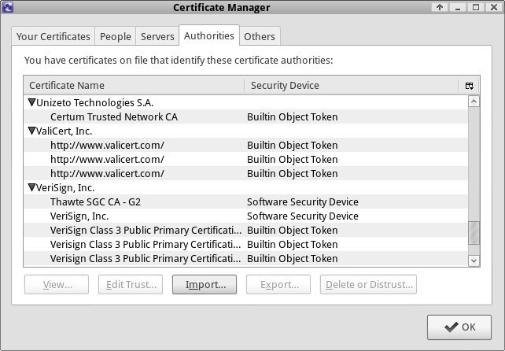

Instalar OpenSSL

Para instalar OpenSSL debes ejecutar el siguiente comando en tu terminal:

sudo apt-get install openssl

Crear una llave privada

La llave privada nos será útil para la generación del certificado. Una vez creado, nuestro certificado SSL dependerá de esta llave para la implementación del mismo en cualquier servicio que requiera una conexión segura. En este ejemplo vamos a crear una llave de 1024 bits.

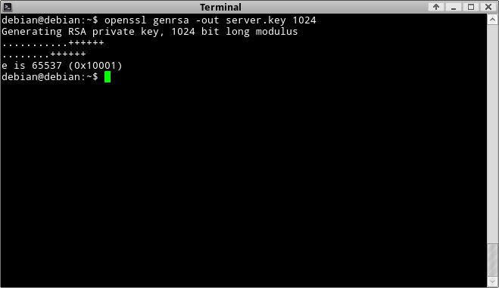openssl genrsa -out server.key 1024

### Crear un CSR (Certificate Signing Request)

Un CSR es la base para un certificado SSL, en el se definen datos como el dominio, organización, ubicación, información de contacto, entre otros.

Es importante destacar que estos pasos también son necesarios cuando vas a adquirir un certificado SSL de un proveedor autorizado, durante la gestión del mismo, el proveedor va a solicitar este archivo para crear tu certificado. Por lo tanto, debemos tener mucho cuidado en que la información que ingresamos sea correcta.

Si te equivocas no te preocupes, puedes generarlo las veces que quieras.

Para generar el CSR debes ejecutar el siguiente comando, si te fijas uno de los parámetros es la llave privada que acabamos de crear:

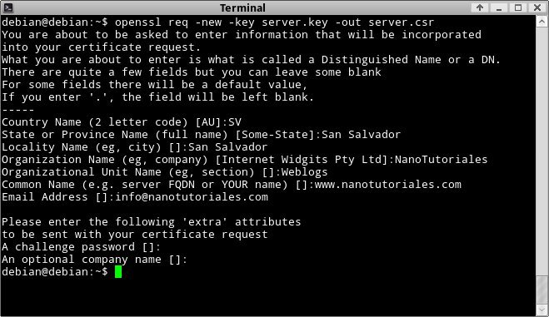openssl req -new -key server.key -out server.csr

Al ejecutar este comando vendrán una serie de preguntas las cuales voy a explicar a continuación:

**Country Name (2 letter code)**

Código de país en formato ISO de dos letras.

**State or Province Name (full name)**

Estado o provincia.

**Locality Name**

Localidad o ciudad.

**Organization Name**

Nombre de la organización.

**Organizational Unit Name**

Sector de la organización.

**Common Name**

Nombre del dominio ó FQDN. Muy importante, hay una diferencia entre www.nanotutoriales.com a nanotutoriales.com sin www. Si registras tu certificado a una de estas opciones, no funcionará para el otro.

**Email Address**

Dirección de correo de contacto.

Si se fijan he dejado en blanco los campos **A challenge password** y **An optional company name**, no los vamos a necesitar.

### Generando el certificado SSL

Para generar el certificado SSL vamos a necesitar tanto la llave privada como el CSR que acabamos de crear.

Para generar el certificado SSL debemos ejecutar el siguiente comando:

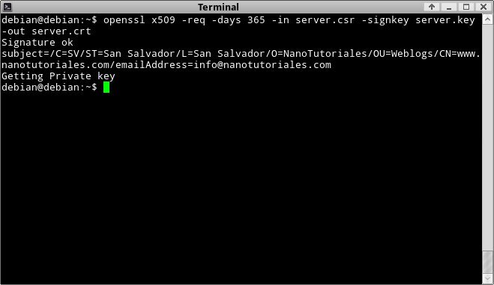openssl x509 -req -days 365 -in server.csr -signkey server.key -out server.crt

El parámetro **days** sirve para definir la fecha de expiración del certificado.

### Configurar el certificado SSL en Apache

Si aún no has instalado Apache HTTP Server puedes visitar este [nanotutorial](http://www.nanotutoriales.com/instalacion-de-apache-http-server).

Primero vamos a copiar los archivos a la carpeta **/etc/ssl/certs**.

sudo cp server.crt /etc/ssl/certs/ssl.crt

sudo cp server.key /etc/ssl/certs/ssl.key

Luego vamos a habilitar el módulo de SSL en Apache:

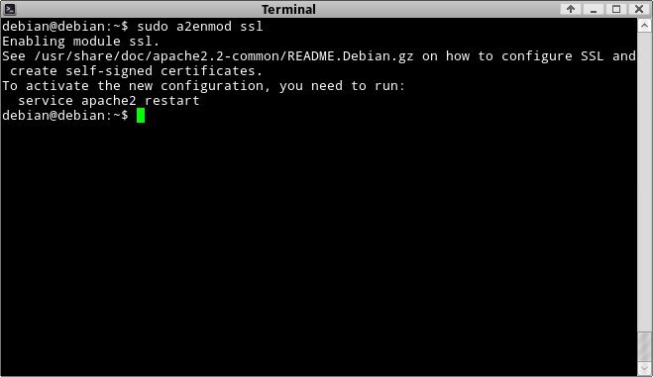sudo a2enmod ssl

Ahora vamos a editar el archivo **vhosts** con el editor de texto nano. Si aún no conoces como trabajar con este editor, te invito a que visites este [nanotutorial](http://www.nanotutoriales.com/tutorial-del-editor-de-texto-nano).

sudo nano /etc/apache2/sites-available/default-ssl

Borra todo el contenido del archivo, luego copia y pega lo siguiente:

<IfModule mod\_ssl.c>

<VirtualHost \_default\_:443>

ServerName www.example.com

ServerAdmin webmaster@localhost

DocumentRoot /var/www

<Directory />

Options FollowSymLinks

AllowOverride None

</Directory>

<Directory /var/www/>

Options -Indexes FollowSymLinks MultiViews

AllowOverride None

Order allow,deny

allow from all

</Directory>

ErrorLog ${APACHE\_LOG\_DIR}/error.log

LogLevel warn

CustomLog ${APACHE\_LOG\_DIR}/ssl\_access.log combined

SSLEngine on

SSLCertificateKeyFile /etc/ssl/certs/ssl.key

SSLCertificateFile /etc/ssl/certs/ssl.crt

#SSLCACertificateFile /etc/ssl/certs/bundle.crt

BrowserMatch "MSIE [2-6]" \

nokeepalive ssl-unclean-shutdown \

downgrade-1.0 force-response-1.0

# MSIE 7 and newer should be able to use keepalive

BrowserMatch "MSIE [17-9]" ssl-unclean-shutdown

</VirtualHost>

</IfModule>

No olvides sustituir **www.example.com** por tu dominio.

Una vez configurado el certificado en el archivo **vhost**, vamos a habilitarlo con el siguiente comando:

sudo a2ensite default-ssl

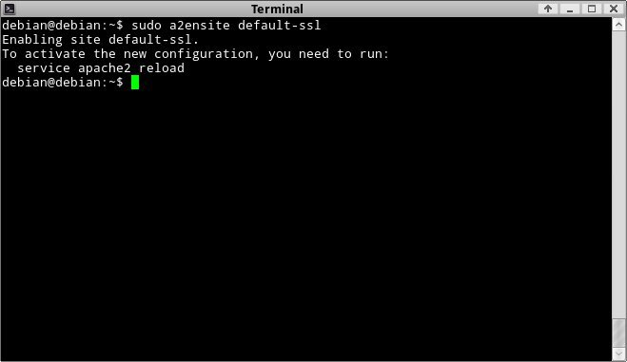

Para que la configuración tenga efecto, vamos a cargarla nuevamente. Para esto utilizaremos el siguiente comando:

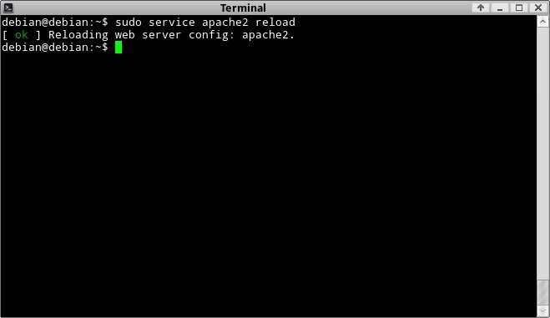sudo service apache2 reload

Bien, ahora tienen un certificado SSL configurado y funcionando.

Si en el paso anterior hay un error, puede encontrar el porque del error en el archivo **/var/log/apache2/error.log**

### Verificamos el certificado SSL desde un navegador

Una vez todo esta configurado, nos resta verificar la url desde nuestro navegador. Para esto vamos a escribir **https://** seguido del dominio que hemos configurado en el certificado.

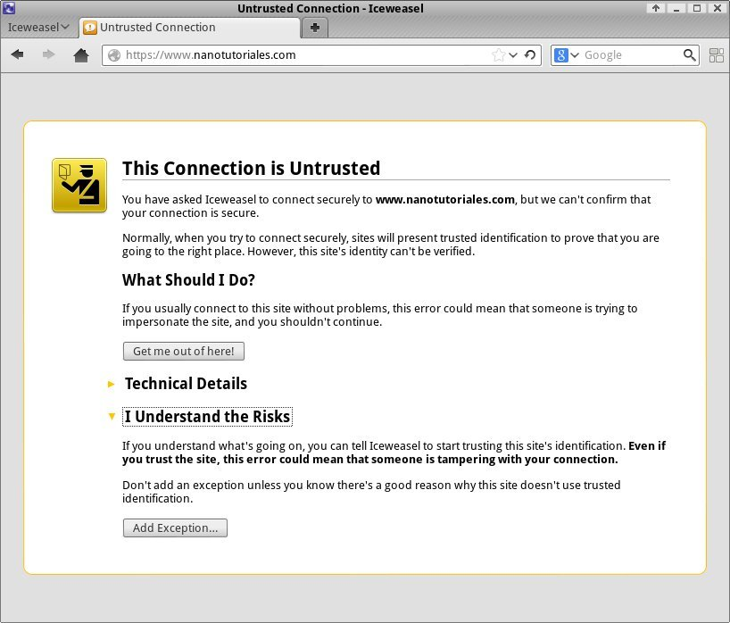

La primera vez que ingresemos nos va a dar una alerta de que el certificado no es de confianza, esto es por no encontrar una identificacion de un proveedor autorizado.

Da clic en **Entiendo el riesgo** y luego en **Anadir una excepcion**.

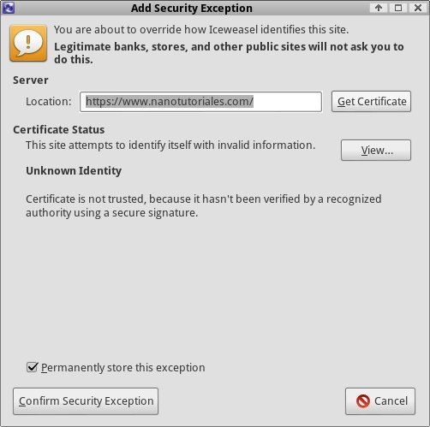

En la pantalla anterior da clic en **Confirmar excepcion de seguridad** y listo, la comunicacion con tu dominio es segura (siempre y cuando la conexión se mantenga bajo https://), podrás observar el candado en la barra de navegación que lo confirma.



Si das clic en el candado podrás encontrar mas información acerca de el certificado, como por ejemplo: dónde aparece toda la información que ingresaste en el CSR.

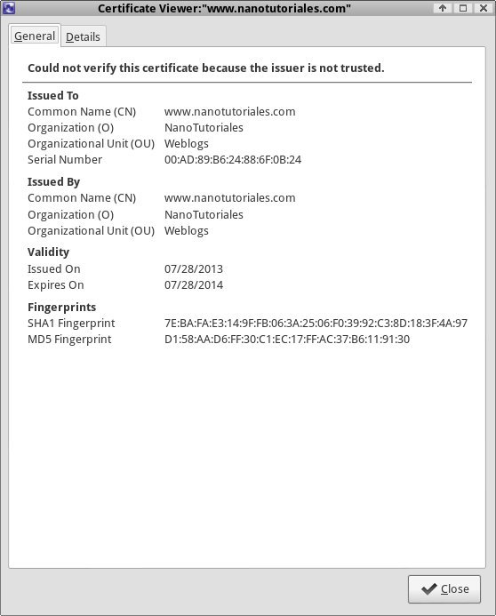

### Apache SSL de instalación del certificado

## La instalación de certificados SSL en Apache

 **Apache SSL instalación de certificado**

Si va a instalar un certificado SSL con Extended Validation, utilice nuestro Apache SSL con EV Instrucciones. Si va a instalar cualquier otro certificado, siga las siguientes instrucciones.

1. **Copie los archivos de certificado para su servidor.**

Descargue su intermedio (DigiCertCA.crt) y Primaria Certificado (su\_dominio.crt) los archivos de su Área de Cliente, y luego copiarlos en el directorio de su servidor en el que se mantendrá el certificado y la clave de los archivos. Hacerlos legibles por el root solamente.

1. **Busque el archivo de configuración de Apache para editar.**

La ubicación y el nombre de este archivo puede variar de un servidor a otro - especialmente si usted utiliza una interfaz especial para administrar la configuración del servidor.

Archivos de configuración de Apache se encuentran normalmente en /etc/httpd. El archivo de configuración principal es generalmente llamado httpd.conf. En algunos casos el <VirtualHost> bloques será en la parte inferior de este archivo httpd.conf. A veces se encuentra la <VirtualHost> bloques en sus propios archivos en un directorio como /etc/httpd/vhosts.d/ o /etc/httpd/sitios/ o en un archivo llamado ssl.conf.

Si abre el archivo con un editor de texto, debe ser capaz de encontrar <VirtualHost> bloques que contienen la configuración de Apache.

1. **Identificar el bloque de <VirtualHost> del sitio web en el cual desea activar SSL.**

Si necesita que su sitio sea accesible tanto a través de conexión segura (https) y no seguros (HTTP), se necesita un servidor virtual para cada tipo de conexión. Haga una copia de la existente no seguro servidor virtual y configurarlo para SSL como se describe en el paso 4.

Si sólo necesita su sitio web para acceder de forma segura, configurar el host virtual existente para SSL como se describe en el paso 4.

1. **Configurar el bloque <VirtualHost> para el sitio con SSL.**

A continuación se muestra un ejemplo muy simple de un host virtual configurado para SSL. Las partes en negrita son las partes que hay que añadir para la configuración de SSL:

<VirtualHost 192.168.0.1:**443**>  
DocumentRoot /var/www/html2  
ServerName su.dominio.com  
**SSLEngine on  
SSLCertificateFile /ruta/a/su\_dominio.crt  
SSLCertificateKeyFile /ruta/a/su\_dominio.key  
SSLCertificateChainFile /ruta/a/DigiCertCA.crt**</VirtualHost>

Ajustar los nombres de archivo para que coincida con los archivos de certificado:

* + **SSLCertificateFile** debe ser el archivo del certificado DigiCert (por ejemplo, su\_dominio.crt).
  + **SSLCertificateKeyFile** debe ser el archivo de claves generadas al crear la CSR.
  + **SSLCertificateChainFile** debe ser el archivo intermedio DigiCert certificado (DigiCertCA.crt)

*Si la directiva SSLCertificateChainFile no funciona, pruebe a usar la directiva SSLCACertificateFile lugar.*

1. **Ponga a prueba su configuración de Apache antes de reiniciar.**

Siempre es mejor para ver sus archivos de configuración de Apache de los errores antes de reiniciar, ya que Apache no se inicia de nuevo si los archivos de configuración tiene errores de sintaxis. Ejecute el siguiente comando: (es apache2ctl en algunos sistemas)

apachectl configtest

1. **Reinicia Apache.**

Puede usar los comandos apachectl para detener e iniciar Apache con soporte SSL:

apachectl stop  
apachectl start

**Nota:** Si Apache no se inicia con soporte SSL, trate de usar "apachectl startssl" en lugar de "apachectl start". Si el soporte de SSL sólo carga con "apachectl startssl" le recomendamos ajustar la configuración de inicio de apache para incluir el soporte SSL en el regular "apachectl start" de comandos. De lo contrario el servidor puede requerir que reinicie manualmente usando Apache "startssl apachectl" en el caso de un reinicio del servidor. Esto generalmente implica la eliminación de la <IfDefine SSL> y </IfDefine> etiquetas que encierran la configuración SSL.

# ARQUITECTURA DE SOFTWARE

## MODELO MVC

Para el proyecto se trabajara bajo la arquitectura de Modelo, Vista, Controlador MVC esto será gestionado por medio del framework Laravel, ya que laravel es compatible con este patrón de desarrollo, de esta manera podremos separar la lógica del negocio para tener orden a la hora de programar y facilidad a la hora de integrar todos los módulos que estamos desarrollando en un solo sistema.

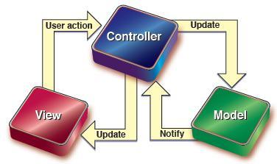

* El **Modelo**: Es la representación de la información con la cual el sistema opera, por lo tanto gestiona todos los accesos a dicha información, tanto consultas como actualizaciones, implementando también los privilegios de acceso que se hayan descrito en las especificaciones de la aplicación (lógica de negocio).

Envía a la 'vista' aquella parte de la información que en cada momento se le solicita para que sea mostrada al usuario. Las peticiones de acceso o manipulación de información llegan al 'modelo' a través del 'controlador'.

* La **Vista**: Presenta el 'modelo' para nuestro caso en formato html con ayuda de CSS para darle vistosidad a los ojos del usuario este es un formato adecuado para la interacción del usuario.
* El **Controlador**: Responde a eventos e invoca peticiones al 'modelo' cuando se hace alguna solicitud sobre la información (por ejemplo, editar un elemento de un módulo de la aplicación o un registro en una base de datos). También puede enviar comandos a su 'vista' asociada si se solicita un cambio en la forma en que se presenta el 'modelo' este sirve como intermediario entre la vista y el modelo

## Interacción de los componentes dentro del sistema

El flujo de control que se sigue dentro del sistema es el siguiente:

1. El usuario interactúa con la interfaz de usuario por medio de los controles que han sido creados con html y formateados con CSS
2. El controlador recibe desde la vista la notificación de la acción solicitada por el usuario. El controlador gestiona el evento que llega, frecuentemente a través de un gestor de handler o callback.
3. El controlador accede al modelo, actualizándolo, posiblemente modificándolo de forma adecuada a la acción solicitada por el usuario.
4. El controlador delega a los objetos de la vista la tarea de desplegar la interfaz de usuario. La vista obtiene sus datos del modelo para generar la interfaz apropiada para el usuario donde se reflejan los cambios en el modelo.
5. La interfaz de usuario espera nuevas interacciones del usuario, comenzando el ciclo nuevamente.

**Como grupo decidimos usar la arquitectura de MVC por las siguientes ventajas:**

1. Dividir la lógica de negocio del diseño, haciendo que el proyecto sea escalable. Esto nos ayuda a que la aplicación sea de fácil mantenimiento y pueda seguir creciendo si el cliente lo requiere.
2. Muchos frameworks MVC ya incluyen librerías de Javascript como Jquery, lo que nos facilitará validar formularios tanto en el cliente y en el servidor.
3. Se nos hará fácil utilizar abstracción de datos, con la ayuda de la gestión del framework Laravel
4. En el caso de nuestro proyecto donde somos varios desarrolladores, y estamos trabajando por módulos, el seguir métodos comunes de programación, hará que el código sea más entendible para cualquiera del grupo, pudiendo uno continuar el trabajo de otro. Para ello nos hemos propuesto versionar nuestro sistema con la herramienta GIT.
5. Un Framework MVC nos ayudara a controlar los recursos del servidor, evitando Bugs que puedan repercutir en el rendimiento, como por ejemplo las conexiones abiertas que también son gestionadas con este modelo.
6. Nos resulta conveniente utilizar MVC ya que es una forma de programación limpia, respetando los estándares W3C.
7. Facilidad de integrar todos los módulos en un solo sistema al finalizar el proyecto con el uso de GIT como método de versionamiento.

## UML

### Casos de Uso

#### CASO DE USO ADMINISTRACION FAMILIAR

**Solicitud**

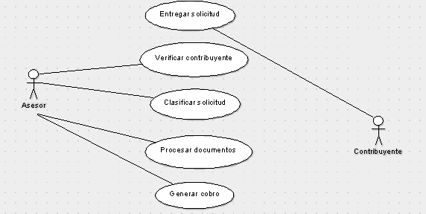

**Solicitud Factura**

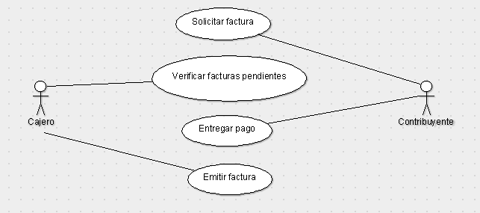

**Ingreso Usuario**

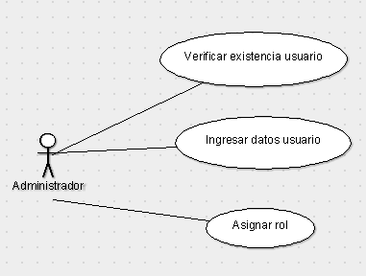

**Ingreso Contribuyente**

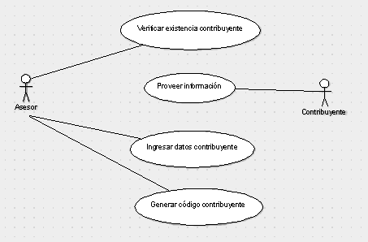

#### CASO DE USO ADMINISTRACION DE MERCADO

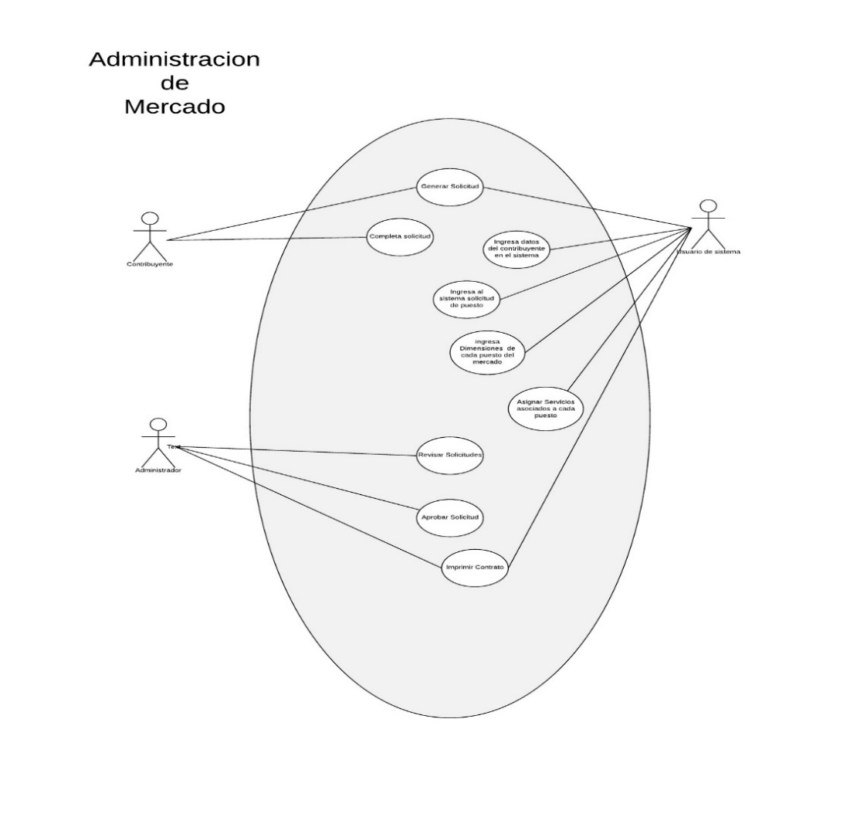

#### CASO DE USO ADMINISTRACION CEMENTERIO

**SOLICITUD**

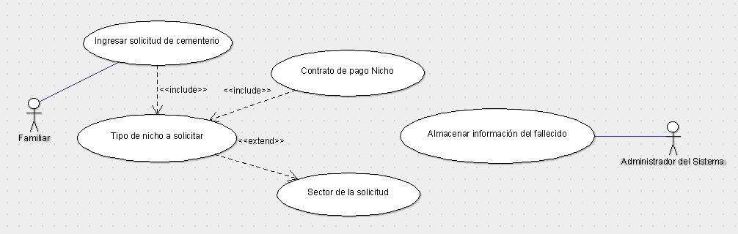

**ASIGNACION**

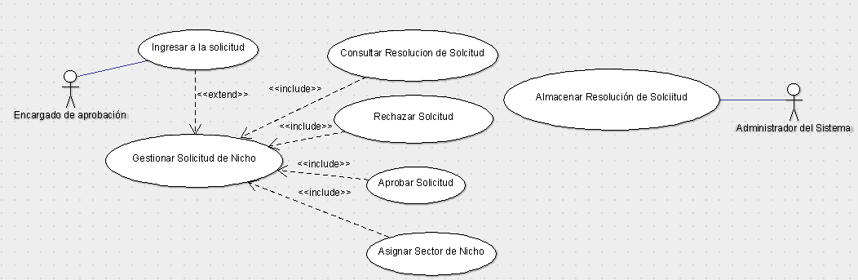

**TIPO DE NICHO**

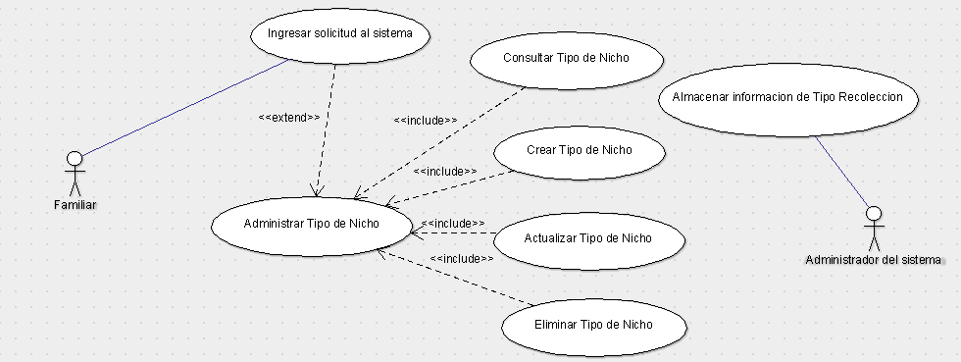

#### CASO DE USO DESECHOS SOLIDOS

SOLICITUD

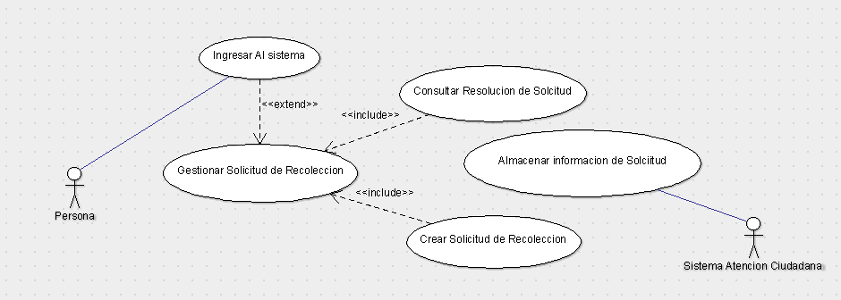

TIPO DE RECOLECCION

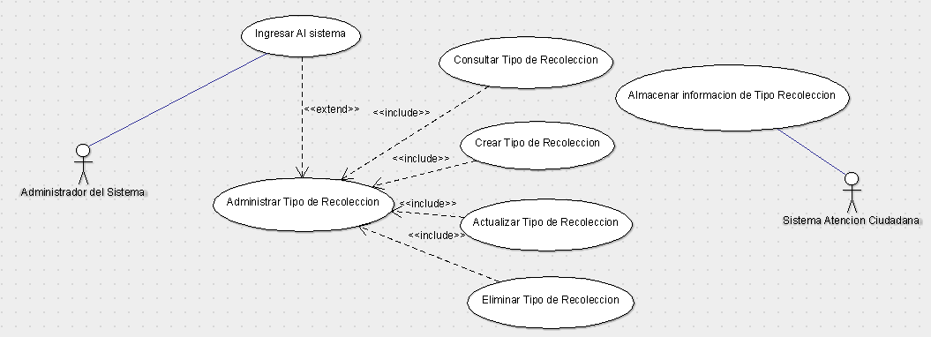

RECOLECCION

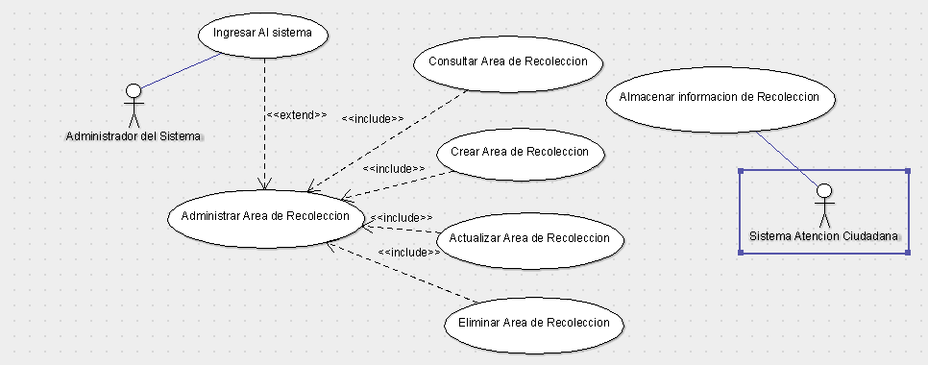

RESOLUCION RECOLECCION



#### DIAGRAMA DE FLUJO DEL PRODUCTO

**Inicio**

Ingresar datos del solicitante

Tipo de servicio

Emisión de factura

Localización de nicho

Solicitud servicio familiar

Solicitud Puesto

Solicitud Recolección

Solicitud Nicho

Ruta de recolección

Localización del puesto

Entrega de documento

Emisión de factura

Contrato emitido y confirmado

Contrato emitido y confirmado

Guarda pago BD

**Fin**

#### C:\Users\Wilmark.Garcia\AppData\Local\Microsoft\Windows\INetCache\Content.Word\base_atencion_ciudadana.pngDIAGRAMA DE LA BASE

# PLAN DE TRABAJO

# SOFTWARE A DEPURAR

# URL DEL PROTOTIPO

<http://atencionquezalte.webcindario.com/>